

Strategia Rozwoju Ponadlokalnego
„Partnerstwo dla wspólnego rozwoju”

Diagnoza sytuacji społecznej, gospodarczej i przestrzennej

Diagnoza sytuacji społecznej, gospodarczej i przestrzennej
wykonana na potrzeby Strategii Rozwoju Ponadlokalnego
„Partnerstwo dla wspólnego rozwoju” na lata 2022 – 2030
opracowana przez:
EUROKONCEPT Daniel Smuczek


przy współpracy:
Urzędu Gminy w Wielopolu Skrzyńskim,
Urzędu Gminy w Iwierzycach,
Urzędu Miejskiego w Sędziszowie Małopolskim.

SPIS TREŚCI

1. Wstęp 4
2. Diagnoza sytuacji społecznej, gospodarczej i przestrzennej 7
2.1. Ogólna charakterystyka gmin 8
2.2. Uwarunkowania demograficzne ……………………………………………………...……15
2.3. Pomoc społeczna …………………………………………………………………………………..28
2.4. Edukacja i wychowanie 31
2.5. Kultura …………………………………………………………………………………………………39
2.6. Rynek pracy i bezrobocie 52
2.7. Przedsiębiorczość i rolnictwo 60
2.8. Gospodarka finansowa 75
2.9. Środowisko naturalne i formy ochrony przyrody …………………………………87
2.10. Dziedzictwo kulturowe …………………………………………………………………………96
2.11 Potencjał turystyczny 106
2.12 Infrastruktura techniczna i gospodarka odpadami……………………………..115
2.13 Mieszkalnictwo i planowanie przestrzenne ………………………………………..128
3. Spis tabel 140
4. Spis wykresów 144
5. Spis map 147
6. Spis zdjęć 149

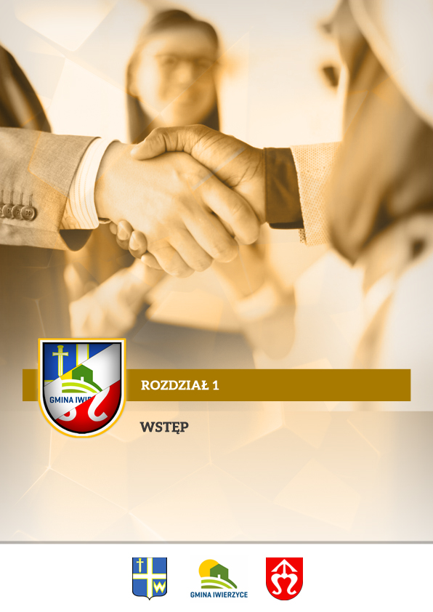
Wstęp

Niniejsze opracowanie stanowi punkt wyjścia oraz podstawę opracowania Strategii Rozwoju Ponadlokalnego „Partnerstwo dla wspólnego rozwoju” na lata 2022-2030, która jest istotnym narzędziem planowania i zarządzania procesami rozwoju dla Obszaru Funkcjonalnego „Partnerstwo dla wspólnego rozwoju”. Obszar ten powstał w wyniku nawiązania współpracy i następnie zawarcia porozumienia międzygminnego przez trzy gminy z powiatu ropczycko-sędziszowskiego, które ze sobą sąsiadują i są ze sobą powiązane funkcjonalnie.
Diagnoza sytuacji społecznej, gospodarczej i przestrzennej ma fundamentalne znaczenie dla opracowania strategii rozwoju ponadlokalnego, będąc kluczowym etapem w kompleksowej ocenie ponadlokalnych zasobów oraz do wypracowania strategicznych rozwiązań. Jej celem jest przedstawienie problemów oraz potencjałów rozwojowych, które poprowadzą do wypracowania wizji, celów oraz kierunków działań, a w efekcie do podniesienia poziomu życia i zaspokojenia potrzeb lokalnej społeczności.
Na strukturę diagnozy Obszaru Funkcjonalnego „Partnerstwo dla wspólnego rozwoju” w celu opisu sytuacji społecznej, gospodarczej oraz przestrzennej, składa się 13 obszarów, które obejmują:
- ogólną charakterystykę gmin tworzących Obszar Funkcjonalny „Partnerstwo dla wspólnego rozwoju”;
- uwarunkowania demograficzne;
- pomoc społeczną;
- wychowanie oraz edukację;
- sferę kulturalną;
- rynek pracy;
- przedsiębiorczość oraz rolnictwo;
- finanse komunalne;
- środowisko przyrodnicze oraz formy jego ochrony;
- dziedzictwo kulturowe;
- turystykę;
- infrastrukturę techniczną: drogową, kolejową, wodno-kanalizacyjną i gazową oraz gospodarkę odpadami komunalnymi;
- mieszkalnictwo oraz politykę przestrzenną.
Do analizy wyżej przedstawionych zagadnień, wykorzystano przede wszystkim dane Głównego Urzędu Statystycznego, zawarte w Banku Danych Lokalnych. Oprócz tego, wykorzystano również dane pozyskiwane bezpośrednio od urzędów gmin, dostępne na ich stronach internetowych oraz w publikowanych przez nie dokumentach. Pomocne przy pracach nad niniejszym opracowaniem były również dane Okręgowej Komisji Egzaminacyjnej w Krakowie, Generalnej Dyrekcji Ochrony Środowiska, Państwowego Gospodarstwa Wodnego Wody Polskie oraz Państwowego Instytutu Geologicznego.
Jako rok bazowy niniejszego opracowania przyjęto rok 2024. Z uwagi na brak danych za rok 2024 dotyczących zasobów mieszkaniowych do analiz w rozdziale 2.13 przyjęto dane z roku 2022. W celu analizy trendu przedstawionych danych, dokonywano zestawień na przestrzeni lat
2013 – 2024 lub 2018 – 2023.

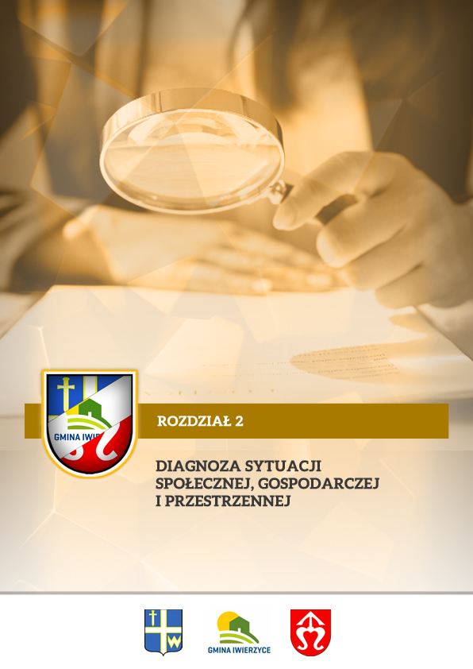
Diagnoza sytuacji społecznej, gospodarczej i przestrzennej

Ogólna charakterystyka gmin

Zasięg terytorialny Strategii Rozwoju Ponadlokalnego „Partnerstwo dla wspólnego rozwoju” na lata 2022-2030 oraz zawartego w celu jej opracowania porozumienia międzygminnego, dotyczy obszarów następujących gmin, wchodzących w skład powiatu ropczycko-sędziszowskiego:
- Gmina Wielopole Skrzyńskie
- Gmina Iwierzyce
- Gmina Sędziszów Małopolski

Obszar gmin będących przedmiotem niniejszego opracowania, przedstawiony został w ujęciu graficznym przy pomocy poniższej mapy.
Mapa 1 Zasięg terytorialny gmin wchodzących w skład Obszaru Funkcjonalnego „Partnerstwo dla wspólnego rozwoju” na lata 2022-2030
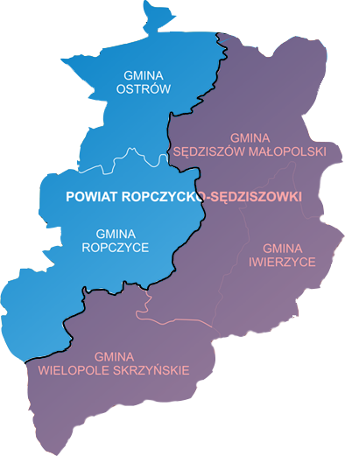
Źródło: Opracowanie własne

Obszar Funkcjonalny „Partnerstwo dla wspólnego rozwoju” (dalej – OF „Partnerstwo dla wspólnego rozwoju”, powstały na mocy zawartego porozumienia międzygminnego, zajmuje łączną powierzchnię 313,04 km², co stanowi 1,75% powierzchni województwa podkarpackiego.
Największą gminą wchodzącą w skład OF jest gmina Sędziszów Małopolski, zajmując powierzchnię 154,03 km², przez co stanowi 49,21% powierzchni ogólnej OF, z kolei najmniejszą gminą OF jest gmina Iwierzyce o powierzchni 65,53 km² – 20,93% powierzchni ogólnej.
Powierzchnię gmin wchodzących w skład OF „Partnerstwo dla wspólnego rozwoju” oraz ich udział w powierzchni ogólnej obszaru funkcjonalnego przedstawia poniższa tabela.

Tabela 1 Powierzchnia gmin wchodzących w skład OF „Partnerstwo dla wspólnego rozwoju”
Nazwa gminy | Powierzchnia w km² | Udział w powierzchni ogólnej OF „Partnerstwo dla wspólnego rozwoju” w %
Gmina Wielopole Skrzyńskie | 93,48 | 29,86%
Gmina Iwierzyce | 65,53 | 20,93%
Gmina Miejska Sędziszów Małopolski | 154,03 | 49,21%
RAZEM | 313,04 | 100,00%
Źródło: Opracowanie własne na podstawie BDL

Lokalizację gmin, wchodzących w skład OF „Partnerstwo dla wspólnego rozwoju” na tle województwa podkarpackiego, przedstawia poniższa mapa.

Mapa 2 Lokalizacja gmin wchodzących w skład OF „Partnerstwo dla wspólnego rozwoju”
w województwie podkarpackim
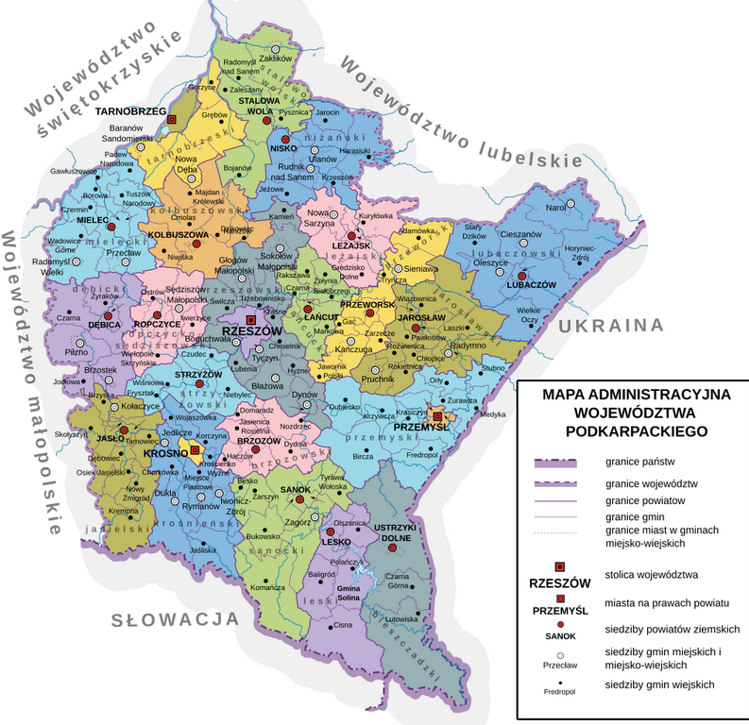
Źródło: Opracowanie własne na podstawie www.wikipedia.org
Poniżej została przedstawiona charakterystyka poszczególnych gmin, tworzących analizowany obszar, w zakresie położenia, powierzchni oraz podziału administracyjnego.

Gmina Wielopole Skrzyńskie

Gmina Wielopole Skrzyńskie jest gminą wiejską, położoną w środkowo-zachodniej części województwa podkarpackiego w powiecie ropczycko - sędziszowskim. Obszar gminy zajmuje 93,48 km², co stanowi 0,5% powierzchni woj. podkarpackiego oraz 17,05% powierzchni powiatu ropczycko-sędziszowskiego.
Gmina Wielopole Skrzyńskie graniczy z 8 gminami:
- od wschodu Czudec, Iwierzyce,
- od zachodu Brzostek,
- od południa Strzyżów, Wiśniowa i Frysztak,
- od północy Ropczyce, Sędziszów Małopolski.

Obszar gminy zajmuje powierzchnię 93,48 km², stanowiąc 17,05% powierzchni powiatu ropczycko-sędziszowskiego oraz 29,86% powierzchni OF „Partnerstwo dla wspólnego rozwoju”. Teren gminy położony jest w górnej części dorzecza Wielopolki - prawego dopływu Wisłoki. Wielopolka ma długość 57,4 km, z czego 13 km przebiega na terenie gminy. Zarówno ta rzeka, jak i jej dopływy: Liwek, Brzezinka, Malanka i Broniszowianka mają charakter rzek górskich.

Największym ośrodkiem administracyjno-usługowym, usytuowanym w pobliżu gminy Wielopole Skrzyńskie jest miasto Strzyżów znajdujące się na południowy wschód w odległości 18 km i miasto Ropczyce znajdujące się na północ w odległości 17 km. Siedzibą władz gminy jest miejscowość Wielopole Skrzyńskie.
Pod względem administracyjnym, gminę Wielopole Skrzyńskie tworzy 5 sołectw, charakteryzujących się dużą różnorodnością pod względem powierzchni terytorialnej oraz gęstości zaludnienia. Sołectwa te tworzą: Wielopole Skrzyńskie, Brzeziny, Glinik, Nawsie, Broniszów, których lokalizację na terenie gminy przedstawia poniższa mapa.

Mapa 3 Podział administracyjny gminy Wielopole Skrzyńskie
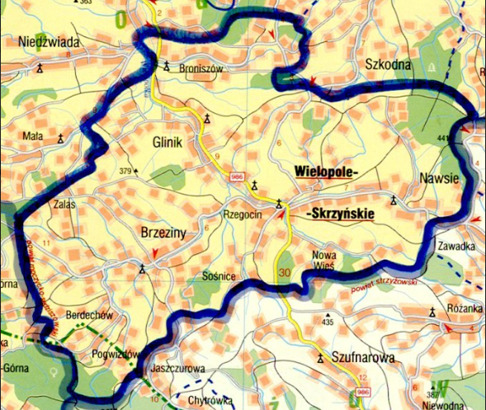

Źródło: https://wielopole.eu/

Gmina Iwierzyce
Gmina Iwierzyce położona jest w południowo - wschodniej części województwa podkarpackiego, w powiecie ropczycko-sędziszowskim około 20 km na zachód od Rzeszowa i ok. 10 km od Sędziszowa Małopolskiego. Od północy i zachodu gmina Iwierzyce graniczy z gminą Sędziszów Małopolski, od wschodu z gminą Świlcza i Boguchwała, od południa z gminą Czudec, od południowego zachodu z Gminą Wielopole Skrzyńskie.
Obszar gminy zajmuje powierzchnię 65,53 km², co stanowi 11,95% powierzchni powiatu ropczycko-sędziszowskiego, a także 20,93 % powierzchni OF „Partnerstwo dla wspólnego rozwoju”.
Głównym szlakiem komunikacyjnym przechodzącym przez gminę jest droga powiatowa nr 1337R Sędziszów Małopolski – Bystrzyca – Wielopole Skrzyńskie, która to przebiega przez
5 miejscowości należących do gminy tj. Sielec, Iwierzyce, Wiercany, Olimpów oraz Bystrzyca. Droga ta łączy się z drogą krajową nr 94 Kraków – Przemyśl - Medyka, która przebiega przez teren gminy na odcinku 1,739 km.
Gmina Iwierzyce leży w obrębie Strzyżowsko-Sędziszowskiego Obszaru Chronionego Krajobrazu. Obszar ten jest bardzo ciekawy krajobrazowo i cechuje się dużą różnorodnością ukształtowania powierzchni. Występują tu wąwozy lessowe, jary, kotliny pokryte bujną roślinnością, podmokłe łąki i spore kompleksy leśne.
Przez teren gminy Iwierzyce przepływa rzeka Bystrzyca, która posiada znaczną ilość dopływów różnej wielkości.

Gmina Iwierzyce zasięgiem administracyjnym obejmuje dziewięć wsi: Iwierzyce, Nockowa, Wiercany, Olimpów, Wiśniowa, Bystrzyca, Będzienica, Sielec, Olchowa. Podział terytorialny w obrębie gminy Iwierzyce przedstawia poniższa mapa.

Mapa 4 Wykaz miejscowości wchodzących w skład Gminy Iwierzyce
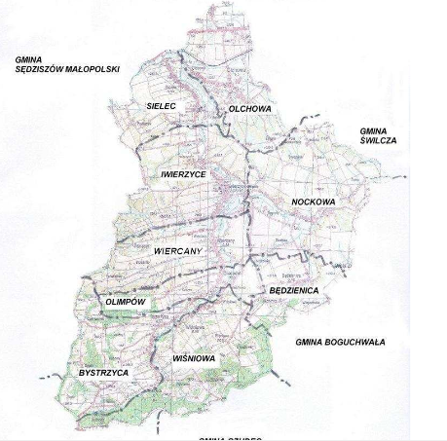
Źródło: http://www.iwierzyce.pl/

Gmina Sędziszów Małopolski
Gmina Sędziszów Małopolski położona jest w województwie podkarpackim, w środkowo zachodniej jego części, w powiecie ropczycko - sędziszowskim, 25 km na zachód od Rzeszowa - stolicy województwa, na pograniczu dwóch wielkich jednostek fizyczno - geograficznych Polski Południowej, tj. Kotliny Sandomierskiej i Pogórza Strzyżowskiego. Gmina graniczy od północy z obszarem gminy Kolbuszowa i Niwiska, od wschodu z gminą Świlcza i Iwierzyce, od południa z gminą Wielopole Skrzyńskie, a od zachodu z gminami Ropczyce i Ostrów.
Obszar gminy zajmuje powierzchnię 154,03 km², stanowiąc 28,09% powierzchni powiatu ropczycko-sędziszowskiego oraz 49,21% powierzchni OF „Partnerstwo dla wspólnego rozwoju”.
Gmina Sędziszów Młp. ma bardzo dobre położenie komunikacyjne z uwagi na fakt lokalizacji przy autostradzie A 4, drodze krajowej 94 Zgorzelec - Medyka oraz linii kolejowej Wrocław - Medyka.
Północna część gminy charakteryzuje się piaszczystym, równinnym terenem o dużej lesistości, z obszarem chronionego krajobrazu - "Zabłocie". Przepływa tutaj rzeka Tuszymka, nad którą położone są dwa zalewy, w Cierpiszu i Rudzie. Południowa części gminy położona jest w Strzyżowsko-Sędziszowskim obszarze krajobrazu chronionego, z płaskowyżem Zagorzyc i Szkodnej, z licznymi wąwozami i kotlinami, w szczytowych partiach wzgórz występują lasy jodłowe i bukowe. Przez tę część gminy przepływają rzeki: Budzisz, Gnojnica, które na terenie miasta łączą się i wpadają do Bystrzycy.
Sędziszów Małopolski jest ośrodkiem miejskim i centrum usługowo-administracyjnym dla obszaru gminy.
Swym zasięgiem administracyjnym obejmuje miasto Sędziszów Małopolski i 11 sołectw: Będziemyśl, Boreczek, Czarna Sędziszowska, Cierpisz, Góra Ropczycka, Klęczany, Krzywa, Ruda, Szkodna, Zagorzyce Dolne, Zagorzyce Górne.
Mapa 5 Podział administracyjny gminy Sędziszów Małopolski
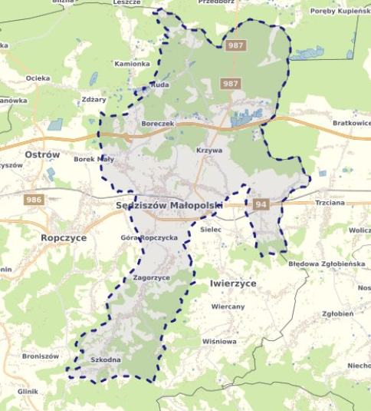
Źródło: https://sedziszow-malopolski.geoportal-krajowy.pl/#dane-urzedu

Uwarunkowania demograficzne
Uwarunkowania demograficzne są jednym z kluczowych czynników mających wpływ na sytuację społeczno-gospodarcze oraz kształtujących procesy rozwojowe na danym obszarze. Procesy demograficzne zachodzące w danym obszarze można analizować w oparciu o dane dotyczące liczby ludności, migracji i przyrostu naturalnego, strukturą ludności, procesami starzenia się społeczeństwa, a także prognozą demograficzną.
Na przestrzeni ostatnich lat, zarówno na obszarze województwa podkarpackiego, jak i pozostałej części kraju, zauważyć można niekorzystne trendy demograficzne, które przejawiają się m.in. w spadającej liczbie ludności czy też we wzroście liczby osób w wieku poprodukcyjnym.
Badany obszar, obejmujący swym zasięgiem 3 gminy z powiatu ropczycko-sędziszowskiego, zamieszkuje go 39 310 osób, co stanowi 1,91% ogólnej liczby ludności województwa podkarpackiego. Dane dotyczące liczby ludności oraz gęstości zaludnienia w poszczególnych gminach według stanu na dzień 31.12.2024 r. przedstawia poniższa tabela.

Tabela 2 Liczba ludności oraz gęstość zaludnienia w gminach według stanu na 31.12.2024 r.
Nazwa gminy | Liczba ludności | Gęstość zaludnienia (os/km2) | Udział w liczbie ogólnej ludności obszaru objętego Strategią w %
Gmina Wielopole Skrzyńskie | 7 728 | 82,7 | 19,66
Gmina Iwierzyce | 7 760 | 118,4 | 19,74
Gmina Sędziszów Małopolski | 23 822 | 154,6 | 60,60
RAZEM | 39 310 | 118,6 | 100
Źródło: Opracowanie własne na podstawie BDL
Jak wskazują powyższe dane, gminą z największą liczbą mieszkańców spośród objętych diagnozą jest gmina Sędziszów Małopolski z 23 822 mieszkańcami, co stanowi 60,60% liczby ogólnej ludności w OF „Partnerstwo dla wspólnego rozwoju”, z kolei gminą z największą gęstością zaludnienia jest również Gmina Sędziszów Małopolski – 154,6 osoby na km². Najmniej mieszkańców w obszarze objętym Strategią ma gmina Wielopole Skrzyńskie – 7 728, tj. 19,66% liczby ludności obszaru objętego Strategią. Gminą o najmniejszej gęstości zaludnienia jest gmina Wielopole Skrzyńskie – 82,7 osoby na km².
Analizując zmiany liczby mieszkańców na przestrzeni lat 2013-2024, zauważyć można występowanie tendencji wzrostowej w tej kwestii. W dwóch spośród trzech przedstawionych jednostek samorządu terytorialnego nastąpił w latach 2013-2024 wzrost liczby mieszkańców. Sytuacja taka miała miejsce w gminie Iwierzyce – wzrost o 132 osób oraz gminie Sędziszów Małopolski – wzrost o 435 osób.
Spadek liczby mieszkańców w wyżej wskazanych latach nastąpił tylko w gminie Wielopole Skrzyńskie – 666 osób.
Ogólnie w OF „Partnerstwo dla wspólnego rozwoju”, liczba mieszkańców zmniejszyła się o 99 osób – z 39 409 w 2013 roku do 39 310 w 2024 roku. Liczbę ludności w poszczególnych gminach na przestrzeni lat 2013-2024, a także zmiany w liczbie ludności ogółem w OF „Partnerstwo dla wspólnego rozwoju” przedstawiają poniższa tabela oraz wykres.

Tabela 3 Zmiany w liczbie ludności w poszczególnych gminach na przestrzeni lat 2013-2024
Nazwa gminy | 2013 | 2014 | 2015 | 2016 | 2017 | 2018 | 2019 | 2020 | 2021 | 2022 | 2023 | 2024
Gmina Wielopole Skrzyńskie | 8 394 | 8 357 | 8 308 | 8 333 | 8 260 | 8 223 | 8 151 | 7 877 | 7 843 | 7 823 | 7 742 | 7 728
Gmina Iwierzyce | 7 628 | 7 649 | 7 668 | 7 701 | 7 736 | 7 727 | 7 735 | 7 718 | 7 715 | 7 757 | 7 793 | 7 760
Gmina Sędziszów Małopolski | 23 387 | 23 476 | 23 502 | 23 485 | 23 572 | 23 640 | 23 784 | 23 883 | 23 898 | 23 835 | 23 806 | 23 822
RAZEM | 39 409 | 39 482 | 39 478 | 39 519 | 39 568 | 39 590 | 39 670 | 39 478 | 39 456 | 39 415 | 39 341 | 39 310
Źródło: Opracowanie własne na podstawie BDL

Wykres 1 Zmiany w liczbie ludności w OF „Partnerstwo dla wspólnego rozwoju” na przestrzeni lat 2013-2024
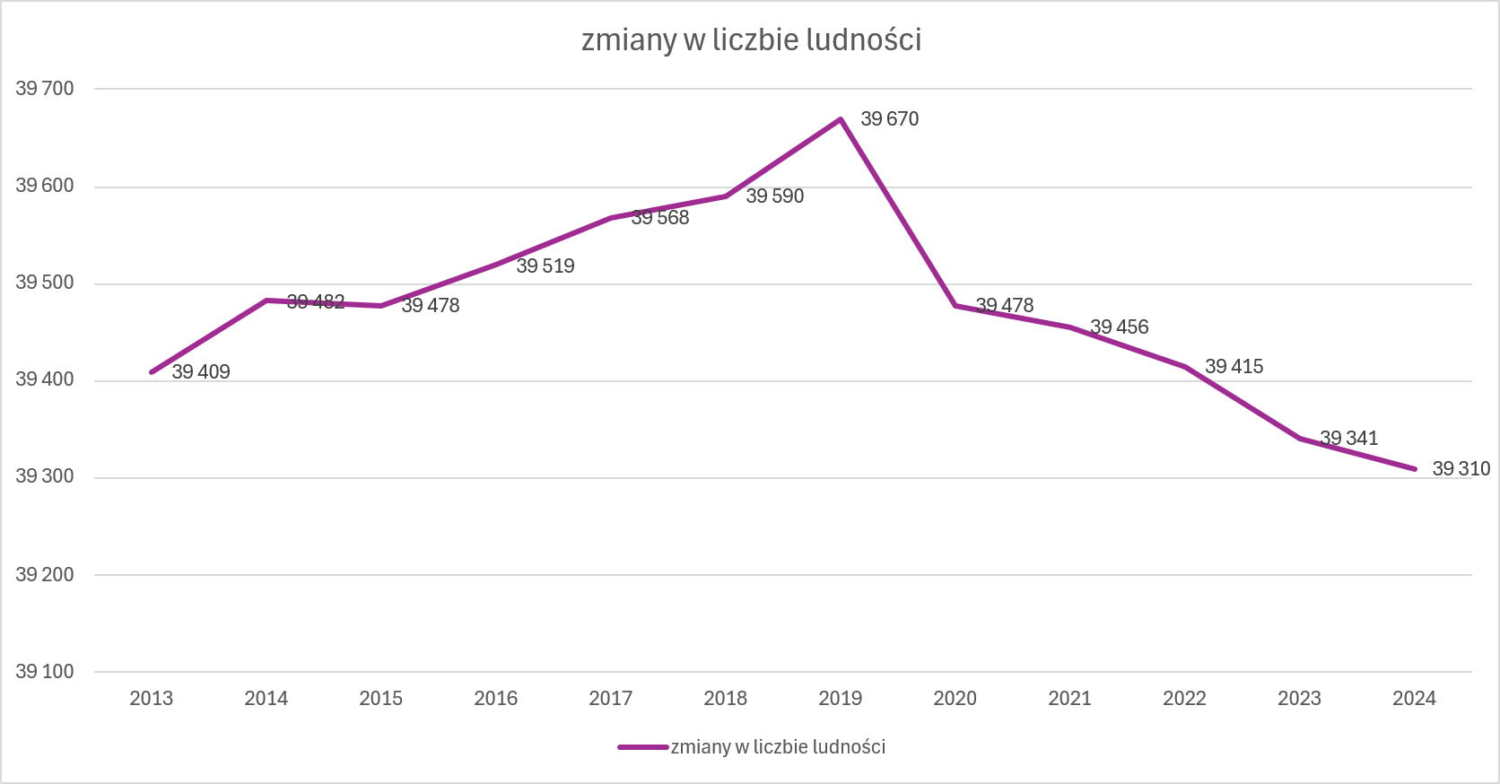
Źródło: Opracowanie własne na podstawie BDL
Jednym z kluczowych czynników mających wpływ na zmiany liczby ludności jest ruch naturalny ludności i wynikający z niego przyrost naturalny. Przyrost naturalny stanowi różnicę pomiędzy urodzeniami, a zgonami na danym obszarze. Analizując dane dla omawianego obszaru w roku 2024, zauważyć można, że w dwóch gminach występował ujemny przyrost naturalny, spowodowany większą liczbą zgonów niż urodzeń. Najmniejsza wartość przyrostu naturalnego wystąpiła w gminie Iwierzyce, gdzie liczba urodzeń wyniosła 54, natomiast liczba zgonów 65, w związku z czym przyrost naturalny dla tego obszaru wyniósł -11. Dodatni przyrost naturalny na omawianym obszarze wystąpił jedynie w gminie Sędziszów Małopolski, gdzie jego wartość wyniosła 6.
Ogólnie dla całego OF, liczba urodzeń w 2024 roku wyniosła 320, podczas gdy liczba zgonów – 332, przez co wartość przyrostu naturalnego wyniosła -2. Dane dotyczące urodzeń i zgonów w poszczególnych gminach OF „Partnerstwo dla wspólnego rozwoju” w roku 2024, przedstawia poniższy wykres.

Wykres 2 Liczba urodzeń i zgonów oraz przyrost naturalny w poszczególnych gminach OF „Partnerstwo dla wspólnego rozwoju” w 2024
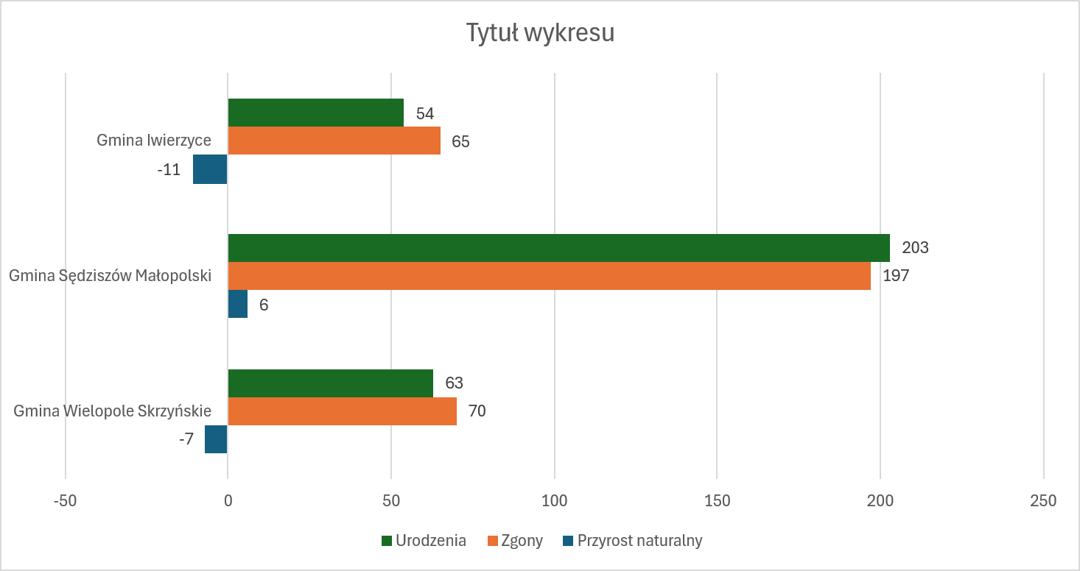
Źródło: Opracowanie własne na podstawie BDL

Na przestrzeni lat 2013-2024, w OF urodziło się łącznie 4 914 dzieci, natomiast liczba zmarłych w owym okresie wyniosła 4 516, w związku z czym przyrost naturalny przybrał wartość 398. W analizowanym okresie, największa liczba dzieci urodziła się w gminie Sędziszów Małopolski – 2 955, natomiast najmniej urodzeń wystąpiło w gminie Wielopole Skrzyńskie – 958. Jeśli chodzi o liczbę zgonów, najwięcej odnotowano w gminie Sędziszów Małopolski – 2 666, z kolei najmniej w gminie Iwierzyce – 845.
Dane dotyczące liczby urodzeń, zgonów oraz wartości przyrostu naturalnego dla poszczególnych gmin w okresie od 2013 do 2024 roku przedstawia poniższa tabela.

Tabela 4 Liczba urodzeń, zgonów oraz przyrost naturalny w poszczególnych gminach OF „Partnerstwo dla wspólnego rozwoju” na przestrzeni lat 2013-2024
Nazwa gminy | Liczba urodzeń | Liczba zgonów | Wartość przyrost naturalnego
Gmina Wielopole Skrzyńskie | 958 | 1 005 | -47
Gmina Iwierzyce | 1 001 | 845 | 156
Gmina Sędziszów Małopolski | 2 955 | 2 666 | 289
RAZEM | 4 914 | 4 516 | 492
Źródło: Opracowanie własne na podstawie BDL

Analizując przedstawione powyżej dane, można zauważyć, że największa wartość przyrostu naturalnego wystąpiła na przestrzeni lat 2013-2024 w gminie Sędziszów Małopolski – 289, z kolei najmniejsza na terenie gminy Wielopole Skrzyńskie - 47, co zostało zobrazowane na poniższym wykresie.
Wykres 3 Przyrost naturalny w poszczególnych gminach w okresie lat 2013-2024
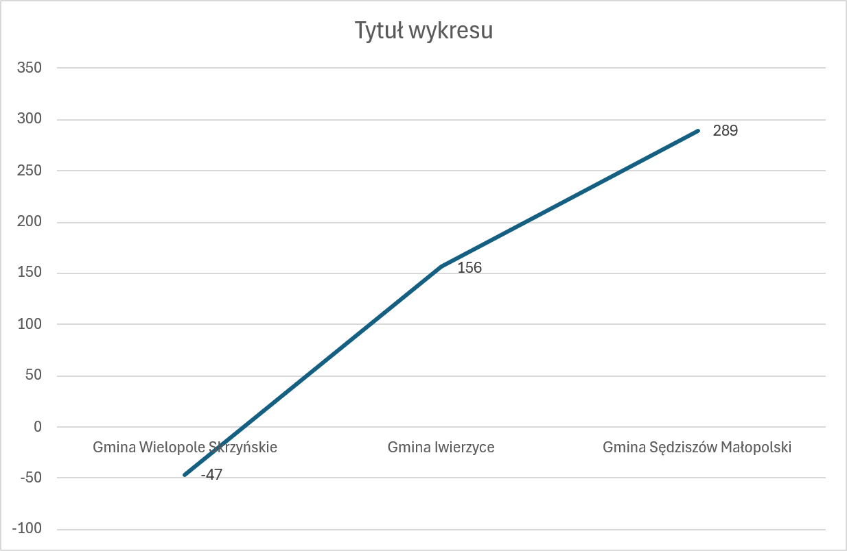
Źródło: Opracowanie własne na podstawie BDL
Zasadniczy wpływ na procesy demograficzne na danym obszarze ma również kwestia migracji ludności. Migracją określa się przemieszczanie ludzi, które ma na celu zmianę miejsca zamieszkania. Ze względu na kierunek migracji, wyróżnia się migracje wewnętrzne – w obrębie własnego kraju oraz migracje zagraniczne – do innego kraju. Można również wyróżnić typy migracji ze względu na jej przyczynę, tj. m. in. migracje ekonomiczne, związane np. z pracą zawodową, migracje edukacyjne, które spowodowane są np. wyjazdem na studia, lub też migracje społeczne, wynikające np. z chęci zmiany otoczenia.
Zjawisko migracji na danym obszarze mierzy się liczbą zameldowań oraz wymeldowań, których różnica stanowi saldo migracji. Na badanym obszarze w 2024 roku, odnotowano 343 zameldowań oraz 392 wymeldowań, w wyniku czego saldo migracji wyniosło -49. Największa wartość salda migracji wystąpiła w 2024 roku w gminie Wielopole Skrzyńskie -20, z kolei najmniejsza w gminie Sędziszów Małopolski -13.
Dane dotyczące liczby zameldowań oraz wymeldowań w 2024 r. na terenie poszczególnych gmin przedstawia poniższy wykres.
Wykres 4 Liczba zameldowań i wymeldowań oraz saldo migracji w poszczególnych gminach OF „Partnerstwo dla wspólnego rozwoju” w roku 2024

Źródło: Opracowanie własne na podstawie BDL
Na przestrzeni lat 2013-2024 na obszarze gmin objętych Strategią, zameldowało się łącznie 3 925 osób, natomiast wymeldowało 4 279 , w wyniku czego saldo migracji wyniosło - 354. Świadczy to o tym, że największy wpływ na zmniejszającą się liczbę mieszkańców omawianego obszaru ma zjawisko migracji.
Największa liczba osób w latach 2013-2024 zameldowała się, a także wymeldowała w gminie Sędziszów Małopolski – odpowiednio 2 616 i 2 538, z kolei najmniejsza liczba zameldowań wystąpiła w gminie Wielopole Skrzyńskie – 63, a wymeldowań w gminie Iwierzyce – 90. Dane dotyczące liczby zameldowań i wymeldowań, a także salda migracji w poszczególnych gminach na przestrzeni lat 2013-2024 przedstawia poniższa tabela.
Tabela 5 Liczba zameldowań, wymeldowań oraz wartość salda migracji w poszczególnych gminach OF „Partnerstwo dla wspólnego rozwoju” na przestrzeni lat 2013-2024
Nazwa gminy | Liczba zameldowań | Liczba wymeldowań | Wartość salda migracji
Gmina Wielopole Skrzyńskie | 543 | 976 | -433
Gmina Iwierzyce | 766 | 765 | 1
Gmina Sędziszów Małopolski | 2 616 | 2 538 | 78
RAZEM | 3 925 | 4 279 | -354
Źródło: Opracowanie własne na podstawie BDL
Analizując powyższe dane, możemy zauważyć, że dodatnia wartość salda migracji biorąc pod uwagę łączą liczbę zameldowań i wymeldowań na przestrzeni lat 2013-2024, wystąpiła w gminie Sędziszów Małopolski – 78, co może być przykładem zjawiska odpływu mieszkańców średnich miast (w tym przypadku miasto) do ich stref podmiejskich. Na obszarze gminy Wielopole Skrzyńskie oraz gminie Iwierzyce suma wymeldowań przeważała nad zameldowaniami, w związku z czym saldo migracji przybrało wartość ujemną. Dane dotyczące salda migracji w poszczególnych gminach na przestrzeni lat 2013-2024 przedstawia poniższy wykres.

Wykres 5 Saldo migracji w poszczególnych gminach OF „Partnerstwo dla wspólnego rozwoju” na przestrzeni lat 2013-2024

Źródło: Opracowanie własne na podstawie BDL

Spadek liczby mieszkańców, który wynika z ruchu migracyjnego może prowadzić do stagnacji demograficznej oraz ekonomicznej danego obszaru. Odpływ mieszkańców dotyczy przede wszystkim ludzi młodych, wykształconych, innowacyjnych i aktywnych, co przyczynia się do zmniejszenia zasobów pracy, a także obniżenia ich jakości. Podstawową przyczyną ruchów migracyjnych są przede wszystkim względy ekonomiczne i niekorzystne położenie geograficzne.
Analizując kierunki migracji na badanym obszarze na podstawie danych GUS, zauważyć można, że połowa wymeldowań na przestrzeni lat 2013-2024 dotyczyła odpływu do ośrodków miejskich (2284, tj. 53,37%), natomiast zaledwie 5,30% (227 osób) dotyczyło wymeldowań za granicę. Trudno jednak na podstawie przedstawionych danych określić faktyczny odpływ mieszkańców do ośrodków miejskich lub za granicę, ze względu na możliwość niedokonania przez nich obowiązków meldunkowych, w związku z czym liczba ta może być większa. Liczbę wymeldowań do miast oraz za granicę w poszczególnych gminach w okresie lat 2013-2024 przedstawia poniższa tabela.
Tabela 6 Liczba wymeldowań do miast oraz za granicę w poszczególnych gminach OF „Partnerstwo dla wspólnego rozwoju” na przestrzeni lat 2013-2024
Nazwa gminy | Liczba wymeldowań do miast | Liczba wymeldowań za granicę
Gmina Wielopole Skrzyńskie | 472 | 23
Gmina Iwierzyce | 429 | 47
Gmina Sędziszów Małopolski | 1383 | 157
RAZEM | 2284 | 227
Źródło: Opracowanie własne na podstawie BDL
We wszystkich gminach omawianego obszaru zdecydowanie przeważa grupa mieszkańców w wieku produkcyjnym (kobiety w wieku 18-59 lat, mężczyźni w wieku 18-64 lata) – według danych GUS z 2024 roku 62,96% ogółu mieszkańców. Największy udział w tej grupie wiekowej występował w 2024 roku w gminie Wielopole Skrzyńskie – 64,57% oraz w gminie Iwierzyce – 63,47%. Na przestrzeni lat 2013-2024, można zauważyć spadek liczby ludności w wieku przedprodukcyjnym (kobiety i mężczyźni poniżej 18 roku życia) – z 17,48% ogółu mieszkańców w 2013 roku do 16,69% w roku 2024, przy równoczesnym wzroście liczby ludności w wieku poprodukcyjnym (kobiety w wieku 60 lat i więcej oraz mężczyźni w wieku 65 lat i więcej) – 16,93% ogółu mieszkańców w roku 2013 do 20,35 % w 2024 roku. Strukturę mieszkańców według trzech grup wiekowych w roku 2013 i 2024 w poszczególnych gminach przedstawia poniższa tabela.

Tabela 7 Struktura mieszkańców w poszczególnych gminach według trzech grup wiekowych w 2013 oraz 2024 roku
Nazwa gminy | Wiek przedprodukcyjny |  | Wiek produkcyjny |  | Wiek poprodukcyjny
Nazwa gminy | 2013 | 2024 | 2013 | 2024 | 2013 | 2024
Gmina Wielopole Skrzyńskie | 1 565 | 1 203 | 5 448 | 4 990 | 1 381 | 1 535
% | 22,77% | 18,34% | 21,05% | 20,16% | 20,75% | 19,19%
Gmina Iwierzyce | 1 296 | 1 347 | 5 081 | 4 925 | 1 251 | 1 488
% | 18,86% | 20,53% | 19,63% | 19,90% | 18,80% | 18,60%
Gmina Sędziszów Małopolski | 4 012 | 4 010 | 15 353 | 14 834 | 4 022 | 4 978
% | 58,37% | 61,13% | 59,32% | 59,94% | 60,45% | 62,21%
RAZEM | 6 873 | 6 560 | 25 882 | 24 749 | 6 654 | 8 001
% | 17% | 17% | 66% | 63% | 17% | 20%
Źródło: Opracowanie własne na podstawie BDL

Struktura mieszkańców według trzech grup wiekowych w roku 2024 na omawianym obszarze na tle województwa podkarpackiego wypada korzystnie, ze względu na większy odsetek mieszkańców w wieku przedprodukcyjnym i produkcyjnym oraz mniejszy w wieku poprodukcyjnym, co przedstawia poniższy wykres.

OF „Partnerstwo dla wspólnego rozwoju”
Wykres 6 Struktura mieszkańców według trzech grup wiekowych OF „Partnerstwo dla wspólnego rozwoju” oraz w województwie podkarpackim w 2024 roku

Województwo podkarpackie

Źródło: Opracowanie własne na podstawie BDL
Liczebność poszczególnych grup wiekowych przekłada się na wartość wskaźnika obciążenia demograficznego, którym określa się stosunek liczby osób w wieku nieprodukcyjnym (wiek przedprodukcyjny i poprodukcyjny) do liczby osób w wieku produkcyjnym. Zgodnie z danymi Głównego Urzędu Statystycznego, wskaźnik liczby ludności w wieku nieprodukcyjnym na 100 osób w wieku produkcyjnym dla całego OF „Partnerstwo dla wspólnego rozwoju w 2024 roku wyniósł 66,6 natomiast dla województwa podkarpackiego – 69,8. Największa wartość wskaźnika wystąpiła w tym czasie na obszarze gminy Sędziszów Małopolski – 67,7, natomiast najmniejsza w gminie Wielopole Skrzyńskie – 64,7. Biorąc pod uwagę współczynnik obciążenia demograficznego osobami starszymi (65 i więcej lat) w OF w 2024 roku kształtował się na poziomie 25,3 osób, z kolei w województwie podkarpackim – 29,9. Innym wskaźnikiem określającym procesy demograficzne na danym obszarze jest odsetek osób w wieku 65 i więcej lat w populacji ogółem, który łącznie na terenie omawianych gmin wyniósł 16,8, natomiast ogólnie na terenie województwa podkarpackiego – 19,6.
Liczbę ludności w wieku nieprodukcyjnym na 100 osób w wieku produkcyjnym, wartość współczynnika obciążenia demograficznego osobami starszymi oraz odsetek osób w wieku 65 i więcej lat w populacji ogółem w poszczególnych gminach, łącznie na obszarze objętym Strategią oraz w województwie podkarpackim w roku 2024 przedstawia poniższa tabela.
Tabela 8 Wskaźniki obciążenia demograficznego w poszczególnych gminach OF „Partnerstwo dla wspólnego rozwoju” oraz ogólnie w województwie podkarpackim w 2024 roku
Nazwa gminy | Ludność w wieku nieprodukcyjnym na 100 osób w wieku produkcyjnym | Współczynnik obciążenia demograficznego osobami starszymi | Odsetek osób w wieku 65 i więcej lat w populacji ogółem
Gmina Wielopole Skrzyńskie | 64,7 | 25,2 | 17,0
Gmina Iwierzyce | 67,5 | 25,0 | 16,5
Gmina Sędziszów Małopolski | 67,7 | 25,7 | 17,0
RAZEM | 66,6 | 25,3 | 16,8
Województwo podkarpackie | 69,8 | 29,9 | 19,6
Źródło: Opracowanie własne na podstawie BDL
Jak wynika z przedstawionych powyżej danych, wskaźniki obciążenia demograficznego na obszarze analizowanego obszaru przybierały niższe wartości niż średnia województwa podkarpackiego. Ogólnie na analizowanym obszarze można zauważyć przejawiający się proces starzenia się społeczeństwa przy jednoczesnym spadku liczby osób w wieku przedprodukcyjnym. To z kolei w perspektywie czasu negatywnie wpływać będzie na rozwój demograficzny i ekonomiczny.
W 2017 roku Główny Urząd Statystyczny zaprezentował „Prognozę ludności gmin na lata 2017-2030”, będącą opracowaniem eksperymentalnym, w której punktem wyjścia był stan ludności w dniu 31 grudnia 2016 roku. Z uwagi na dużą zmienność kształtowania się procesów demograficznych pod wpływem trudnych do przewidzenia czynników, które określają sytuację społeczną, ekonomiczną i zdrowotną i w konsekwencji wpływają na indywidualne decyzje ludności (w kwestii założenia rodziny, ruchów migracyjnych itp.), w niniejszej prognozie zaobserwować można różnice w stosunku do danych uzyskanych w aktualnych badaniach oraz wyników bilansów ludności. Niemniej, celem prognozy jest wskazanie kierunków przyszłych zmian w rozwoju demograficznym oraz potencjalnych negatywnych zjawisk, wymagających podjęcia interwencji przez odpowiednie organy pomocy społecznej.
Analizując dane dotyczące prognozy ludności dla poszczególnych gmin, wchodzących w skład obszaru będącego przedmiotem niniejszego opracowania, można zauważyć, że w większości tych gmin prognozowany jest wzrost liczby mieszkańców. Jeśli chodzi o liczbę ludności w wieku przedprodukcyjnym (do 17 roku życia), w każdej gminie zauważalny jest spadek tej liczby, a jednocześnie następować będzie wzrost liczby ludności w wieku poprodukcyjnym (powyżej 60 roku życia w przypadku kobiet oraz powyżej 65 roku życia w przypadku mężczyzn).
Prognozę ludności dla poszczególnych gmin analizowanego obszaru przedstawia poniższa tabela.

Tabela 9 Prognoza ludności poszczególnych gmin na lata 2026-2030
Nazwa gminy | Rok  Wiek | 2026 | 2027 | 2028 | 2029 | 2030
Gmina Wielopole Skrzyńskie | Ogółem | 8 159 | 8 139 | 8 114 | 8 091 | 8 070
Gmina Wielopole Skrzyńskie | przedprodukcyjny 0-17 | 1 547 | 1 527 | 1 510 | 1 488 | 1 473
Gmina Wielopole Skrzyńskie | poprodukcyjny 60+/65+ | 1 665 | 1 685 | 1 727 | 1 770 | 1 811
Gmina Iwierzyce | Ogółem | 8 008 | 8 030 | 8 059 | 8 085 | 8 114
Gmina Iwierzyce | przedprodukcyjny 0-17 | 1 636 | 1 636 | 1 630 | 1 637 | 1 614
Gmina Iwierzyce | poprodukcyjny 60+/65+ | 1 536 | 1 563 | 1 588 | 1 623 | 1 668
Gmina Sędziszów Małopolski | Ogółem | 23 886 | 23 904 | 23 917 | 23 926 | 23 933
Gmina Sędziszów Małopolski | przedprodukcyjny 0-17 | 4 690 | 4 636 | 4 621 | 4 603 | 4 566
Gmina Sędziszów Małopolski | poprodukcyjny 60+/65+ | 5 257 | 5 333 | 5 414 | 5 514 | 5 573
Obszar Funkcjonalny „Partnerstwo dla wspólnego rozwoju” | Ogółem | 40 053 | 40 073 | 40 090 | 40 102 | 40 117
Obszar Funkcjonalny „Partnerstwo dla wspólnego rozwoju” | przedprodukcyjny 0-17 | 7 873 | 7 799 | 7 761 | 7 728 | 7 653
Obszar Funkcjonalny „Partnerstwo dla wspólnego rozwoju” | poprodukcyjny 60+/65+ | 8 458 | 8 581 | 8 729 | 8 907 | 9 052
Źródło: Opracowanie własne na podstawie danych Głównego Urzędu Statystycznego
Ogólnie dla analizowanego obszaru, prognozowany jest na przestrzeni lat 2026-2030 wzrost liczby ludności o 64, w tym spadek liczby mieszkańców w wieku przedprodukcyjnym w wieku do 17 lat o 124 oraz wzrost liczby mieszkańców w wieku poprodukcyjnym aż o 594. Prognozowane zmiany w liczbie ludności na przestrzeni lat 2026-2030 na terenie Obszaru Funkcjonalnego „Partnerstwo dla wspólnego rozwoju” oraz strukturę wiekową ludności obszaru w roku 2026 oraz 2030, obrazują poniższe wykresy.
Wykres 7 Prognozowane zmiany w liczbie ludności na terenie OF „Partnerstwo dla wspólnego rozwoju” na przestrzeni lat 2026-2030
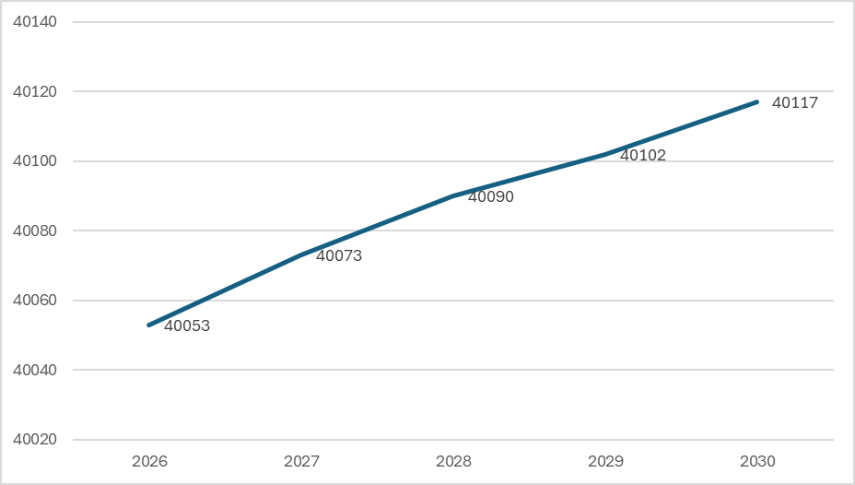
Źródło: Opracowanie własne na podstawie danych Głównego Urzędu Statystycznego

Wykres 8 Prognozowana struktura mieszkańców według trzech grup wiekowych na terenie OF „Partnerstwo dla wspólnego rozwoju” w roku 2026 oraz 2030
Źródło: Opracowanie własne na podstawie danych Głównego Urzędu Statystycznego

Pomoc społeczna
Zgodnie z ustawą z dnia 12 marca 2004 r. o pomocy społecznej (Dz. U. z 2021 r. poz. 2268 z późn. zm.), pomocą społeczną określa się instytucję polityki społecznej państwa, która ma na celu wspieranie osób i rodzin w przezwyciężaniu trudnych sytuacji życiowych, z którymi nie są w stanie sobie poradzić, przy wykorzystaniu własnych możliwości i uprawnień. Wsparcie osobom oraz rodzinom w wysiłkach zmierzających do zaspokojenia niezbędnych potrzeb i umożliwienia im życia w godnych warunkach, udzielane jest w formie finansowej, rzeczowej oraz w formie usług. Sprawy obejmujące zagadnienia z zakresu pomocy społecznej należą do zadań własnych gminy.
Działania z zakresu pomocy społecznej w gminach realizowane są przez ośrodki pomocy społecznej. Na analizowanym obszarze, działania te są realizowane przez:
- Gmina Iwierzyce | - Gminny Ośrodek Pomocy Społecznej w Iwierzycach,
- Gmina Sędziszów Małopolski | - Miejsko Gminny Ośrodek Pomocy Społecznej w Sędziszowie Małopolskim,
- Gmina Wielopole Skrzyńskie | - Gminny Ośrodek Pomocy Społecznej w Wielopolu Skrzyńskim,
Oprócz wskazanej powyżej ustawy o pomocy społecznej, ośrodki wykonują swoje zadania również na podstawie innych ustaw, tj. m. in.:
- ustawy z dnia 9 czerwca 2011 r. o wspieraniu rodziny i systemie pieczy zastępczej (Dz. U. z 2022 r. poz. 447),
- ustawy z dnia 28 listopada 2003 r. o świadczeniach rodzinnych (Dz. U. z 2022 r. poz. 615),
- ustawy z dnia 7 września 2007 r. pomocy osobom uprawnionym do alimentów (Dz. U. z 2021 r. poz. 877 z późn. zm.),
- ustawy z dnia 4 listopada 2016 r. o wsparciu kobiet w ciąży i rodzin "Za życiem” (Dz. U z 2020 r. poz. 1329),
- ustawy z dnia 4 kwietnia 2014 r. o ustaleniu i wypłacie zasiłków dla opiekunów (Dz. U. z 2020 r. poz. 1297),
- ustawy z dnia 11 lutego 2016 r. o pomocy państwa w wychowywaniu dzieci (Dz. U z 2019 r. poz. 2407 z późn. zm.),
- ustawy z dnia 29 lipca 2005 r. przeciwdziałaniu przemocy w rodzinie (Dz. U. z 2021 r. poz. 1249),
- ustawy z dnia 27 sierpnia 2004 r. o świadczeniach opieki zdrowotnej finansowanych ze środków publicznych (Dz. U. z 2021 r. poz. 1285),
- ustawy z dnia 5 grudnia 2014 r. o Karcie Dużej Rodziny (Dz. U. z 2021 r. poz. 1744),
- ustawy z dnia 19 sierpnia 1994 r. o ochronie zdrowia psychicznego (Dz. U. z 2020 r. poz. 685),
- ustawy z dnia 13 czerwca 2003 r. o zatrudnieniu socjalnym (Dz. U. z 2020 r. poz. 176 z późn. zm.).
Ośrodki pomocy społecznej udzielają pomocy pieniężnej i niepieniężnej, tj. tzw. środowiskowej pomocy społecznej, osobom mającym problemy z samodzielnym funkcjonowaniem w środowisku. Prawo do świadczeń pieniężnych w ramach społecznej przysługuje osobom i rodzinom, których dochód nie przekracza określonego w przepisach kryterium dochodowego. Od dnia 1 stycznia 2023 r. kwota kryterium dochodowego wynosi dla osoby samotnie gospodarującej 1010, a dla osoby w rodzinie 823 zł.
Pomoc udzielana ludności w miejscu zamieszkania za pośrednictwem ośrodków pomocy społecznej określana jest jako środowiskowa pomoc społeczna. Beneficjentami pomocy środowiskowej są wszyscy członkowie gospodarstw domowych, którzy w danym roku przynajmniej raz otrzymali jakąkolwiek pomoc świadczoną przez ośrodki pomocy społecznej, a także osoby bezdomne korzystające z pomocy gminy. Z kolei zasięg korzystania ze środowiskowej pomocy społecznej to udział beneficjentów tejże pomocy w liczbie ludności ogółem, co pozwala określić skalę problemu w tej kwestii.
Liczbę gospodarstw domowych i osób korzystających ze środowiskowej pomocy społecznej w poszczególnych gminach analizowanego obszaru, a także zasięg korzystania ze środowiskowej pomocy społecznej w roku 2023 przedstawia poniższa tabela.

Tabela 10 Liczba rodzin oraz osób korzystających ze środowiskowej pomocy społecznej w poszczególnych gminach w 2023 roku
Nazwa gminy | Gospodarstwa domowe korzystające ze środowiskowej pomocy społecznej | Osoby korzystające ze środowiskowej pomocy społecznej | Beneficjenci środowiskowej pomocy społecznej na 10 tys. ludności | Zasięg korzystania za środowiskowej pomocy społecznej
Gmina Wielopole Skrzyńskie | 190 | 567 | 729 | 7,3%
Gmina Iwierzyce | 97 | 205 | 264 | 2,6%
Gmina Sędziszów Małopolski | 348 | 895 | 376 | 3,8%
RAZEM | 635 | 2 220 | 1 369 | 4,6 %
Źródło: Opracowanie własne na podstawie BDL
Powyższe dane wskazują, że największa liczba gospodarstw domowych oraz osób korzystających ze środowiskowej pomocy społecznej w 2023 roku wystąpiła w gminie Sędziszów Małopolski – odpowiednio 348 i 895, z kolei najmniejsza w gminie Iwierzyce – odpowiednio 97 i 205. Biorąc jednak uwarunkowania demograficzne w każdej gminie i związany z nimi wskaźnik dotyczący zasięgu korzystania ze środowiskowej pomocy społecznej, można zauważyć, że największy udział korzystających z pomocy ośrodka pomocy społecznej w liczbie ludności ogółem występuje w gminie Wielopole Skrzyńskie (7,3%), natomiast najmniejszy w Gminie Iwierzyce (2,6%). Ogólnie dla całego analizowanego obszaru, udział osób korzystających ze środowiskowej pomocy społecznej w liczbie ludności ogółem wyniósł 4,6%, według danych z 2023 roku. Dane dotyczące zasięgu środowiskowej pomocy społecznej w poszczególnych gminach w roku 2023, przedstawia poniższy wykres.
Wykres 9 Zasięg korzystania ze środowiskowej pomocy społecznej w poszczególnych gminach w roku 2023

Źródło: Opracowanie własne na podstawie BD

W omawianym obszarze, wskaźnik dotyczący udziału osób korzystających ze środowiskowej pomocy społecznej w liczbie ludności ogółem (4,6%), wyniósł powyżej średniej dla województwa podkarpackiego (4,3%) oraz średniej dla całego kraju (3,4%), co może świadczyć o problemie w tej kwestii oraz występowaniem większej liczby ludności, które wymagają pomocy ośrodków pomocy społecznej niż w innych częściach województwa oraz kraju, czego przyczyną może być większy zasięg ubóstwa czy też wykluczenia społecznego. Wskazane dane zostały przedstawione na poniższym wykresie.
Wykres 10 Zasięg korzystania ze środowiskowej pomocy społecznej w roku 2023 w OF „Partnerstwo dla wspólnego rozwoju”, w województwie podkarpackim oraz ogólnie na terenie kraju

Źródło: Opracowanie własne na podstawie BDL

Obok środowiskowej pomocy społecznej, w systemie funkcjonuje również pomoc instytucjonalna, poprzez placówki stacjonarnej pomocy społecznej, które zapewniają całodzienny pobyt, wyżywienie, podstawowe świadczenia opiekuńcze, rekreacyjno-kulturalne, edukacyjne czy też rehabilitacyjne. Zgodnie z ustawą o pomocy społecznej osobie, która wymaga całodobowej opieki z powodu wieku, choroby lub niepełnosprawności i nie może samodzielnie funkcjonować w codziennym życiu, a także której nie można zapewnić niezbędnej pomocy w formie usług opiekuńczych, przysługuje prawo do umieszczenia w domu pomocy społecznej. Na terenie analizowanego obszaru funkcjonuje:
- Dom Pomocy Społecznej w Rudzie. Placówka dysponuje 104 miejscami.
- Zakład Pielęgnacyjno - Opiekuńczy w Sędziszowie Małopolskim świadczący opieką całodobową i leczenie osób, które przeszły ostrą fazę leczenia szpitalnego z ukończonym procesem diagnozowania, leczenia operacyjnego lub intensywnego leczenia zachowawczego i nie wymagają już dalszej hospitalizacji. Placówka dysponuje 38 miejscami.
- Środowiskowy Dom Samopomocy w Sędziszowie przeznaczony jest dla 22 osób z przewlekłymi zaburzeniami psychotycznymi (TYP A) oraz dla osób niepełnosprawnych intelektualnie w stopniu znacznym, umiarkowanym i lekkim (TYP B).

Ponadto na terenie OF funkcjonują placówki wsparcia dziennego:
- Świetlica Socjoterapeutyczna w Sędziszowie Małopolskim – liczba miejsc w placówce – 20.
- Klub Senior+ w Sędziszowie Małopolskim – liczba miejsc w placówce – 30.
- Klub Senior+ w Wiśniowej – liczba miejsc w placówce – 20.

Edukacja i wychowanie
Edukacja wraz z wychowaniem pełnią niezwykle ważną rolę w sferze społecznej oraz w kształtowaniu kapitału ludzkiego, mając kluczowe znaczenie dla szans rozwojowych społeczeństwa. Jakość kapitału ludzkiego, na którą wpływ ma system edukacji, zasadniczo wpływa m. in. na rynek pracy. Zaspokajanie zbiorowych potrzeb mieszkańców w zakresie edukacji publicznej należy do zadań własnych gminy, a wydatki przeznaczane na kwestie z nią związane stanowią znaczną część budżetu każdej gminy.
Ważną rolę w wychowaniu dzieci pełnią instytucjonalne formy opieki nad najmłodszymi dziećmi. Do form opieki nad dziećmi do lat trzech możemy zaliczyć żłobki oraz kluby dziecięce, w ramach, których realizowane są funkcje: opiekuńcza, wychowawcza oraz edukacyjna. Korzystanie z tego typu placówek ma również pozytywny wpływ na rynek pracy, dzięki możliwości uczestnictwa w nim rodziców dzieci. W 2024 roku na terenie analizowanego obszaru, liczba dzieci w wieku do lat 3 wynosiła łącznie 1 034, funkcjonowało 5 żłobków, zapewniając opiekę 148 dzieciom w wieku do 3 lat. W gminach nie funkcjonowały kluby dziecięce. Liczbę dzieci w wieku do lat 3 według danych z 2024 roku w poszczególnych gminach przedstawia poniższy wykres.
Wykres 11 Liczba dzieci w wieku do lat 3 w poszczególnych gminach w 2024 roku
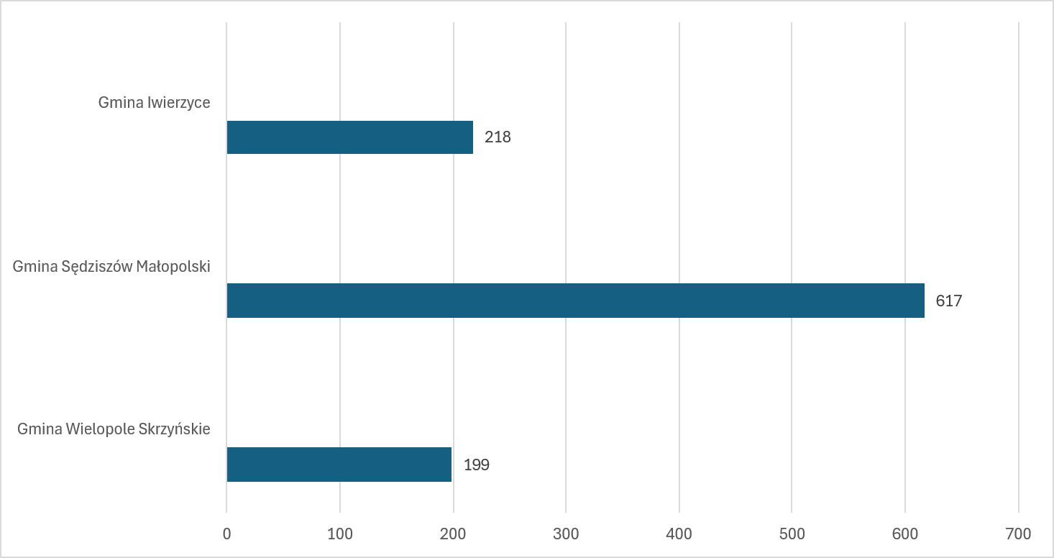
Źródło: Opracowanie własne na podstawie BDL
Największa liczba dzieci do lat 3 w 2024 roku występowała na terenie gminy Sędziszów Małopolski, co ma związek z tym, że jest to gmina z największą liczbą mieszkańców spośród analizowanych gmin. Najmniejsza liczba dzieci w tej grupie wiekowej występowała z kolei w gminie Wielopole Skrzyńskie.
Na terenie analizowanego obszaru działa 5 żłobków zapewniając 148 miejsc. Jednak znaczna część mieszkańców zapewnia opiekę nad dziećmi w domach, kosztem własnej pracy zawodowej, co niekorzystnie wpływa również na rynek pracy. Jest to jednak zjawisko, które występuje w wielu gminach województwa podkarpackiego.
Wychowanie przedszkolne realizowane jest w placówkach wychowania przedszkolnego, do których zalicza się przedszkola, oddziały przedszkolne w szkołach podstawowych, zespoły wychowania przedszkolnego oraz punkty przedszkolne. Ma ono na celu zapewnienie dzieciom opieki, wspomaganie indywidualnego rozwoju i wypełnienie podstawy programowej oraz obejmuje dzieci w wieku od 3 do 6 roku życia.
Tak samo jak w przypadku wskazywanej powyżej liczby dzieci w wieku do lat 3, na terenie analizowanych gmin w 2024 roku, największa liczba dzieci od 3 do 6 roku życia występowała w gminie Sędziszów Małopolski, natomiast najmniejsza w gminie Wielopole Skrzyńskie. Łącznie na analizowanym obszarze, liczba dzieci w tym przedziale wiekowym wynosiła 1 814. Dane dotyczące liczby dzieci w wieku od 3 do 6 lat w poszczególnych gminach przedstawia poniższy wykres.
Wykres 12 Liczba dzieci w wieku od 3 do 6 lat w poszczególnych gminach w 2024 roku
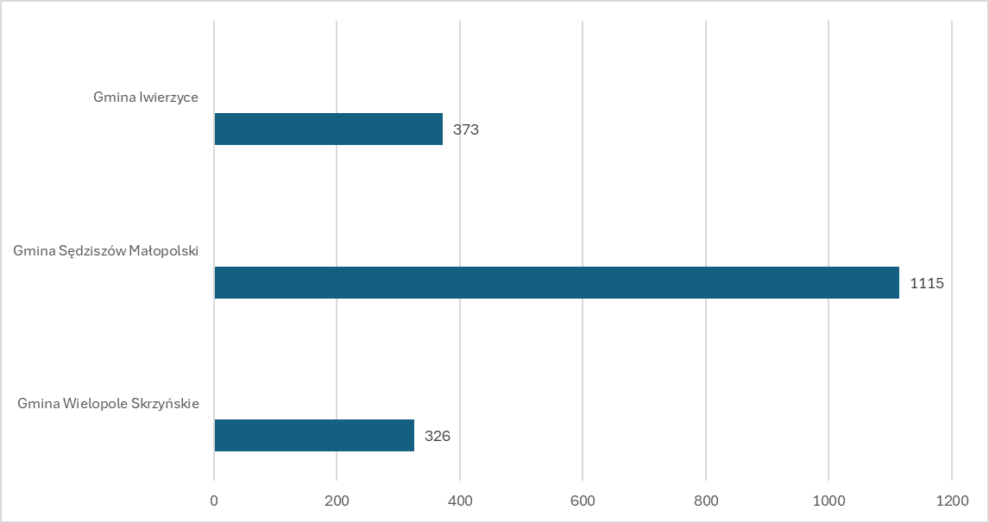
Źródło: Opracowanie własne na podstawie BDL

Zgodnie z danymi Głównego Urzędu Statystycznego z 2024 roku, na terenie obszaru funkcjonalnego „Partnerstwo dla wspólnego rozwoju” funkcjonowało łącznie 32 przedszkola, a także 90 oddziałów przedszkolnych w szkołach podstawowych. Na terenie OF nie było punktów przedszkolnych. Wychowaniem przedszkolnym objętych zostało 1 644 dzieci, co stanowiło 83,9% ogółu dzieci w tym przedziale wiekowym. Największa liczba dzieci objętym wychowaniem przedszkolnym wystąpiła w gminie Sędziszów Małopolski – 1 101, co stanowiło aż 96,9% ogółu dzieci w wieku od 3 do 6 lat, na co główny wpływ miało funkcjonowanie na terenie gminy 21 przedszkoli oraz 61 oddziałów przedszkolnych w szkołach podstawowych, co przekładało się na dobrą dostępność do usług w zakresie wychowania przedszkolnego.
Najmniejszy odsetek dzieci objętych wychowaniem przedszkolnych w roku 2024 wystąpił natomiast w gminie Wielopole Skrzyńskie – 75,8%.
Liczbę placówek wychowania przedszkolnego oraz liczbę i odsetek dzieci objętych wychowaniem przedszkolnym w wieku 3 - 6 lat w poszczególnych gminach w 2024 roku przedstawia poniższa tabela.
Tabela 11 Liczba placówek wychowania przedszkolnego oraz liczba dzieci objętych wychowaniem przedszkolnym w poszczególnych gminach OF „Partnerstwo dla wspólnego rozwoju” według danych z 2024 roku
Gmina | Liczba przedszkoli (obiekty) | Liczba oddziałów przedszkolnych w szkołach podstawowych (obiekty) | Liczba dzieci objętych wychowaniem przedszkolnym w wieku 3-6 lat (os.) | Odsetek dzieci objętych wychowaniem przedszkolnym  w wieku 3-6 lat (w %)
Gmina Wielopole Skrzyńskie | 6 | 14 | 247 | 75,8
Gmina Iwierzyce | 5 | 15 | 296 | 79,1
Gmina Sędziszów Małopolski | 21 | 61 | 1 101 | 96,9
RAZEM | 32 | 90 | 1 644 | 83,9
Źródło: Opracowanie własne na podstawie BDL
Pierwszym etapem zorganizowanej edukacji jest szkolnictwo podstawowe. Od 2017 roku, w wyniku przeprowadzonej reformy oświaty, okres nauki w szkole podstawowej został wydłużony z 6 do 8 lat, a następnym etapem edukacji stało się do wyboru 4-letnie liceum ogólnokształcące,
5-letnie technikum, 3-letnia szkoła branżowa I stopnia i 2-letnia szkoła branżowa II stopnia.
Na terenie omawianego obszaru, według danych z 2024 roku funkcjonowało łącznie 25 szkół podstawowych, do których uczęszczało łącznie 3 395 uczniów. Na jeden oddział w szkole przypadało średnio 14 uczniów, natomiast zatrudnionych nauczycieli (pełnozatrudnionych oraz niepełnozatrudnionych) w przeliczeniu na etaty było 315,97. Największa liczba uczniów występowała, tak jak w poprzednich analizach w gminie Sędziszów Małopolski, gdzie występuje zarazem największa liczba mieszkańców. W 2024 roku do szkół w gminie Iwierzyce uczęszczało 640 uczniów natomiast w gminie Wielopole Skrzyńskie uczęszczało 589 uczniów.
Liczbę szkół podstawowych oraz uczniów, a także liczbę uczniów na 1 oddział w szkole i liczbę nauczycieli pełnozatrudnionych i niepełnozatrudnionych w przeliczeniu na etaty w poszczególnych gminach OF „Partnerstwo dla wspólnego rozwoju”, przedstawia poniższa tabela.

Tabela 12 Liczba szkół, uczniów oraz etatów nauczycieli w poszczególnych gminach OF „Partnerstwo dla wspólnego rozwoju” według danych z 2024 roku
Gmina | Liczba szkół podstawowych (wraz z filiami) | Liczba uczniów | Uczniowie na 1 oddział | Nauczyciele pełnozatrudnieni i niepełnozatrudnieni w przeliczeniu na etaty
Gmina Wielopole Skrzyńskie | 6 | 589 | 13 | 64,10
Gmina Iwierzyce | 5 | 640 | 15 | 60,31
Gmina Sędziszów Małopolski | 14 | 2 166 | 16 | 191,56
RAZEM | 25 | 3 395 | 14 | 315,97
Źródło: Opracowanie własne na podstawie BDL
Miarą powszechności nauczania, służącą do oceny aktywności edukacyjnej ludności jest tzw. współczynnik skolaryzacji, którego analizy dokonuje się z uwzględnieniem poziomu nauczania. W statystyce stosuje się dwa rodzaje tego współczynnika: brutto, określający relację liczby osób uczących się na danym poziomie kształcenia (niezależnie od wieku) do liczby osób w grupie wieku odpowiadającej temu poziomowi nauczania; oraz netto, określający relację liczby osób w danej grupie wiekowej, uczących się na danym poziomie kształcenia do liczby osób w grupie wieku odpowiadającej danemu poziomowi kształcenia.
Analizując współczynnik skolaryzacji brutto dla poszczególnych gmin OF „Partnerstwo dla wspólnego rozwoju”, zauważyć można, że w większości gmin na przestrzeni lat 2013-2024 doszło do spadku wartości tego współczynnika. Spadek wartości współczynnika skolaryzacji jest przede wszystkim wynikiem uczęszczania przez uczniów z terenu gminy do placówki w innej gminie. Najczęściej świadczy to o tym, że część uczniów z obszarów wiejskich uczęszcza do szkół w miastach. Zmniejszająca się wartość współczynnika jest zjawiskiem niekorzystnych, ponieważ świadczy o spadającej liczbie uczniów na terenie danej gminy.
Ogólnie na terenie analizowanego obszaru w 2024 roku, wskaźnik skolaryzacji brutto wyniósł 88,87 %, zaliczając spadek o 1,14% w stosunku do roku 2013 (90,01%). Wartość wskaźnika w roku 2024 była znacznie poniżej średniej w województwie podkarpackim, gdzie wartość ta wynosiła 95,19%. Dane dotyczące wskaźnika skolaryzacji brutto w poszczególnych gminach w roku 2013 i 2024, a także wartość wskaźnika w Obszarze Funkcjonalnym „Partnerstwo dla wspólnego rozwoju” oraz w województwie podkarpackim w 2013 i 2024 roku, przedstawiają poniższe wykresy.

Wykres 13 Współczynniki skolaryzacji w poszczególnych gminach OF „Partnerstwo dla wspólnego rozwoju”
w roku 2013 oraz 2024

Źródło: Opracowanie własne na podstawie BDL

Wykres 14 Współczynniki skolaryzacji na terenie OF „Partnerstwo dla wspólnego rozwoju” oraz w województwie podkarpackim w roku 2013 oraz 2024

Źródło: Opracowanie własne na podstawie BDL
Spadająca liczba dzieci uczęszczających do szkół stanowi istotny problem dla gmin, ze względu na rosnące koszty utrzymania szkół oraz malejącą z tego powodu subwencją oświatową. Środki z subwencji oświatowej, w niektórych gminach pokrywają zaledwie 40-60% kosztów funkcjonowania placówek oświatowych, przez co pozostałą część gminy muszą wydatkować z własnego budżetu, co wpływa z kolei na ilość działań inwestycyjnych.
Jakość edukacji na poziomie podstawowym ocenić można na podstawie wyników egzaminu ósmoklasisty, do którego przystąpienie jest warunkiem ukończenia szkoły. Egzamin obejmuje wiadomości i umiejętności zawarte w wymaganiach określonych w podstawie programowej kształcenia ogólnego w odniesieniu do trzech kluczowych przedmiotów nauczania: języka polskiego, matematyki i języka obcego nowożytnego.
Na terenie omawianego obszaru w 2024 roku do egzaminu ósmoklasisty przystąpiło 239 uczniów, a liczba szkół w których przeprowadzono egzaminy, wyniosła 22.
Z języka polskiego, średni wynik egzaminu wyniósł 60,5%, natomiast najwyższa średnia wyników wystąpiła na terenie gminy Iwierzyce – 63,0%, z kolei najniższa w gminie Wielopole Skrzyńskie – 56%. Wyniki z matematyki były dużo niższe niż z języka polskiego i średni wynik egzaminu na terenie analizowanego obszaru wyniósł 49,5%. Najwyższa średnia wyników wystąpiła w gminie Sędziszów Małopolski – 56,5%, natomiast najniższa w gminie Wielopole Skrzyńskie – 44%. Średni wynik z języka angielskiego wyniósł 56,8%, a gminą z najwyższą średnią była gmina Sędziszów Małopolski – 64,5%. Najniższa średnia wystąpiła w gminie Wielopole Skrzyńskie – 51%.
Wyniki egzaminu ósmoklasisty w 2024 r. w placówkach oświatowych na terenie poszczególnych gmin OF „Partnerstwo dla wspólnego rozwoju” przedstawia poniższa tabela.

Tabela 13 Wyniki egzaminu ósmoklasisty w 2024 roku w poszczególnych gminach OF „Partnerstwo dla wspólnego rozwoju”
Nazwa gminy | Język polski |  | Matematyka |  | Język angielski
Nazwa gminy | Liczba piszących | Średni wynik (%) | Liczba piszących | Średni wynik (%) | Liczba piszących | Średni wynik (%)
Gmina Wielopole Skrzyńskie | 33 | 56 | 33 | 44 | 33 | 51
Gmina Iwierzyce | 41 | 63 | 41 | 48 | 41 | 55
Gmina Sędziszów Małopolski | 165 | 62,5 | 165 | 56,5 | 165 | 64,5
Obszar Funkcjonalny „Partnerstwo dla wspólnego rozwoju” | 239 | 60,5 | 239 | 49,5 | 239 | 56,8
Źródło: Opracowanie własne na podstawie danych Okręgowej Komisji Egzaminacyjnej w Krakowie
Oprócz placówek oświatowych, kształcących w zakresie podstawowym, na analizowanym obszarze funkcjonuje w zakresie kształcenia ponadpodstawowego – Liceum Ogólnokształcące im. ks. Piotra Skargi w Sędziszowie Małopolskim i Zespół Szkół Technicznych im. prof. Karola Olszewskiego
w Sędziszowie Małopolskim.
Liceum Ogólnokształcące im. ks. Piotra Skargi kształci młodzież w 4 kierunkach: humanistyczno-medialnym, ekonomiczno-matematycznym, biologiczno-medycznym, logistyczno-obronnym. W szkole działa również licealny teatr muzyczny.
Na terenie OF działa również Zespół Szkół Technicznych im. prof. Karola Olszewskiego w Sędziszowie Małopolskim. W skład Zespołu wchodzi technikum, branżowa szkoła I stopnia. W ramach funkcjonującego technikum, uczniowie mogą kształcić się na kierunkach: technik usług fryzjerskich, technik teleinformatyk, technik technologii drewna, technik stylista, technik mechanik operator CNC, technik handlowiec, technik elektryk. Branżowa szkoła I stopnia oferuje takie kierunki jak: operator obrabiarek skrawających, stolarz, fryzjer.
W zakresie kształcenia ponadpodstawowego, młodzież z terenu gmin wchodzących w skład Obszaru Funkcjonalnego „Partnerstwo dla wspólnego rozwoju”, korzysta głównie z placówek zlokalizowanych w miastach: Sędziszowie Małopolskim, Ropczycach, Strzyżowie, Rzeszowie. Istotną kwestią przy wyborze danej szkoły jest również możliwość dojazdu poprzez funkcjonujące połączenia komunikacyjne.
Tak jak w przypadku oceny jakości kształcenia na poziomie podstawowym, tak w przypadku kształcenia na poziomie ponadpodstawowym, jakość możemy ocenić na podstawie wyników matur oraz w przypadku techników oraz szkół zawodowych – na podstawie zdawalności egzaminów zawodowych.
Na terenie analizowanego obszaru, do egzaminu maturalnego przystąpili uczniowie liceum ogólnokształcącego oraz technikum, wchodzącego w skład Zespołu Szkół Technicznych. Według danych Okręgowej Komisji Egzaminacyjnej w Krakowie w 2024 roku do egzaminu przystąpiło łącznie 140 uczniów. Zdawalność w liceum była na poziomie 90%, natomiast w technikum zdawalność wyniosła 23%. W skali całego powiatu ropczycko-sędziszowskiego był to najgorszy wynik wśród szkół średnich, których organem prowadzącym był Powiat Ropczycko-Sędziszowski.
Do egzaminów zawodowych przystąpili uczniowie technikum wchodzącego w skład Zespołu Szkół Technicznych. Według danych Okręgowej Komisji Egzaminacyjnej w Krakowie w 2024 łącznie do egzaminu przystąpiło 46 uczniów, natomiast egzamin zdało 42 osoby, a zdawalność egzaminu wyniosła 89,25%.

Kultura
Kultura ma zasadniczy wpływ na jakość życia, tworząc relacje społeczne i pomagając w zaspokajaniu indywidualnych potrzeb niematerialnych, musi być jednak stale rozwijana. Duże znaczenie w tym aspekcie ma funkcjonująca infrastruktura kulturalna. Prowadzenie działalności kulturalnej jest zadaniem własnym gminy o charakterze obowiązkowym. Gminy organizują działalność kulturalną poprzez tworzenie samorządowych instytucji kultury, dla których prowadzenie tego typu działalności jest głównym celem statutowym. Poniżej przedstawione zostały instytucje kultury w poszczególnych gminach OF „Partnerstwo dla wspólnego rozwoju”. Porównawczo zostały przedstawione dane z 2018 i 2024 roku.
Gmina Wielopole Skrzyńskie
Na terenie gminy Wielopole Skrzyńskie działalność kulturalną prowadzą:
Gminny Ośrodek Kultury i Wypoczynku w Wielopolu Skrzyńskim - gminna jednostka organizacyjna, wpisana do rejestru instytucji kultury. W skład organizacyjny GOKiW w Wielopolu Skrzyńskim wchodzą: Gminny Ośrodek Kultury i Wypoczynku w Wielopolu Skrzyńskim, filie OK w Broniszowie, Nawsiu i Brzezinach, Ośrodek Sportu i Rekreacji w Wielopolu Skrzyńskim, biblioteki GOKiW w Nawsiu, Brzezinach, Gliniku oraz w Wielopolu Skrzyńskim oraz Kantorówka Ośrodek Dokumentacji i Historii Regionu Muzeum Tadeusza Kantora w Wielopolu Skrzyńskim. Ośrodek Kultury jest organizatorem wielu otwartych imprez kulturalnych, dzięki którym mieszkańcy gminy mogą stać się nie tylko obserwatorami, ale i współtwórcami życia artystycznego regionu poprzez uczestnictwo w imprezach artystycznych, udział w różnych konkursach, wystawach, koncertach, poprzez prezentację swoich prac i umiejętności twórczych na różnych imprezach plenerowych, promując w ten sposób szeroki zakres działalności kulturalnej.
W skład Gminnego Ośrodka Kultury i Wypoczynku w Wielopolu Skrzyńskim wchodzą biblioteki w miejscowościach Nawsie, Brzeziny, Glinik oraz Wielopole Skrzyńskie. Księgozbiór biblioteki na koniec 2024 roku wynosił 43 285 woluminów. W ciągu roku z usług poszczególnych bibliotek skorzystało 660 użytkowników, którzy wypożyczyli łącznie 9 986 woluminów. Biblioteki są wyposażone w dodatkowe komputery oraz urządzenia peryferyjne z dostępem do szerokopasmowego Internetu.
Inwentaryzacja obiektów instytucji kultury w Gminie Wielopole Skrzyńskie:
Gminny Ośrodek Kultury w Wielopolu Skrzyńskim został powołany do realizacji przedsięwzięć społeczno – kulturalnych, organizacji wydarzeń kulturalnych, wystaw, warsztatów i zajęć artystycznych dla mieszkańców gminy, w tym w szczególności dzieci, młodzieży, dorosłych oraz seniorów. Instytucje te zajmują się również promocją kultury regionu, wspieraniem lokalnych artystów m.in. poprzez organizację wystaw rękodzielniczych. Prowadzone są również zajęcia taneczne i muzyczne dla dzieci i dorosłych, warsztaty teatralne i szereg cyklicznych imprez propagujących głównie taniec, muzykę, rękodzielnictwo i teatr. GOKiW w Wielopolu Skrzyńskim koordynuje pracę 4 Filii – w Brzezinach, Nawsiu, Broniszowie i Gliniku oraz Kantorówki - Ośrodka Dokumentacji i Historii Regionu Muzeum Tadeusza Kantora w Wielopolu Skrzyńskim.
Gminny Ośrodek Kultury w Wielopolu Skrzyńskim – dwukondygnacyjny budynek ogólnie w dobrym stanie technicznym. W ostatnim czasie przeprowadzono remont instalacji elektrycznej i dachu. Obiekt wyposażony w klimatyzację, w meble i sprzęt niezbędne do prowadzenia stałych form działalności: Zespół Regionalny WIELOPOLANIE, Mali WIELOPOLANIE, Mini WIELOPOLANIE, Kapela Ludowa WieloPOLKA, Taniec Nowoczesny, Mażoretki TIA, Teatr „O KANT SCENY POTŁUC”, Zespół Wokalno - Instrumentalny AKORD, Męski Chór Rolników im. Stanisława Świerada, Chór Mieszany OPOKA, Chór SENIORES. Wymagany jest kompleksowy remont sceny, zaplecza kuchennego i sanitariatów. Planuje się w przyszłości rozbudowę budynku o dodatkową salę do prowadzenia zajęć edukacyjnych. GOKiW wymaga doposażenia zakup mobilnej sceny plenerowej wraz z wyposażeniem do całkowitego zabezpieczenia organizowanych imprez artystycznych lub rozrywkowych, tj. podest taneczny, namioty wystawiennicze, stoły i stoliki koktajlowe, ławy składane, krzesełka, barierki zabezpieczające, nagłośnienie i oświetlenie mobilne, itp.
Filia Gminnego Ośrodka Kultury i Wypoczynku w Broniszowie. Budynek w dobrym stanie technicznym, w ostatnim czasie została wykonana izolacja fundamentów. Wymagany jest remont pomieszczeń i ich doposażenie. Planuje się także zagospodarowanie terenu wokół budynku.
W obiekcie działa Klub Seniora i Koło Gospodyń Wiejskich Broniszowianki.
Filia Gminnego Ośrodka Kultury i Wypoczynku w Gliniku. Budynek dwukondygnacyjny, w dobrym stanie technicznym, wymagany remont głównie w zakresie termomodernizacji i jego doposażenie. W budynku działa Klub Seniora i Koło Gospodyń Wiejskich Gliniczanki.
Filia Gminnego Ośrodka Kultury i Wypoczynku w Nawsiu. Zły stan techniczny obiektu, instalacji wewnętrznych, nieszczelny dach, brak podjazdu dla niepełnosprawnych, nierówne, nieestetyczne nawierzchnie i teren w obrębie zniszczonego ogrodzenia budynku powodują, że zadanie jest priorytetowe do realizacji. Obiekt wymaga gruntownego remontu i doposażenia niezbędnego do prowadzenia i rozszerzenia działalności kulturalnej, oraz zakup niezbędnego wyposażenia mobilnego związanego z bezpośrednią działalnością statutową Gminnego Ośrodka Kultury, m.in. dach nad sceną wraz z kompletem urządzeń nagłaśniających i oświetleniem potrzebnych do obsługi, mobilna modułowa podłoga taneczna, namioty wystawiennicze, itp. Pilną potrzebą jest dostosowanie budynku do potrzeb osób niepełnosprawnych oraz zagospodarowanie terenu wokół budynku wraz z remontem ogrodzenia. Z uwagi na stan techniczny obiektu i potrzeby lokalnej społeczności zadanie jest priorytetowe.
Filia Gminnego Ośrodka Kultury i Wypoczynku w Brzezinach. Obiekt w dyspozycji Gminy Wielopole Skrzyńskie w dobrym stanie technicznym, w roku 2026 ma zostać doposażony, zaplanowano remont zaplecza kuchennego i sanitariatów, dofinansowanie ze środków PROW.
Kantorówka Ośrodek Dokumentacji i Historii Regionu Muzeum Tadeusza Kantora w Wielopolu Skrzyńskim. W Ośrodku dla zwiedzających i turystów udostępniane są wystawy i ekspozycje związane z życiem i twórczością wybitnego artysty – Tadeusza Marii Kantora. Piętro budynku przeznaczone zostało na miejsce poświęcone historii i kulturze regionu. W Ośrodku prowadzone są warsztaty kulturalne, zajęcia plastyczne, seminaria muzealne. Działalność Muzeum ukierunkowana jest na promowanie kultury regionu, podnoszenie poziomu wiedzy i edukacji kulturalnej społeczeństwa, w tym poprzez wychowanie przez sztukę. Dodatkowo działalność Ośrodka ukierunkowana jest również na organizację festiwalu teatralnego pn. Ogólnopolskie Prezentacji Teatrów Poszukujących o Nagrodę im. Tadeusza Kantora Kantoralia - wydarzenia podczas którego odbywają się warsztaty teatralne dla uczestników, panele dyskusyjne, koncerty, a także występy teatrów z całej Polski. Budynek jest w dobrym stanie technicznym po przeprowadzonej odnowie i remoncie. W chwili obecnej wymagane jest doposażenie obiektu w nowoczesny sprzęt audiowizualny niezbędny do funkcjonowania placówki, który uatrakcyjni i zwiększy jakość oferty kulturalnej Muzeum.

Tabela 14 Działalność centrów, domów, ośrodków kultury, klubów i świetlic na terenie gminy Wielopole Skrzyńskie
Wyszczególnienie | Jednostka | 2018 | 2024
ogółem | ob. | 2 | 2
imprezy | szt. | 35 | 39
uczestnicy imprez | osoba | 14 440 | 4 250
grupy artystyczne | szt. | 18 | 22
członkowie grup artystycznych | osoba | 361 | 283
koła / kluby / sekcje | szt. | 11 | 6
członkowie kół / klubów / sekcji | osoba | 390 | 240
Źródło: opracowanie własne na podstawie BDL

Tabela 15 Księgozbiór, czytelnicy i wypożyczenia w bibliotekach gminy Wielopole Skrzyńskie
Wyszczególnienie | Jednostka | 2018 | 2024
biblioteki i filie | Ob. | 4 | 4
pracownicy bibliotek (działalności podstawowej) | osoba | 5 | 5
księgozbiór | wol. | 43 950 | 43 285
czytelnicy w ciągu roku | osoba | 913 | 660
wypożyczenia księgozbioru na zewnątrz | wol. | 11 442 | 9 986
Źródło: opracowanie własne na podstawie BDL

Gmina Iwierzyce
Na terenie gminy Iwierzyce działa Gminny Ośrodek Kultury w Iwierzycach z siedzibą w Wiercanach oraz Gminna Biblioteka Publiczna w Iwierzycach. Podstawowym zadaniem placówki jest upowszechnianie kultury, edukacja poprzez sztukę oraz zapoznawanie młodych ludzi z różnymi dziedzinami twórczości, co pozwala w wartościowy sposób zagospodarować czas, a także energię dzieci, młodzieży i dorosłych z terenu gminy Iwierzyce.
Gminny Ośrodek Kultury organizuje imprezy plenerowe i stacjonarne o charakterze rekreacyjno-turystycznym, jubileuszowym, patriotycznym czy też religijnym. Oprócz tego w ramach działalności organizowane są m. in. koncerty, maratony, wystawy, turnieje, konkursy plastyczne. GOK jest organizatorem bądź współorganizatorem kilku stałych imprez na terenie gminy. Przy GOK od 2002 roku działa Izba Ludowa. W Izbie znajdują się dziesiątki starych przedmiotów wyszperanych w stodołach, starych drewnianych domach i skrzyniach u mieszkańców gminy Iwierzyce i okolic. Ponadto na terenie gminy Iwierzyce funkcjonuje Wiejski Dom Ludowy w Sielcu, w którym odbywa się działalność kulturalna i społeczna lokalnej społeczności. W gminie Iwierzyce funkcjonują również koła Gospodyń Wiejskich.
Drugą instytucją, prowadzącą szeroką działalność w zakresie kultury jest Gminna Biblioteka Publiczna w Iwierzycach. Biblioteka służy zaspokajaniu potrzeb oświatowych, kulturalnych i informacyjnych gminnej społeczności oraz uczestniczy w upowszechnianiu wiedzy, kultury i promocji czytelnictwa.
Biblioteka organizuje warsztaty dla dzieci i dorosłych, przy okazji corocznych świąt i wydarzeń, współtworząc różnorodne projekty społeczno-edukacyjne i inicjując działania aktywizujące czytelniczo mieszkańców gminy, wystawy i spotkania z autorami. Ważnym aspektem działalności Biblioteki jest również gromadzenie, opracowanie, upowszechnianie i promowanie kultury regionalnej.
Biblioteka dysponuje łącznie księgozbiorem w liczbie 16 158. Księgozbiór ten jest co roku uzupełniany o nowości wydawnicze z literatury polskiej i światowej dla dzieci, młodzieży, dorosłych oraz o literaturę niebeletrystyczną. W ciągu roku z usług poszczególnych bibliotek skorzystało 551 użytkowników, którzy wypożyczyli łącznie 10 277 woluminów.
Inwentaryzacja obiektów instytucji kultury w gminie Iwierzyce:
Gminny Ośrodek Kultury w Iwierzycach z siedzibą w Wiercanach.
Zakres działania: organizowanie i prowadzenie działalności kulturalnej na terenie Gminy Iwierzyce.
Obiekt z lat 70, w złym stanie technicznym, wymaga pilnego remontu. Obiekt piętrowy, z podpiwniczeniem posiadający na wyposażeniu pomieszczenia tj.: sala widowiskowa wraz ze sceną (wymagającą gruntownego remontu wraz z wymianą okotarowania) wyposażona w oświetlenie sceniczne (wymagające unowocześnienia), sprzęt nagłośnieniowy (wymagający doposażenia), garderoba (wymagająca remontu), sala szkoleniowa na parterze (wymagająca remontu i modernizacji z przeznaczeniem na salę wystawową), pomieszczenia biurowe, hol i klatka schodowa (wymagająca modernizacji z przeznaczeniem na hol wystawowy otwarty), kuchnia (wymagająca remontu i zakupu doposażenia). Pomieszczenia w podpiwniczeniu wymagają gruntownego remontu polegającego m.in. na wymianie posadzki, odnowienia ścian, wymiana i montaż ogrzewania, wydzielenie pomieszczenia na potrzeby sanitariatów. Budynek wymaga przeprowadzenia odwodnienia, a także remontu instalacji elektrycznej. Na wyposażeniu budynku GOK znajduje się wyposażenie biurowe, ekran i projektor, zewnętrzna zabudowana podłoga taneczna.
GOK wymaga doposażenia: zakup mobilnej sceny plenerowej wraz z wyposażeniem do całkowitego zabezpieczenia organizowanych imprez artystycznych lub rozrywkowych tj. podest taneczny, namioty, stoły składane, stoliki koktajlowe, ławy składane, krzesełka składane, leżaki, kotary, barierki zabezpieczające, nagłośnienie i oświetlenie mobilne, itp.
Gminna Biblioteka Publiczna w Iwierzycach.
Stan infrastrukturalny biblioteki: dobry. Wykaz pomieszczeń: biblioteka, wypożyczalnia, biuro dyrektora, magazynek, zaplecze sanitarne - pomieszczenia nie wymagają remontu (remontowane w roku 2020). Biblioteka wymaga doposażenia m.in. w gabloty i ścianki wystawiennicze, stoliki, krzesełka składane, leżaki, nagłośnienie, itp.

Tabela 16 Działalność centrów, domów, ośrodków kultury, klubów i świetlic na terenie gminy Iwierzyce
Wyszczególnienie | Jednostka | 2018 | 2024
ogółem | ob. | 1 | 1
imprezy | szt. | 64 | 57
uczestnicy imprez | osoba | 10 600 | 8 550
grupy artystyczne | szt. | 11 | 12
członkowie grup artystycznych | osoba | 165 | 210
koła / kluby / sekcje | szt. | 2 | 1
członkowie kół / klubów / sekcji | osoba | 40 | 17
Źródło: opracowanie własne na podstawie BDL

Tabela 17 Księgozbiór, czytelnicy i wypożyczenia w bibliotekach gminy Iwierzyce
Wyszczególnienie | Jednostka | 2018 | 2024
biblioteki i filie | Ob. | 1 | 1
pracownicy bibliotek (działalności podstawowej) | osoba | 2 | 2
księgozbiór | wol. | 14 667 | 16 158
czytelnicy w ciągu roku | osoba | 576 | 551
wypożyczenia księgozbioru na zewnątrz | wol. | 8 308 | 10 277
Źródło: opracowanie własne na podstawie BDL

Gmina Sędziszów Małopolski
Działania w zakresie kultury są w gminie Sędziszów Małopolski realizowane przez Miejsko-Gminny Ośrodek Kultury. Placówka prowadzi zespoły artystyczne, skupiające dorosłych, młodzież i dzieci. Najbardziej znany jest Zespół Pieśni i Tańca „Rochy” propagujący kulturę ludową regionu podkarpackiego, kontynuując jednocześnie tradycje taneczne i obrzędowe Ziemi Sędziszowskiej. Zespół posiada trzy grupy dziecięce, grupę reprezentacyjną oraz grupę obrzędową. Integralną częścią zespołu jest kapela muzyczna oraz dwie grupy wokalne. W strukturach Ośrodka Kultury działa Zespół Tańca Estradowego „Blues”. W skład zespołu wchodzi kilka grup wiekowych. Repertuar zespołu oparty jest na tańcach latynoamerykańskich oraz na tańcu nowoczesnym. Pod egidą M-GOK działa zespół obrzędowy z Zagorzyc, prezentujący taniec tradycyjny i widowiska obrzędowe. W sędziszowskim ośrodku kultury działają także: młodzieżowy zespół teatralny „Sędziszek”, kapela ludowa, kapela podwórkowa „Paka Sędzisza”.
Ważną formą działalności artystycznej w sędziszowskim Domu Kultury jest plastyka. Organizowane są wystawy twórców profesjonalnych i nieprofesjonalnych związanych z Ziemią Sędziszowską i spoza niej. Regularnie odbywają się zajęcia plastyczne oraz plenery malarskie dla dzieci. Funkcjonuje również koło szachowe dla dzieci i młodzieży.
Miejsko-Gminny Ośrodek Kultury jest organizatorem wielu imprez cyklicznych, konkursy, występy teatralne, dożynki, festyny, itp.
W strukturach M-GOK działa Miejsko-Gminna Biblioteka Publiczna, która posiada 7 filii na terenie gminy. Biblioteka służy zaspokajaniu potrzeb oświatowych, kulturalnych i informacyjnych społeczeństwa gminy oraz uczestniczy w upowszechnianiu wiedzy i kultury.
Od 2003 roku w Sędziszowie Małopolskim funkcjonuje Filia Wojewódzkiej Biblioteki Pedagogicznej w Rzeszowie. Uzupełnia ona ofertę kulturalną dla mieszkańców gminy organizując wystawy twórczości amatorskiej i profesjonalnej.
W 2024 roku księgozbiór biblioteki publicznej liczył 75 501 woluminów. W ciągu roku z usług poszczególnych bibliotek skorzystało 1 989 użytkowników, którzy wypożyczyli łącznie 44 106 woluminów.
Inwentaryzacja obiektów instytucji kultury w gminie w Sędziszów Małopolski:
Miejsko-Gminny Ośrodek Kultury w Sędziszowie Małopolskim. Budynek posiada trzy kondygnacje, jedna z nich, piwnice, na chwile obecną jest wyłączona z użytkowania z uwagi na zły stan techniczny. Niezbędny jest generalny remont, wszystkich pomieszczeń piwnicznych, wraz z odprowadzeniem wód gruntowych, które podtapiają budynek, znajdują się w kilku pomieszczeniach piwnicznych, a ich wysokość utrzymuje się na stałym poziomie. Dodatkowo ze względu na sporą liczbę dzieci, młodzieży i dorosłych, którzy korzystają z oferty M-GOK niezbędne jest przystosowanie i zaadaptowanie na potrzeby zajęć dodatkowych sal, które byłyby zlokalizowane właśnie na tej kondygnacji.
Parking od strony północnej, zachodniej i części strony południowej wymaga generalnego remontu. Na chwilę obecną znajduje się tu stara trylinka, są spore nierówności i wyboje, a miejscami wystają studzienki kanalizacyjne. Nie ma też właściwego odprowadzenia wód opadowych, rynny na tej części parkingu nie są podłączone do studzienek kanalizacji deszczowej.
Wokół budynku niezbędne jest wykonanie drenażu opaskowego oraz zamontowanie pompy wodnej w najniżej położonym pomieszczeniu piwnicznym. Biskie sąsiedztwo rzeki oraz teren, na którym położony jest budynek wymagają dodatkowego zabezpieczenia przed zalaniem oraz umożliwienia odprowadzenia wody gruntowej z budynku. Fundamenty powinny zostać docieplone. Podobna kwestia tyczy się elewacji, która ze względu na fakt iż objęta jest ochroną konserwatorską, nie jest w żaden sposób docieplona. Jednak technologia wykonania docieplenia, która jest dostępna i stosowana obecnie w branży budowlanej pozwala na taki zabieg, bez uszczerbku dla estetycznych walorów kwalifikujących ją jako zabytkową. Stolarka okienna, która wymieniana była w 2003 roku, również nadaje się do zastąpienia oknami odpowiedniej klasy przepuszczalności powietrza, wodoszczelności, itp.
Wejście główne do budynku posiada podjazd dla osób poruszających się na wózkach inwalidzkich, jednak wewnątrz budynku brak jest udogodnień dla osób niepełnosprawnych. Budynek nie posiada windy, natomiast na salę widowiskową, gdzie również wyświetlane są seanse kinowe, prowadzą schody. Taka sama sytuacja jest w przypadku toalet oraz pomieszczeń na piętrze, gdzie znajdują się sala taneczna oraz sala wykładowa. Toalety w całości nadają się do generalnego remontu, nie są przystosowane dla osób niepełnosprawnych, posiadają tylko wentylację grawitacyjną. Płytki łazienkowe, panele sufitowe, ceramika oraz armatura łazienkowa nie były poddawane remontowi i wymianie przez bardzo wiele lat.
Zarówno sala taneczna na piętrze, zwłaszcza parkiet, a także cała sala wykładowa wymagają remontu. Na korytarzach i ciągach komunikacyjnych niezbędne jest wykonanie pasów ostrzegawczych bądź ścieżek dotykowych czyli kluczowych elementów systemu dostępności.
Wszystkie pomieszczenia w budynku wymagają usprawnienia systemu wentylacji, która na chwilę obecną jest tylko wentylacją grawitacyjną a także montażu klimatyzacji.
Usytuowanie i stan techniczny lokali, w których zlokalizowane są Biblioteka Publiczna w Sędziszowie Małopolskim oraz 6 filii.
Biblioteka Publiczna w Sędziszowie Małopolskim – użytkuje lokal o powierzchni 180 m2 (168 m2 użytkowych). W 2019 roku w budynku biblioteki został przeprowadzony remont wnętrza m.in. została przebudowana instalacja elektryczna, kanalizacyjna, wyremontowano i przebudowano ściany, wymieniono drzwi, wyremontowano WC, przygotowano udogodnienia dla osób z niepełnosprawnością (miejsce parkingowe, wejście do budynku – podjazd, WC). Biblioteka posiada osobne wejście w budynku użytkowanym wspólnie z inną instytucją. Koszt inwestycji to ponad 550 tys. zł.
Filia Nr 1 w Sędziszowie Małopolskim, ul. Borkowska 113 – użytkuje lokal o powierzchni 60 m2. Biblioteka zlokalizowana jest w Domu Ludowym na ul. Borkowskiej, znajduje się na pierwszym piętrze, budynek nie posiada windy. Brak dostępności dla osób z niepełnosprawnością. Biblioteka użytkuje budynek wspólnie z innymi instytucjami (wspólna klatka schodowa, toaleta). Wymaga remontu WC i pomalowania ścian.
Filia Nr 2 w Sędziszowie Małopolskim, ul. Kawęczyn 267 – użytkuje lokal o powierzchni 78 m2. Biblioteka zlokalizowana jest w parterowym, odremontowanym Budynku Sportowym na ul. Kawęczyn - MOSiR w Sędziszowie Małopolskim. Biblioteka współużytkuje budynek z innymi instytucjami, posiada odrębne wejście oraz swoją toaletę. Wymaga pomalowania ścian. Brak udogodnień dla osób z niepełnosprawnościami.
Biblioteka Publiczna w Będziemyślu, Będziemyśl 34 – użytkuje lokal o powierzchni 60 m2. Biblioteka zlokalizowana jest na parterze dwukondygnacyjnego budynku Domu Ludowego w Będziemyślu. Budynek posiada podjazd dla osób z niepełnosprawnością, nie posiada windy. Biblioteka użytkuje budynek wspólnie z innymi instytucjami (wspólne wejście, klatka schodowa, toaleta znajduje się na piętrze i jest użytkowana wspólnie i innymi użytkownikami budynku, na parterze brak toalety). Pomieszczenie biblioteki wymaga pomalowania ścian.
Biblioteka Publiczna w Czarnej Sędziszowskiej, Czarna Sędziszowska 144 – użytkuje lokal o powierzchni 30 m2 . Biblioteka zlokalizowana jest na parterze dwukondygnacyjnego budynku Domu Ludowego w Czarnej Sędziszowskiej. Biblioteka użytkuje budynek z innymi instytucjami brak osobnego WC, możliwość korzystania z toalety w Domu Ludowym. Pomieszczenie małe nie pozwala na wydzielenie odrębnej strefy WC, korytarz oraz pomieszczenie biblioteki częściowo wyremontowane – został położony tynk mozaikowy na ścianach, wymaga pomalowania ścian.
Biblioteka Publiczna w Górze Ropczyckiej, Góra Ropczycka 2A – użytkuje lokal o powierzchni 79 m2. Biblioteka zlokalizowana jest w suterynach bloku mieszkalnego w Górze Ropczyckiej. Zajmowane pomieszczenie posiada niewielki dopływ naturalnego światła oraz słabe wymagające modernizacji oświetlenie. Biblioteka posiada wspólne wejście i korytarz z innymi użytkownikami (pomieszczenie Spółdzielni Mieszkaniowej, kotłownia), posiada osobne WC – wejście z korytarza, do biblioteki prowadzą schody, brak windy i udogodnień dla osób z niepełnosprawnością. Pomieszczenie wymaga modernizacji istniejącej wentylacji mechanicznej, izolacji pionowej ścian zewnętrznych, wymaga naprawy kanalizacji deszczowej (kilka incydentów zalania biblioteki podczas ulewnych opadów deszczu).
Biblioteka Publiczna w Zagorzycach, Zagorzyce Dolne 135 – użytkuje lokal o powierzchni 105 m2. Biblioteka zlokalizowana jest w suterynach Domu Parafialnego w Zagorzycach Dolnych. Posiada osobne wejście, WC. Wymaga pomalowania ścian.
Dom rodzinny kpt. Karola Chmiela, będący własnością Starostwa Powiatowego w Ropczycach, w bardzo złym stanie technicznym wymagający odbudowy i wyposażenia, przeznaczony na cele działalności edukacyjnej i kulturalnej prowadzonej przez Powiatowe Centrum Edukacji Kulturalnej w Ropczycach. Budynek posiada 4 sale dedykowane na sale wystawowe. Budynek w technologii tradycyjnej drewnianej. Układ konstrukcyjny strop drewniany – ściany z bali, konstrukcja dachu drewniana. Dach dwuspadowy o kącie nachylenia głównych połaci. Pokrycie dachu dachówką cementową. Problem jest brak zaplecza lokalowego dla zapewnienia niezbędnego dla funkcjonowania palcówki węzła sanitarnego, zaplecza magazynowego, socjalnego dla pracowników, dlatego wymagana jest budowa w ramach posiadanej nieruchomości dodatkowego budynku pełniącego rolę zaplecza z niezbędnym węzłem sanitarnym, socjalnym i magazynowym.
Uzasadnienie budowy budynku pomocniczego w ramach przedsięwzięcia polegającego na utworzeniu nowej instytucji kultury pn.: „Chmielówka - Ośrodek Dokumentacji i Historii Regionu”.
Planowana budowa budynku pomocniczego stanowi integralny i funkcjonalnie niezbędny element przedsięwzięcia obejmującego odbudowę domu rodzinnego kpt. Karola Chmiela w miejscowości Zagorzyce, gmina Sędziszów Małopolski, oraz nadanie mu funkcji działalności kulturalnej i promowania dziedzictwa kulturowego – Ośrodka Dokumentacji i Historii Regionu.
Odbudowywany obiekt, ze względu na swój historyczny charakter, niewielką kubaturę i układ pomieszczeń, nie posiadał i nie będzie posiadał zaplecza technicznego, sanitarnego ani socjalnego. Wprowadzanie takich funkcji do wnętrza budynku spowodowałoby utratę jego autentyzmu i wartości historycznej, co pozostawałoby w sprzeczności z zasadami ochrony dziedzictwa kulturowego.
W związku z tym budynek pomocniczy ma charakter wyłącznie uzupełniający i obsługowy, nie stanowi nowego obiektu instytucji kultury w rozumieniu wytycznych programu FEP 2021–2027, lecz jest niezbędny do prawidłowego, zgodnego z przepisami i trwałego funkcjonowania Ośrodka.
Będzie on pełnił funkcje:
- zaplecza sanitarnego i socjalnego dla odwiedzających oraz pracowników,
- pomieszczenia technicznego dla urządzeń infrastruktury towarzyszącej (np. ogrzewania, wentylacji, magazynu sprzętu),
- przestrzeni pomocniczej dla bieżącej obsługi działalności kulturalnej i edukacyjnej.
Na terenie miejscowości Zagorzyce w jej najbliższym otoczeniu nie istnieje infrastruktura mogąca pełnić rolę zaplecza technicznego lub socjalnego dla planowanego Ośrodka. Najbliższe instytucje kultury (biblioteka, dom kultury) znajdują się w Sędziszowie Małopolskim, w odległości kilkunastu kilometrów, i nie posiadają możliwości organizacyjnych ani przestrzennych do obsługi tej inwestycji.
Z tego względu wykorzystanie istniejącej infrastruktury nie jest niemożliwe zarówno technicznie, jak i funkcjonalnie.
Projekt odpowiada na zdiagnozowane potrzeby regionu w zakresie ochrony i promocji lokalnego dziedzictwa historycznego oraz tworzenia miejsc służących edukacji historycznej i kulturowej społeczności wiejskich.
Z badań i konsultacji społecznych przeprowadzonych w gminie Sędziszów Małopolski wynika potrzeba wzmocnienia oferty kulturalnej i edukacyjnej na obszarach wiejskich, zwłaszcza w kontekście zachowania pamięci o postaciach ważnych dla historii regionu.
Ośrodek Dokumentacji i Historii Regionu w Zagorzycach będzie pełnił funkcję centrum lokalnej pamięci, organizując warsztaty, lekcje historii, wystawy i wydarzenia kulturalne integrujące mieszkańców.
Budynek pomocniczy, dzięki swojej funkcji techniczno-socjalnej, umożliwi trwałe, zgodne z przepisami i efektywne użytkowanie obiektu głównego, a tym samym realizację celów programu FEP 2021–2027 w zakresie ochrony, rozwoju i promowania dziedzictwa kulturowego oraz wzmocnienia usług w dziedzinie kultury.
Budowa budynku pomocniczego w ramach projektu „Chmielówka – Ośrodek Dokumentacji i Historii Regionu” jest integralnie związana z realizacją celów działania FEPK.06.02 Zrównoważony rozwój obszarów wiejskich i małych miast w zakresie ochrony, rozwoju i promowania dziedzictwa kulturowego oraz świadczenia usług kulturalnych dla społeczności lokalnej.
Nowopowstały budynek pomocniczy, mimo że pełni funkcję zaplecza, będzie bezpośrednio służył realizacji działalności kulturalnej Ośrodka. Jego pomieszczenia zostaną wykorzystane m.in. do:
- obsługi organizacyjnej wydarzeń kulturalnych, warsztatów, spotkań i wystaw,
- zapewnienia zaplecza sanitarnego i socjalnego dla uczestników zajęć, odwiedzających oraz prowadzących,
- przechowywania i przygotowania materiałów ekspozycyjnych oraz wyposażenia wykorzystywanego podczas wydarzeń kulturalnych.
Budynek pomocniczy umożliwi więc realne i ciągłe świadczenie usług kulturalnych, tworząc warunki do organizacji aktywności o charakterze historycznym, wystawienniczym i integracyjnym. Jego funkcja pozostaje ściśle związana z działalnością kulturalną, a nie techniczną, co zapewnia zgodność z zakresem kwalifikowalnym działania 6.2 oraz celami osi priorytetowej FEP 2021–2027.
Inwestycja przyczyni się do poszerzenia oferty kulturalnej na obszarach wiejskich, aktywizacji mieszkańców oraz zachowania i promocji dziedzictwa historycznego regionu poprzez działalność Ośrodka Dokumentacji i Historii Regionu, którego integralną część funkcjonalną stanowi budynek pomocniczy.

Uzasadnienie utworzenia nowej instytucji kultury pn.: „Chmielówka - Ośrodek Dokumentacji i Historii Regionu”.
Zamiar utworzenie miejsca pamięci kpt. Karola Chmiela w Zagorzycach również jako jednego z Żołnierz Wyklętych wynika z obowiązku zachowania pamięci o polskich bohaterach, którzy oddali życie za Polskę.
Odbudowa domu kpt. Karola Chmiela jako miejsca pamięci o bohaterze walki z reżimami totalitarnymi: nazizmem i komunizmem w XX ma szczególny wymiar gdyż dopiero w XXI wieku III Rzeczpospolita przywróciła dobre imię działaczom Zrzeszenia WiN. Fakt, że wciąż nie znaleziono grobu pomordowanych w tym Karola Chmiela zobowiązuje kolejne pokolenia do upamiętnienia męczennika sprawy narodowej.
Na terenie Województwa Podkarpackiego nie ma tego typu instytucji kultury.

Potrzebę upamiętnienia dostrzegł:
- Sejmik Województwa Podkarpackiego, który w dniu 29.02.2016 r., przyjął stanowisko upamiętniające Żołnierzy Wyklętych, w tym Łukasza Cieplińskiego oraz jego podwładnych, w tym Karola Chmiela.
- Stanowisko Sejmiku Województwa Podkarpackiego upamiętniające 70 – tą rocznice śmierci Łukasza Cieplińskiego i pozostałych członków IV Zarządu Zrzeszenia Wolność i Niezawisłość
Jednym z najważniejszych ustawowych zadań samorządu województwa jest dbałość o dorobek kulturowy i pamięć historyczną regionu. Szczególnym rodzajem dorobku kulturowego Podkarpacia jest historia jego bohaterów, który wywalczyli o niepodległość ojczyzny – mówił przewodniczący Sejmiku Jerzy Borcz, przypominając o udziale mieszkańców Rzeszowszczyzny w ogólnopolskich strukturach Zrzeszenia „Wolność i Niezawisłość”.
- Urząd Marszałkowski Województwa Podkarpackiego Departament Kultury i Ochrony Dziedzictwa Narodowego poprzez przyznanie dotacji celowej na opracowanie dokumentacji kosztorysowo-projektowej na odbudowę domu kpt. Karola Chmiela.
- Rocznica Jego śmierci oraz towarzyszy z IV Zarządu Głównego Zrzeszenia Wolność i Niezawisłość jest obchodzona jako Narodowy Dzień Pamięci Żołnierzy Wyklętych.
- Karol Chmiel - odznaczony przez Prezydenta RP krzyżem komandorskim z gwiazdą orderu odrodzenia polski (pośmiertnie).
- Doradca polityczny Łukasza Cieplińskiego Prezesa IV Zarządu WiN, współautor Memoriału do Rady Bezpieczeństwa Organizacji Narodów Zjednoczonych z 1946 r.
- Starania społeczne celem upamiętnienia postaci:
- pomnik Żołnierzy Wyklętych w Rzeszowie (tam popiersie Karola Chmiela),
- popiersie Karola Chmiela koło Szkoły Podstawowej w Zagorzycach Górnych,
- Szkoła Podstawowa im. kpt. Karola Chmiela w Zagorzycach Dolnych,
- dwa symboliczne groby: (warszawskie Powązki i cmentarz parafialny w Zagorzycach Górnych).

Podsumowując obiekty wykorzystywane na cele kulturalne, często z uwagi na swój obecny stan techniczny wymagają modernizacji, przebudowy oraz stosownej adaptacji i wyposażenia w celu rozwoju nowych usług kulturalnych oraz poszerzenia swojej oferty w zakresie kultury dla wszystkich mieszkańców jednostek samorządu terytorialnego Partnerstwa. Dotyczy to przede wszystkim budynków: Miejsko-Gminnego Ośrodka Kultury w Sędziszowie Małopolskim, budynku Filii GOKiW w Nawsiu oraz budynku Gminnego Ośrodka Kultury w miejscowości Wiercany, w których stwierdzono najpilniejsze potrzeby związane głównie z remontem i doposażeniem. Problemem jest także stan techniczny i brak odpowiedniego zaplecza budynków przeznaczonych na działalność kulturalną, w tym wystawową prowadzoną przez Powiat Ropczycko Sędziszowski na terenie gmin partnerskich. Istniejące zasoby kulturowe, głównie historyczne nie są odpowiednio propagowane i udostępniane z uwagi na braki w dedykowanej infrastrukturze publicznej. Działalność gminnych placówek kulturalnych skupia się na organizowaniu wydarzeń kulturalnych dla mieszkańców, różnorodnych inicjatyw z zakresu szeroko rozumianej edukacji kulturalnej.

Tabela 18 Działalność centrów, domów, ośrodków kultury, klubów i świetlic na terenie gminy Sędziszów Małopolski
Wyszczególnienie | Jednostka | 2018 | 2024
ogółem | ob. | 1 | 1
imprezy | szt. | 46 | 48
uczestnicy imprez | osoba | 12 878 | 15 110
grupy artystyczne | szt. | 8 | 21
członkowie grup artystycznych | osoba | 331 | 329
koła / kluby / sekcje | szt. | 3 | 2
członkowie kół / klubów / sekcji | osoba | 75 | 22
Źródło: opracowanie własne na podstawie BDL

Tabela 19 Księgozbiór, czytelnicy i wypożyczenia w bibliotece gminy Sędziszów Małopolski
Wyszczególnienie | Jednostka | 2018 | 2024
biblioteki i filie | Ob. | 8 | 7
pracownicy bibliotek (działalności podstawowej) | osoba | 9 | 9
księgozbiór | wol. | 74 633 | 75 501
czytelnicy w ciągu roku | osoba | 2 136 | 1 989
wypożyczenia księgozbioru na zewnątrz | wol. | 43 460 | 44 106
Źródło: opracowanie własne na podstawie BDL

Rynek pracy i bezrobocie
Jednym z czynników określających stan gospodarki, a także jej potencjał jest rynek pracy. Zasadniczy wpływ na rynek pracy na danym obszarze mają zarówno występująca tu liczba osób w wieku produkcyjnym, jak i ilość dostępnych miejsc pracy, które kształtują podaż i popyt pracy. Nierównowaga pomiędzy popytem, a podażą pracy wpływa z kolei na poziom bezrobocia.
Jak wspomniano powyżej, podaż pracy kształtowana jest przez liczbę osób w wieku produkcyjnym. Wiek produkcyjny określamy jako wiek zdolności do pracy, tj. w przypadku mężczyzn jest to grupa w wieku 18-64 lat, z kolei w przypadku kobiet – 18-59 lat. W ramach wieku produkcyjnego możemy jeszcze wyróżnić wiek mobilny, który dotyczy osób w wieku od 18 do 44 roku życia bez względu na płeć, zdolnych i gotowych do ewentualnego przekwalifikowania się oraz zmiany stanowiska lub pracy, a także wiek niemobilny, który obejmuje mężczyzn w wieku od 45 do 64 lat oraz kobiety w wieku od 45 do 59 lat.
Jak przedstawiono już we wcześniejszej części niniejszego opracowania – w podrozdziale 2.2. Uwarunkowania demograficzne, według danych GUS z 2024 roku, Obszar Funkcjonalny „Partnerstwo dla wspólnego rozwoju” zamieszkiwało 24 749 osób w wieku produkcyjnym, co stanowiło 63% ogółu ludności na tym obszarze. Największa liczba mieszkańców w wieku produkcyjnym występowała na terenie gminy Sędziszów Małopolski – 14 834 (59,94% ogółu mieszkańców gminy), a z kolei najmniejsza – w gminie Iwierzyce, tj. 4 925 (63,47% ogółu mieszkańców gminy). Liczbę osób w wieku produkcyjnym w poszczególnych gminach OF „Partnerstwo dla wspólnego rozwoju” na przestrzeni lat 2013-2024, przedstawia poniższa tabela.

Tabela 20 Liczba osób w wieku produkcyjnym w poszczególnych gminach OF „Partnerstwo dla wspólnego rozwoju” na przestrzeni lat 2013-2024
Gmina | 2013 | 2014 | 2015 | 2016 | 2017 | 2018 | 2019 | 2020 | 2021 | 2022 | 2023 | 2024
Wielopole Skrzyńskie | 5 128 | 5 125 | 5 110 | 5 124 | 5 085 | 5 055 | 5 044 | 4 826 | 4 830 | 4 799 | 4 739 | 4 693
% ogółu mieszkańców | 61,1% | 61,3% | 61,5% | 61,5% | 61,6% | 61,5% | 61,9% | 61,3% | 61,6% | 61,3% | 61,2% | 60,5%
Iwierzyce | 4 792 | 4 810 | 4 809 | 4 812 | 4 834 | 4 818 | 4 794 | 4 698 | 4 678 | 4664 | 4679 | 4692
% ogółu mieszkańców | 62,8% | 62,9% | 62,7% | 62,5% | 62,5% | 62,4% | 62,0% | 60,9% | 60,6% | 60,1% | 60,0% | 59,7%
Sędziszów Małopolski | 14 468 | 14 487 | 14 480 | 14 407 | 14 382 | 14 365 | 14 400 | 14 326 | 14 257 | 14 136 | 14 057 | 14 010
% ogółu mieszkańców | 61,9% | 61,7% | 61,6% | 61,3% | 61,0% | 60,8% | 60,5% | 60,0% | 59,7% | 59,3% | 59,0% | 58,8%
OF „Partnerstwo dla wspólnego rozwoju” | 24 388 | 24 422 | 24 399 | 24 343 | 24 301 | 24 238 | 24 238 | 23 850 | 23 765 | 23 599 | 23 475 | 23 395
% ogółu mieszkańców | 61,9% | 62,0% | 61,9% | 61,8% | 61,7% | 61,6% | 61,5% | 60,7% | 60,6% | 59,8% | 59,7% | 59,4%
Źródło: Opracowanie własne na podstawie BDL
Analizując powyższe dane można zauważyć, że w latach 2013-2015 na terenie OF „Partnerstwo dla wspólnego rozwoju” występowała tendencja wzrostowa, jeśli chodzi o liczbę ludności w wieku produkcyjnym, natomiast od 2015 występowała już tendencja spadkowa. W porównaniu do roku 2013, w roku 2024 liczba osób w wieku produkcyjnym była niższa o 1053, natomiast w porównaniu do roku 2015 była już niższa o 993. Kształtowanie się liczby osób w wieku produkcyjnym na terenie OF „Partnerstwo dla wspólnego rozwoju” na przestrzeni lat 2013-2024 przedstawia poniższy wykres.
Wykres 15 Zmiany liczby osób w wieku produkcyjnym na terenie OF „Partnerstwo dla wspólnego rozwoju” na przestrzeni lat 2013-2024

Źródło: Opracowanie własne na podstawie BDL
Wśród osób w wieku produkcyjnym, teren OF „Partnerstwo dla wspólnego rozwoju” według danych GUS z 2024 roku zamieszkiwało 14 218 osób w wieku mobilnym, co stanowiło 60,93% liczby osób w wieku produkcyjnym oraz 36,17% ludności OF ogółem. W stosunku do roku 2013, liczba osób w wieku mobilnym zmniejszyła się o 2026. Liczbę osób w wieku mobilnym w podziale na płeć
w poszczególnych gminach OF „Partnerstwo dla wspólnego rozwoju” w roku 2013 oraz 2024 przedstawia poniższa tabela.
Tabela 21 Liczba osób w wieku mobilnym w poszczególnych gminach OF „Partnerstwo dla wspólnego rozwoju” w roku 2013 oraz 2024
Gmina | 2013 |  |  | 2024
Gmina | Ogółem | Mężczyźni | Kobiety | Ogółem | Mężczyźni | Kobiety
Wielopole Skrzyńskie | 3 397 | 1 768 | 1 629 | 2 846 | 1 495 | 1 351
Iwierzyce | 3 241 | 1 656 | 1 585 | 2 778 | 1 431 | 1 347
Sędziszów Małopolski | 9 606 | 4 887 | 4 719 | 8 594 | 4 366 | 4 228
OF „Partnerstwo dla wspólnego rozwoju” | 16 244 | 8 311 | 7 933 | 14 218 | 7 292 | 6 926
Źródło: Opracowanie własne na podstawie BDL
Jak wynika z przedstawionych powyżej danych, w każdej z gmin wchodzących w skład OF „Partnerstwo dla wspólnego rozwoju” doszło do spadku liczby osób w wieku mobilnym na przestrzeni lat 2013-2024. Najwięcej osób w tej grupie znajdowało się na terenie gminy Sędziszów Małopolski – 8 594, z kolei najmniej w gminie Iwierzyce – 2778.
Obszar Funkcjonalny „Partnerstwo dla wspólnego rozwoju” to w głównej mierze teren rolniczo-przemysłowy, z uwagi na rolniczy charakter tego rejonu, co sprawia, że dominującą gałęzią przemysłu jest przetwórstwo rolno-spożywcze. Oprócz działalności w zakresie przetwórstwa rolno-spożywczego, rozwija się tu również działalność wytwórcza oraz usługowa.
Najwięcej miejsc pracy w sektorze pozarolniczym na terenie OF „Partnerstwo dla wspólnego rozwoju” generują m. in.:
- SAFRAN - Sędziszów Młp.,
- PZL Sędziszów Młp. – produkcja filtrów,
- Andrzej Baran Sp. Komandytowa – Iwierzyce,
- „DREWEKO” Sp. z o.o. - Iwierzyce,
- Worek Jerzy Przedsiębiorstwo Produkcyjno–Usługowo–Handlowe „WOPROL” – Wiercany,
- EXTRANS – Zbigniew Szeliga – Sędziszów Małopolski.

Zgodnie z danymi GUS, na terenie OF „Partnerstwo dla wspólnego rozwoju” w 2024 roku pracowało 14 529 osoby, co stanowiło 62,26% liczby osób w wieku produkcyjnym, zamieszkujących ten obszar. W stosunku do roku 2013 liczba ta wzrosła, mimo że na przestrzeni lat 2013-2024 nie występowała jednolita tendencja w tej kwestii.
Dla OF „Partnerstwo dla wspólnego rozwoju” głównym ośrodkiem miejskim jest miasto Sędziszów Małopolski, ale także Ropczyce, Strzyżów, Rzeszów.
Dane dotyczące liczby osób pracujących na terenie poszczególnych gmin OF „Partnerstwo dla wspólnego rozwoju” oraz liczby osób pracujących na 1000 ludności na przestrzeni lat 2013– 2024, przedstawiają poniższe tabele.

Tabela 22 Liczba osób pracujących w poszczególnych gminach OF „Partnerstwo dla wspólnego rozwoju” na przestrzeni lat 2013-2024
Gmina | 2013 | 2014 | 2015 | 2016 | 2017 | 2018 | 2019 | 2020 | 2021 | 2022 | 2023 | 2024
Wielopole Skrzyńskie | 678 | 736 | 655 | 653 | 667 | 720 | 733 | 805 | 798 | 2 954 | 2 921 | 2 881
Iwierzyce | 589 | 579 | 524 | 618 | 571 | 532 | 584 | 547 | 567 | 2 972 | 2 939 | 2 928
Sędziszów Małopolski | 3 857 | 4 070 | 4 155 | 4 415 | 4 490 | 4 424 | 4 577 | 4 197 | 4 329 | 8 695 | 8 623 | 8 720
OF „Partnerstwo dla wspólnego rozwoju” | 5 124 | 5 385 | 5 334 | 5 686 | 5 728 | 5 676 | 5 894 | 5 549 | 5 694 | 14 621 | 14 483 | 14 529
Źródło: Opracowanie własne na podstawie BDL

Tabela 23 Liczba osób pracujących na 1000 ludności w poszczególnych gminach OF „Partnerstwo dla wspólnego rozwoju” na przestrzeni lat 2013-2024
Gmina | 2013 | 2014 | 2015 | 2016 | 2017 | 2018 | 2019 | 2020 | 2021 | 2022 | 2023 | 2024
Wielopole Skrzyńskie | 81 | 88 | 79 | 78 | 81 | 88 | 90 | 102 | 102 | 377 | 377 | 373
Iwierzyce | 77 | 76 | 68 | 80 | 74 | 69 | 76 | 71 | 73 | 383 | 377 | 377
Sędziszów Małopolski | 165 | 173 | 177 | 188 | 190 | 187 | 192 | 176 | 181 | 365 | 362 | 366
OF „Partnerstwo dla wspólnego rozwoju” | 108 | 112 | 108 | 115 | 115 | 115 | 119 | 116 | 119 | 375 | 372 | 372
Źródło: Opracowanie własne na podstawie BDL

Wskazane powyżej dane dot. liczby osób pracujących w poszczególnych gminach dotyczą podmiotów gospodarki narodowej o liczbie pracujących 10 i więcej osób oraz jednostek sfery budżetowej niezależnie od liczby pracowników. Dane nie obejmują z kolei osób pracujących w jednostkach budżetowych działających w zakresie obrony narodowej i bezpieczeństwa publicznego, osób pracujących w gospodarstwach indywidualnych w rolnictwie, duchownych oraz pracujących w fundacjach, stowarzyszeniach i innych organizacjach społecznych.
Jak wynika z przedstawionych danych, największa liczba osób pracuje na terenie gminy Sędziszów Małopolski – 8 720 osoby, co stanowi 60,01% ogółu pracujących na terenie OF „Partnerstwo dla wspólnego rozwoju”. Natomiast najmniejsza liczba osób pracujących występuje na terenach gminy Wielopole Skrzyńskie, gdzie pracuje 2 881 osób, co stanowi zaledwie 19,83% ogółu pracujących.
Analizując dane dotyczące liczby osób pracujących na 1000 ludności, można zauważyć, że największy wskaźnik występuje w tym przypadku w gminie Sędziszów Małopolski, gdzie w stosunku do występującej tam liczby ludności znajduje się więcej miejsc pracy, niż w przypadku pozostałych gmin. Wskaźnik pracujących na 1000 mieszkańców dla OF „Partnerstwo dla wspólnego rozwoju” wynosi 372 i kształtuje się na poziomie znacznie niższym od średniej województwa podkarpackiego (501) oraz poniżej średniej krajowej (586). Dla gminy Iwierzyce wskaźnik ten wynosi 377.
Jak wcześniej wspomniano, gdy liczba osób w wieku produkcyjnym na danym obszarze przewyższa liczbę miejsc pracy, możemy mieć do czynienia ze zjawiskiem bezrobocia. Jest to zjawisko, które ma duży wpływ na sytuację społeczno-gospodarczą dla danego obszaru. Według danych GUS z 2024 roku, na terenie OF „Partnerstwo dla wspólnego rozwoju” zarejestrowanych było 1538 osób,
a w stosunku do roku poprzedniego, liczba ta zmniejszyła się o 52 osób. Na przestrzeni lat 2013-2024, możemy jednak zauważyć znaczny spadek liczby zarejestrowanych bezrobotnych oraz równoczesny wzrost liczby pracujących na terenie gmin tworzących omawiany obszar. Sytuacja ta występowała w całym województwie podkarpackim oraz w skali całego kraju.
Dane dotyczące liczby zarejestrowanych bezrobotnych oraz udziału tej liczby w liczbie osób w wieku produkcyjnym w poszczególnych gminach OF „Partnerstwo dla wspólnego rozwoju” na przestrzeni lat 2013-2024 przedstawiają poniższe tabele.

Tabela 24 Liczba zarejestrowanych bezrobotnych w poszczególnych gminach OF „Partnerstwo dla wspólnego rozwoju” na przestrzeni lat 2013-2024
Gmina | 2013 | 2014 | 2015 | 2016 | 2017 | 2018 | 2019 | 2020 | 2021 | 2022 | 2023 | 2024
Wielopole Skrzyńskie | 760 | 616 | 530 | 418 | 389 | 396 | 322 | 377 | 376 | 288 | 258 | 284
Iwierzyce | 568 | 502 | 446 | 364 | 339 | 334 | 304 | 381 | 352 | 330 | 321 | 324
Sędziszów Małopolski | 2 014 | 1 773 | 1 606 | 1 174 | 1 118 | 1 114 | 1 024 | 1 237 | 1 099 | 1001 | 907 | 930
OF „Partnerstwo dla wspólnego rozwoju” | 3 342 | 2 891 | 2 582 | 1 956 | 1 846 | 1 844 | 1 650 | 1 995 | 1 827 | 1619 | 1486 | 1 538
Źródło: Opracowanie własne na podstawie BDL

Tabela 25 Udział zarejestrowanych bezrobotnych w liczbie ludności w wieku produkcyjnym w poszczególnych gminach OF „Partnerstwo dla wspólnego rozwoju” na przestrzeni lat 2013-2024
Gmina | 2013 | 2014 | 2015 | 2016 | 2017 | 2018 | 2019 | 2020 | 2021 | 2022 | 2023 | 2024
Wielopole Skrzyńskie | 14,8% | 12,0% | 10,4% | 8,2% | 7,6% | 7,8% | 6,4% | 7,8% | 7,8% | 6,0% | 5,4% | 6,1%
Iwierzyce | 11,9% | 10,4% | 9,3% | 7,6% | 7,0% | 6,9% | 6,3% | 8,1% | 7,5% | 7,1% | 6,9% | 7,0%
Sędziszów Małopolski | 13,9% | 12,2% | 11,1% | 8,1% | 7,8% | 7,8% | 7,1% | 8,6% | 7,7% | 7,1% | 6,5% | 6,6%
OF „Partnerstwo dla wspólnego rozwoju” | 13,5% | 11,5% | 10,3% | 7,9% | 7,5% | 7,5% | 6,6% | 8,2% | 7,7% | 6,7% | 6,3% | 6,6%
Źródło: Opracowanie własne na podstawie BDL

Analizując wyżej przedstawione dane największa liczba zarejestrowanych bezrobotnych w 2024 roku wystąpiła w gminie Sędziszów Małopolski – 930, natomiast najmniejsza w gminie Wielopole Skrzyńskie – 284. Jeśli jednak weźmiemy pod uwagę wskaźnik udziału zarejestrowanych bezrobotnych w liczbie osób w wieku produkcyjnym w poszczególnych gminach, możemy zauważyć, że najwyższy wskaźnik wystąpił w 2024 roku na terenach gmin Iwierzyce – 7%, w pozostałych gminach obszaru ten wskaźnik był na zbliżonym poziomie. Wskaźnik ten dla OF „Partnerstwo dla wspólnego rozwoju” wyniósł 6,6% i znacznie przewyższał średnią dla województwa podkarpackiego (5,5%), jak
i dla całego kraju (3,6%). Warto tu jednak wskazać, że duży wpływ na niski wskaźnik w województwie podkarpackim ma między innymi bardzo niski poziom bezrobocia w miastach: Rzeszów i Krosno,
a także w powiecie mieleckim, znacznie obniżając średnią dla województwa. Udział zarejestrowanych bezrobotnych w liczbie osób w wieku produkcyjnym w 2024 roku w OF „Partnerstwo dla wspólnego rozwoju”, w województwie podkarpackim oraz w Polsce, przedstawia poniższy wykres.
Wykres 16 Udział zarejestrowanych bezrobotnych w liczbie osób w wieku produkcyjnym w OF „Partnerstwo dla wspólnego rozwoju”, w województwie podkarpackim oraz w Polsce w 2013 i 2024 roku

Źródło: Opracowanie własne na podstawie BDL
Zmniejszenie bezrobocia wymaga zdecydowanych działań powiatowych urzędów pracy, centrów doradztwa zawodowego oraz kształcenia ustawicznego. Ważne w tej kwestii jest również dopasowanie szkolnictwa zawodowego do potrzeb lokalnych pracodawców, co pomoże zniwelować braki wykwalifikowanych pracowników na lokalnym rynku pracy. Teren OF „Partnerstwo dla wspólnego rozwoju” znajduje się Powiatowy Urząd Pracy w Ropczycach z filią w Sędziszowie Małopolskim.

Przedsiębiorczość i rolnictwo
Sytuacja gospodarcza danego obszaru wiąże się w dużej mierze ze zjawiskiem przedsiębiorczości. Przedsiębiorczość można definiować jako skłonność do tworzenia nowych przedsiębiorstw lub innych form prowadzenia działalności gospodarczej, a także jako aktywność do rozwijania już istniejących, poprzez realizację różnego rodzaju inwestycji. Stopień rozwoju przedsiębiorczości na danym obszarze wynika przede wszystkim z liczby podmiotów gospodarki narodowej, do których zalicza się osoby prawne, jednostki organizacyjne nieposiadające osobowości prawnej oraz osoby fizyczne prowadzące działalność gospodarczą. Podmioty te zobowiązane są do rejestracji w odpowiednim rejestrze, w tym również w Krajowym Rejestrze Urzędowym Podmiotów Gospodarki Narodowej (rejestr REGON), który prowadzi Prezes Głównego Urzędu Statystycznego.
Na przestrzeni lat 2013-2024 można zaobserwować pozytywne zjawisko rozwoju przedsiębiorczości zarówno na terenie OF „Partnerstwo dla wspólnego rozwoju”, jak i w skali całego kraju. Według danych Głównego Urzędu Statystycznego, w 2024 roku na terenie omawianego obszaru funkcjonowało 3179 podmiotów gospodarczych. W stosunku do roku 2013, liczba podmiotów wzrosła o 1033. Dane dotyczące liczby podmiotów gospodarki narodowej zarejestrowanych w rejestrze REGON na terenie gmin OF „Partnerstwo dla wspólnego rozwoju” w roku 2013 oraz 2024 w podziale na sektor publiczny i sektor prywatny, przedstawia poniższa tabela.
Tabela 26 Podmioty gospodarki narodowej zarejestrowane na terenie gmin OF „Partnerstwo dla wspólnego rozwoju” w 2013 i 2024 roku
Gmina | Ogółem |  |  | Sektor publiczny |  | Sektor prywatny
Gmina | 2013 | 2024 | Wzrost/ spadek w % | 2013 | 2024 | 2013 | 2024
Wielopole Skrzyńskie | 410 | 601 | +46,59% | 13 | 14 | 397 | 580
Iwierzyce | 417 | 637 | +52,76% | 15 | 15 | 405 | 608
Sędziszów Małopolski | 1433 | 2055 | +43,41% | 38 | 34 | 1395 | 1991
OF „Partnerstwo dla wspólnego rozwoju” | 2 260 | 3 293 | +45,71% | 66 | 63 | 2 194 | 3179
*W związku z wprowadzonymi od 1 grudnia 2014 r. zmianami przepisów prawnych regulujących sposób zasilania rejestru REGON informacjami o podmiotach podlegających wpisowi do Krajowego Rejestru Sądowego, od danych według stanu na 31 grudnia 2014 r. istnieje możliwość wystąpienia w rejestrze REGON niewypełnionych pozycji dotyczących przewidywanej liczby pracujących, adresu siedziby/zamieszkania, rodzaju przeważającej działalności oraz formy własności.
Źródło: Opracowanie własne na podstawie BDL
Analizując przedstawione powyżej dane, można zauważyć, że we wszystkich gminach OF „Partnerstwo dla wspólnego rozwoju” na przestrzeni lat 2013-2024 nastąpił wzrost liczby podmiotów gospodarczych. Wzrost ten dotyczył jedynie sektora prywatnego, gdzie łącznie przybyło 985 nowych podmiotów, natomiast z sektora publicznego ubyły 3 podmioty. Największy wzrost nastąpił w gminie Iwierzyce – 52,76%, z kolei najmniejszy w gminie Sędziszów Małopolski – 43,41%.
W 2024 roku najwięcej podmiotów gospodarki narodowej znajdowało się na terenie gminy Sędziszów Małopolski – 2 055, co stanowi 62,4% liczby podmiotów ogółem w OF „Partnerstwo dla wspólnego rozwoju”. Jest to zarazem gmina z największą liczbą mieszkańców wśród pozostałych gmin omawianego obszaru. Najmniej podmiotów natomiast, zarejestrowanych było na terenach gminy Wielopole Skrzyńskie - 601, która dysponuje zarazem mniejszym potencjałem demograficznym, co świadczy o powiązaniu koncentracji podmiotów gospodarki narodowej z koncentracją ludności na danym obszarze. Niemniej, znaczny wpływ na aktywność ekonomiczną ma również położenie danej gminy.
Udział podmiotów gospodarczych w poszczególnych gminach w liczbie podmiotów gospodarki ogółem na terenie OF „Partnerstwo dla wspólnego rozwoju” według danych z 2024 roku przedstawia poniższy wykres.
Wykres 17 Udział podmiotów gospodarki narodowej w poszczególnych gminach w liczbie podmiotów gospodarki narodowej ogółem na terenie OF „Partnerstwo dla wspólnego rozwoju” w 2024 roku

Źródło: Opracowanie własne na podstawie BDL

W sektorze prywatnym, w ramach podmiotów gospodarki narodowej zarejestrowanych w rejestrze REGON, Główny Urząd Statystyczny wyszczególnia osoby fizyczne prowadzące działalność gospodarczą, spółki handlowe, w tym również spółki handlowe z udziałem kapitału zagranicznego, spółdzielnie, fundacje oraz stowarzyszenia i organizacje społeczne. Zdecydowaną większość podmiotów gospodarczych stanowią osoby fizyczne prowadzące działalność gospodarczą, zarejestrowane w Centralnej Ewidencji i Informacji o Działalności Gospodarczej, których w 2024 roku na terenie OF „Partnerstwo dla wspólnego rozwoju” było 2 740 tj. 89,51% ogółu podmiotów zarejestrowanych na tym obszarze, a od 2013 roku przybyło ich 861. Na przestrzeni lat 2013-2024 wzrosła również liczba spółek handlowych oraz spółek handlowych z udziałem kapitału zagranicznego, fundacji, a także stowarzyszeń i organizacji społecznych, zmalała natomiast liczba spółdzielni. Dane w tym zakresie przedstawia poniższa tabela.

Tabela 27 Rodzaje podmiotów gospodarki narodowej zarejestrowane na terenie OF „Partnerstwo dla wspólnego rozwoju” w roku 2013 i 2024
Rodzaje podmiotów |  | 2013 | 2024
Sektor publiczny | Państwowe i samorządowe jednostki prawa budżetowego | 57 | 55
Sektor publiczny | spółki handlowe | 2 | 1
Sektor publiczny | Nieokreślone formy prawne* | 0 | 0
Sektor prywatny | Osoby fizyczne prowadzące działalność gospodarczą | 1879 | 2740
Sektor prywatny | Spółki handlowe | 57 | 111
Sektor prywatny | Spółki handlowe z udziałem kapitału zagranicznego | 8 | 10
Sektor prywatny | Spółdzielnie | 14 | 10
Sektor prywatny | Fundacje | 2 | 11
Sektor prywatny | Stowarzyszenia i organizacje społeczne | 89 | 123
Sektor prywatny | Nieokreślone formy prawne* | 0 | 0
RAZEM |  | 2108 | 3061
*W związku z wprowadzonymi od 1 grudnia 2014 r. zmianami przepisów prawnych regulujących sposób zasilania rejestru REGON informacjami o podmiotach podlegających wpisowi do Krajowego Rejestru Sądowego, od danych według stanu na 31 grudnia 2014 r. istnieje możliwość wystąpienia w rejestrze REGON niewypełnionych pozycji dotyczących przewidywanej liczby pracujących, adresu siedziby/zamieszkania, rodzaju przeważającej działalności oraz formy własności.
Źródło: Opracowanie własne na podstawie BDL
Analiza struktury działających podmiotów gospodarczych według sekcji Polskiej Klasyfikacji Działalności (PKD) pokazuje, że najwięcej podmiotów wykonuje działalność gospodarczą w zakresie budownictwa (23,34%), a także w handlu hurtowym i detalicznym, w tym naprawie pojazdów samochodowych, włączając motocykle (17,94%). W okresie od 2013 do 2024 roku, najwięcej firm przybyło w sekcji F - Budownictwo (na koniec 2024 roku funkcjonowało 390 podmiotów, podczas gdy w 2013 roku ich liczba wynosiła 265) oraz w sekcji C - Przetwórstwo przemysłowe (na koniec 2024 roku funkcjonowało 360 podmiotów, podczas gdy w 2013 roku było ich 265). Największy wzrost nastąpił
w sekcji D - Wytwarzanie i zaopatrywanie w energię elektryczną, gaz, parę wodną, gorącą wodę i powietrze do układów klimatyzacyjnych o 250%, w 2013 r. była 2 firma a już w 2024 r. 7.
Spadek liczby podmiotów wystąpił przede wszystkim w sekcji A – Rolnictwo, leśnictwo, łowiectwo i rybactwo (na koniec 2024 roku funkcjonowało 33 podmioty, podczas gdy w roku 2013 ich liczba wynosiła 47).
W kontekście rozwoju turystyki, istotną kwestią jest liczba podmiotów prowadzących działalność w zakresie zakwaterowania i gastronomii. Na przestrzeni lat 2013-2024 liczba podmiotów świadczących tego typu usługi na terenie OF „Partnerstwo dla wspólnego rozwoju” wzrosła o 11, tj. o 34,5%, w 2024 roku osiągając wartość 41, co stanowiło jednak zaledwie 1,251% wszystkich podmiotów zarejestrowanych na tym obszarze.
Liczbę zarejestrowanych na terenie OF „Partnerstwo dla wspólnego rozwoju” podmiotów gospodarczych według sekcji PKD w 2013 oraz 2024 roku przedstawia poniższa tabela.
Tabela 28 Podmioty gospodarki narodowej wg sekcji PKD zarejestrowane na terenie OF „Partnerstwo dla wspólnego rozwoju” w roku 2013 oraz 2024
Sekcja PKD | Wyszczególnienie | Ogółem*
Sekcja PKD | Wyszczególnienie | 2013 | 2024
A | Rolnictwo, leśnictwo, łowiectwo i rybactwo | 47 | 33
B | Górnictwo i wydobywanie | 1 | 0
C | Przetwórstwo przemysłowe | 265 | 390
D | Wytwarzanie i zaopatrywanie w energię elektryczną, gaz, parę wodną, gorącą wodę i powietrze do układów klimatyzacyjnych | 2 | 7
E | Dostawa wody; gospodarowanie ściekami i odpadami oraz działalność związana z rekultywacją | 6 | 5
F | Budownictwo | 356 | 765
G | Handel hurtowy i detaliczny; naprawa pojazdów samochodowych, włączając motocykle | 571 | 588
H | Transport i gospodarka magazynowa | 277 | 361
I | Działalność związana z zakwaterowaniem i usługami gastronomicznymi | 30 | 41
J | Informacja i komunikacja | 38 | 92
K | Działalność finansowa i ubezpieczeniowa | 60 | 71
L | Działalność związana z obsługą rynku nieruchomości | 34 | 41
M | Działalność profesjonalna, naukowa i techniczna | 136 | 244
N | Działalność w zakresie usług administrowania i działalność wspierająca | 42 | 55
O | Administracja publiczna i obrona narodowa; obowiązkowe zabezpieczenia społeczne | 38 | 37
P | Edukacja | 68 | 99
Q | Opieka zdrowotna i pomoc społeczna | 89 | 134
R | Działalność związana z kulturą, rozrywką i rekreacją | 43 | 73
S, T | Pozostała działalność usługowa;  Gospodarstwa domowe zatrudniające pracowników, gospodarstwa domowe produkujące wyroby i świadczące usługi na własne potrzeby | 157 | 242
U | Organizacje i zespoły eksterytorialne | 0 | 0
RAZEM |  | 2 260 | 3 278
* W związku z wprowadzonymi od 1 grudnia 2014 r. zmianami przepisów prawnych regulujących sposób zasilania rejestru REGON informacjami o podmiotach podlegających wpisowi do Krajowego Rejestru Sądowego, od danych według stanu na 31 grudnia 2014 r. istnieje możliwość wystąpienia w rejestrze REGON niewypełnionych pozycji dotyczących przewidywanej liczby pracujących, adresu siedziby, rodzaju przeważającej działalności oraz formy własności. W związku z powyższym dane naliczone z rejestru REGON według ww. informacji mogą nie sumować się na liczbę ogółem.
Źródło: Opracowanie własne na podstawie BDL
Największą część działających na terenie OF „Partnerstwo dla wspólnego rozwoju” podmiotów gospodarczych stanowiły w 2024 roku mikroprzedsiębiorstwa, zatrudniające do 9 osób – 3193, co stanowiło 97,05% wszystkich podmiotów. Na przestrzeni lat 2013-2024 liczba mikroprzedsiębiorstw zwiększyła się o 1035, równocześnie jednak zmniejszyła się liczba małych przedsiębiorstw zatrudniających od 10 do 49 osób, z 88 w 2013 roku do 84 w 2024 roku. W tym okresie doszło również do wzrostu liczby średnich przedsiębiorstw zatrudniających od 50 do 249 osób – 13 przedsiębiorstw
w 2024 roku, podczas gdy w 2013 było ich 11. Na omawianym obszarze znajdują się 3 podmioty gospodarcze zatrudniające powyżej 250 osób. Dane dotyczące podmiotów gospodarki narodowe według klas wielkości w 2013 oraz 2024 roku na terenie poszczególnych gmin OF „Partnerstwo dla wspólnego rozwoju” przedstawia poniższa tabela.
Tabela 29 Podmioty gospodarki narodowej według klas wielkości na terenie poszczególnych gmin OF „Partnerstwo dla wspólnego rozwoju” w 2013 oraz 2024 roku
Wielkość zatrudnienia | 0-9 |  | 10-49 |  | 50-249 |  | pow. 255
Rok | 2013 | 2024 | 2013 | 2024 | 2013 | 2024 | 2013 | 2024
Wielopole Skrzyńskie | 389 | 580 | 19 | 18 | 2 | 3 | 0 | 0
Iwierzyce | 401 | 620 | 15 | 16 | 1 | 1 | 0 | 0
Sędziszów Małopolski | 1 368 | 1 993 | 54 | 50 | 8 | 9 | 3 | 3
OF „Partnerstwo dla wspólnego rozwoju” | 2 158 | 3 193 | 88 | 84 | 11 | 13 | 3 | 3
Źródło: Opracowanie własne na podstawie BDL
O pozytywnym rozwoju przedsiębiorczości na terenie OF „Partnerstwo dla wspólnego rozwoju” świadczą również wskaźniki dotyczące podmiotów gospodarki narodowej, opracowane przez Główny Urząd Statystyczny. Analizując poszczególne wskaźniki, które zaprezentowane zostały
w poniższej tabeli, można w większości zauważyć ich wzrost, a spadek jedynie przy wskaźnikach dotyczących udziału osób fizycznych prowadzących działalność gospodarczą w liczbie podmiotów gospodarczych ogółem oraz udziału podmiotów wyrejestrowanych z rejestru REGON w ich ogólnej liczbie, co w tym przypadku jest zjawiskiem pozytywnym.
Biorąc pod uwagę wskaźnik dotyczący podmiotów wpisanych do rejestru REGON na 1000 ludności, najwyższa wartość wystąpiła zarówno w roku 2013, jak i 2024 w gminie Sędziszów Małopolski, w przypadku podmiotów na 1000 mieszkańców w wieku produkcyjnym – również w gminie Sędziszów Małopolski. Najmniejsze wartości w obu tych wskaźnikach nastąpiły natomiast
w gminie Wielopole Skrzyńskie. Jeśli chodzi o jednostki nowo zarejestrowane w rejestrze REGON na 1000 mieszkańców, najwyższa wartość wskaźnika wystąpiła w 2013 i 2024 w gminie Sędziszów Małopolski. Wysoki wskaźnik w gminie Sędziszów Małopolski może świadczyć o większym niż w pozostałych gminach stopniu rozwoju przedsiębiorczości, na co wpływ może mieć zarówno dogodne położenie komunikacyjne, jak i większa aktywność ekonomiczna mieszkańców gminy. Działalność gospodarczą na terenie miasta Sędziszowa Małopolskiego prowadzą również mieszkańcy sąsiednich gmin.
Wzrost wskaźnika dotyczącego liczby fundacji, stowarzyszeń oraz organizacji społecznych na 1000 mieszkańców, wpływa znacząco na kapitał społeczny danego obszaru oraz świadczy o aktywności społecznej mieszkańców. Najwyższa wartość tego wskaźnika w 2013 i 2024 wśród wszystkich gmin wystąpiła w gminie Wielopole Skrzyńskie. Natomiast najmniej tego typu podmiotów w 2013 i 2024 występowało na terenie gminy Iwierzyce.
Porównując wskaźniki dla OF „Partnerstwo dla wspólnego rozwoju” ze wskaźnikami dla województwa podkarpackiego, zauważalne jest, że kształtują się one poniżej średniej dla województwa. W przypadku zarejestrowanych podmiotów na 1000 mieszkańców, wskaźnik dla OF
w 2024 roku wynosił 82, przy 104 dla województwa. Jeszcze wyraźniejsza różnica jest przy wskaźniku podmiotów na 1000 mieszkańców w wieku produkcyjnym – 137,26 w OF oraz 176,2 w województwie. Należy tu jednak zaznaczyć, że w województwie podkarpackim, najwięcej podmiotów gospodarczych funkcjonuje w większych miastach, jak: Rzeszów, Przemyśl, Mielec, Krosno, Tarnobrzeg, Jasło, Dębica, Jarosław czy też Sanok, przez co znacznie wzrasta średnia. Dużą aktywnością gospodarczą charakteryzują się również gminy z południowo-wschodniej części województwa, z rejonu Bieszczad oraz Gór Sanocko-Turczańskich, co jest wynikiem występowania licznych małych przedsiębiorstw zajmujących się pracami leśnymi oraz rozwiniętej na tym obszarze turystyki. Ważne jest zatem wykorzystanie lokalnych potencjałów, wynikających m.in. z położenia geograficznego, w celu rozwoju gospodarczego.
Wskaźniki dotyczące podmiotów gospodarki narodowej w 2013 i 2024 roku w poszczególnych gminach OF „Partnerstwo dla wspólnego rozwoju”, a także zbiorcze wskaźniki dla OF i województwa podkarpackiego przedstawiają poniższe tabele.
Tabela 30 Wskaźniki dotyczące podmiotów gospodarki narodowej w poszczególnych gminach OF „Partnerstwo dla wspólnego rozwoju” w roku 2013 i 2024
Wskaźniki | Rok | Wielopole Skrzyńskie | Iwierzyce | Sędziszów Małopolski
Podmioty wpisane do rejestru REGON na 1000 ludności | 2013 | 49 | 55 | 61
Podmioty wpisane do rejestru REGON na 1000 ludności | 2024 | 78 | 82 | 86
Podmioty na 1000 mieszkańców w wieku produkcyjnym | 2013 | 80,0 | 87,0 | 99,0
Podmioty na 1000 mieszkańców w wieku produkcyjnym | 2024 | 128,1 | 137,5 | 146,17
Jednostki nowo zarejestrowane w rejestrze REGON na 1000 ludności | 2013 | 6,55 | 6,43 | 6,63
 | 2024 | 4,65 | 5,4 | 6,01
Osoby fizyczne prowadzące działalność gospodarczą na 1000 ludności | 2013 | 41 | 47 | 50
 | 2024 | 66 | 70 | 71
Fundacje, stowarzyszenia i organizacje społeczne na 1000 mieszkańców | 2013 | 2,26 | 2,23 | 2,35
 | 2024 | 3,11 | 2,96 | 3,65
Udział podmiotów wyrejestrowanych w ogólnej liczbie podmiotów wpisanych do rejestru REGON (%) | 2013 | 6,1 | 9,8 | 6,0
 | 2024 | 6,0 | 4,7 | 3,9
Udział osób fizycznych prowadzących działalność gospodarczą w liczbie podmiotów gospodarki narodowej ogółem (%) | 2013 | 84,6 | 86,1 | 81,9
 | 2024 | 84,9 | 85,7 | 81,9
Udział podmiotów gospodarki narodowej o liczbie pracujących do 9 osób w ogólnej liczbie podmiotów wpisanych do rejestru REGON (%) | 2013 | 94,9 | 96,2 | 95,5
 | 2024 | 96,5 | 97,3 | 97,0
Udział fundacji, stowarzyszeń i organizacji społecznych w ogólnej liczbie podmiotów gospodarki narodowej (%) | 2013 | 4,6 | 4,1 | 3,8
 | 2024 | 4,0 | 3,6 | 4,2
Podmioty gospodarki narodowej działające w sektorze rolno-spożywczym | 2013 | 5 | 4 | 21
 | 2024 | 3 | 5 | 11
Źródło: Opracowanie własne na podstawie BDL

Tabela 31 Uśrednione wskaźniki dotyczące podmiotów gospodarki narodowej dla OF „Partnerstwo dla wspólnego rozwoju” i województwa podkarpackiego w 2013 i 2024 roku
Wskaźniki | OF „Partnerstwo dla wspólnego rozwoju” |  | Województwo podkarpackie
Wskaźniki | 2013 | 2024 | 2013 | 2024
Podmioty wpisane do rejestru REGON na 1000 ludności | 55 | 82 | 75 | 104
Podmioty na 1000 mieszkańców w wieku produkcyjnym | 89 | 132 | 117,8 | 176,2
Jednostki nowo zarejestrowane w rejestrze REGON na 1000 ludności | 6,53 | 5,35 | 7,19 | 7,35
Osoby fizyczne prowadzące działalność gospodarczą na 1000 ludności | 46 | 69 | 57 | 78
Fundacje, stowarzyszenia i organizacje społeczne na 1000 mieszkańców | 2,28 | 3,24 | 3,13 | 4,57
Udział podmiotów wyrejestrowanych w ogólnej liczbie podmiotów wpisanych do rejestru REGON (%) | 6,3 | 4,87 | 6,6 | 4,5
Udział osób fizycznych prowadzących działalność gospodarczą w liczbie podmiotów gospodarki narodowej ogółem (%) | 46 | 69 | 75,8 | 74,8
Udział podmiotów gospodarki narodowej o liczbie pracujących do 9 osób w ogólnej liczbie podmiotów wpisanych do rejestru REGON (%) | 95,53 | 96,93 | 945,4 | 96,8
Udział fundacji, stowarzyszeń i organizacji społecznych w ogólnej liczbie podmiotów gospodarki narodowej (%) | 4,17 | 3,93 | 4,2 | 4,4
Podmioty gospodarki narodowej działające w sektorze rolno-spożywczym | 10 | 6 | 1 480 | 1 524
Źródło: Opracowanie własne na podstawie BDL
Jednym z istotnych stymulatorów rozwoju i wzrostu gospodarczego na danym obszarze są inwestycje realizowane w celu prowadzenia pozarolniczej działalności gospodarczej, które przynoszą korzyści w postaci nowych miejsc pracy, aktywizacji społeczności oraz napływu nowych technologii. W celu prowadzenia aktywności gospodarczej (usługowej lub produkcyjnej) tworzone są tereny inwestycyjne, oddzielone od terenów przeznaczonych pod budownictwo mieszkaniowe oraz rolnictwo, które oferowane są inwestorom. W szczególności atrakcyjne są tereny inwestycyjne uzbrojone, posiadające dostęp do drogi publicznej oraz podłączenie do sieci elektroenergetycznej i wodno-kanalizacyjnej.
Część terenu OF „Partnerstwo dla wspólnego rozwoju” objęta została Specjalną Strefą Ekonomiczną Euro – Park Mielec, której zarządzającym jest Agencja Rozwoju Przemysłu S.A., a jej głównym celem jest wzrost aktywności gospodarczej terenu oraz obniżenie bezrobocia. Jako główna zachęta inwestycyjna, przedsiębiorcom realizującym inwestycje na obszarze SSE Euro-Park Mielec, przysługuje na podstawie zezwolenia pomoc publiczna w postaci zwolnienia z podatku dochodowego, jednak uzyskanie tego rodzaju pomocy uzależnione jest od przedmiotu planowanej inwestycji oraz kryterium ilościowych i jakościowych. Grunty SSE w OF „Partnerstwo dla wspólnego rozwoju” występują na terenie gminy Sędziszów Małopolski.
Tereny inwestycyjne na terenie gminy Sędziszów Małopolski obejmują powierzchnię 6,5428 ha. Właścicielem gruntów jest Gmina Sędziszów Małopolski. Działki SSE oddalone są o około 4 km od autostrady A4 – węzeł Sędziszów Młp., ok. 1 km od drogi krajowej nr 4 (E40), około 3 km od drogi wojewódzkiej nr 987. Dostęp do autostrady i drogi krajowej zapewniony przez bardzo dobrze skomunikowaną sieć dróg powiatowych i gminnych. Oprócz tego grunty posiadają dostęp do infrastruktury technicznej: sieci energetycznej, wodno-kanalizacyjnej.
Jak wspomniano we wcześniejszej części opracowania, OF „Partnerstwo dla wspólnego rozwoju” to w dużej mierze teren rolniczy, gdzie użytki rolne stanowią blisko 48% powierzchni ogólnej. Występują tu bardzo dobre warunki do rozwoju rolnictwa ekologicznego, a także wysokotowarowego, charakteryzującego się m.in. mechanizacją i specjalizacją produkcji. Wpływają na to cechy klimatyczne oraz geologiczne: ciepły klimat z długim okresem wegetacyjnym, urodzajne gleby oraz dobra dostępność do zasobów wodnych. Uwarunkowania te sprzyjają uprawie roślin, takich jak zboża, ziemniaki.
Podstawowych informacji na temat rolnictwa, w tym liczby i powierzchni gospodarstw rolnych, dostarczają przeprowadzane co 10 lat powszechne spisy rolne. Ostatni taki spis przeprowadzony został w terminie od 1 września do 30 listopada 2020 r., według stanu na dzień 1 czerwca 2020 r. Jego podstawowym celem było dostarczenie informacji na potrzeby realizacji Wspólnej Polityki Rolnej Unii Europejskiej, a także i na potrzeby krajowych baz danych. Badaniem zostały objęte gospodarstwa rolne, których użytkownikami były osoby fizyczne (gospodarstwa indywidualne), osoby prawne oraz jednostki organizacyjne nieposiadające osobowości prawnej.
Zgodnie z opublikowanymi wstępnymi wynikami Powszechnego Spisu Rolnego 2020, na terenie OF „Partnerstwo dla wspólnego rozwoju” w 2020 roku znajdowały się 2836 gospodarstwa rolne o łącznej powierzchni 15 019,75 ha, z czego 12 345,22 ha (ok. 82%) stanowiły użytki rolne. Największą część tych gospodarstw stanowiły gospodarstwa rolne o powierzchni użytków rolnych w grupie od
1 do 5 ha – ich liczba wyniosła 2207 (ok. 77,82% ogółu gospodarstw rolnych).
Najwięcej gospodarstw rolnych spośród gmin wchodzących w skład OF „Partnerstwo dla wspólnego rozwoju” znajdowało się na terenie gminy Sędziszów Małopolski – w liczbie 1 178, tj. ok. 41,5% ogółu gospodarstw w OF, zajmując przy tym powierzchnię 5 716,68 ha (ok. 38,06% ogółu powierzchni gospodarstw w OF). Najmniej gospodarstw rolnych znajdowało się z kolei w gminie Iwierzyce, która stanowi zarazem najmniejszą obszarowo jednostkę samorządu terytorialnego na terenie OF „Partnerstwo dla wspólnego rozwoju”. Liczba gospodarstw wynosiła tu jedynie 697 (ok. 24,6% ogółu gospodarstw w OF), zajmując przy tym powierzchnię 4 069,66 ha (ok. 27,98% ogółu powierzchni gospodarstw w OF).
Liczbę gospodarstw rolnych, ich powierzchnię oraz powierzchnię użytków rolnych wchodzących w skład tych gospodarstw w poszczególnych gminach wchodzących w skład OF „Partnerstwo dla wspólnego rozwoju”, według wyników wstępnych Powszechnego Spisu Rolnego 2020, przedstawia poniższa tabela.

Tabela 32 Liczba gospodarstw rolnych według grup obszarowych, ich powierzchnia oraz powierzchnia użytków rolnych wchodzących w skład tych gospodarstw na terenie gmin wchodzących w skład OF „Partnerstwo dla wspólnego rozwoju”
Wyszczególnienie | Wielopole Skrzyńskie | Iwierzyce | Sędziszów Małopolski
Liczba gospodarstw rolnych według grup obszarowych
Gospodarstwa rolne ogółem | 961 | 697 | 1 178
do 1 ha włącznie | 12 | 17 | 24
1-5 ha | 720 | 524 | 963
5-10 ha | 172 | 103 | 138
10-15 ha | 34 | 22 | 23
15 ha i więcej | 23 | 31 | 30
Powierzchnia gospodarstw rolnych według grup obszarowych użytków rolnych (w ha)
Gospodarstwa rolne ogółem | 5 233,41 | 4 069,66 | 5 716,68
do 1 ha włącznie | 25,47 | 21,90 | 33,23
1-5 ha | 2 772,25 | 1 630,59 | 2 965,56
5-10 ha | 1 355,25 | 751,26 | 1 115,61
10-15 ha | 467,10 | 275,62 | 354,70
15 ha i więcej | 613,34 | 1 390,29 | 1 247,58
Powierzchnia użytków rolnych według grup obszarowych użytków rolnych (w ha)
Gospodarstwa rolne ogółem | 4 138,56 | 3 537,08 | 4 669,58
do 1 ha włącznie | 10,39 | 12,83 | 18,96
1-5 ha | 2 032,24 | 1 297,80 | 2 258,34
5-10 ha | 1 115,50 | 639,30 | 922,95
10-15 ha | 403,20 | 261,57 | 278,02
15 ha i więcej | 577,23 | 1 325,58 | 1 191,31
Źródło: Opracowanie własne na podstawie wyników wstępnych Powszechnego Spisu Rolnego 2020

Powyższe dane wskazują, że w każdej gminie występuje najwięcej gospodarstw w przedziale 1-5 ha, a następnie 5-10 ha. Najmniej liczebne są gospodarstwa liczące do 1 ha włącznie.
Jak wspomniano już wcześniej, na terenie OF „Partnerstwo dla wspólnego rozwoju” znajduje się ogółem 2836 gospodarstwa rolne, a najwięcej gospodarstw występuje w grupie obszarowej
w przedziale 1-5 ha. Biorąc jednak pod uwagę powierzchnię gospodarstw rolnych oraz powierzchnię użytków rolnych wchodzących w ich skład, to największą powierzchnię zajmują gospodarstwa rolne w grupie obszarowej – 1-5 ha. Dane dotyczące liczby gospodarstw rolnych, ich powierzchnię oraz powierzchnię użytków rolnych wchodzących w skład tych gospodarstw na terenie OF „Partnerstwo dla wspólnego rozwoju” przedstawia poniższa tabela oraz poniższy wykres.
Tabela 33 Liczba gospodarstw rolnych według grup obszarowych, ich powierzchnia oraz powierzchnia użytków rolnych wchodzących w skład tych gospodarstw na terenie OF „Partnerstwo dla wspólnego rozwoju”
Liczba gospodarstw rolnych według grup obszarowych
Gospodarstwa rolne ogółem | 2 836 | 100%
do 1 ha włącznie | 53 | 1,87%
1-5 ha | 2 207 | 77,82%
5-10 ha | 413 | 14,56%
10-15 ha | 79 | 2,79%
15 ha i więcej | 84 | 2,96%
Powierzchnia gospodarstw rolnych według grup obszarowych użytków rolnych (w ha)
Gospodarstwa rolne ogółem | 15 019,75 | 100%
do 1 ha włącznie | 80,6 | 0,54%
1-5 ha | 7 368,40 | 49,06%
5-10 ha | 3 222,12 | 21,45%
10-15 ha | 1 097,42 | 7,30%
15 ha i więcej | 3 251,21 | 21,6%
Powierzchnia użytków rolnych według grup obszarowych użytków rolnych (w ha)
Gospodarstwa rolne ogółem | 12 345,22 | 100%
do 1 ha włącznie | 42,18 | 0,34%
1-5 ha | 5 588,38 | 45,27%
5-10 ha | 2 677,75 | 21,69%
10-15 ha | 942,79 | 7,64%
15 ha i więcej | 3 094,12 | 25,06%
Źródło: Opracowanie własne na podstawie wyników wstępnych Powszechnego Spisu Rolnego 2020

Wykres 18 Liczba gospodarstw rolnych według grup obszarowych, ich powierzchnia oraz powierzchnia użytków rolnych wchodzących w skład tych gospodarstw na terenie OF „Partnerstwo dla wspólnego rozwoju”

Źródło: Opracowanie własne na podstawie wyników wstępnych Powszechnego Spisu Rolnego 2020
Liczba gospodarstw rolnych, znajdujących się na terenie OF „Partnerstwo dla wspólnego rozwoju” stanowiła 2,48% liczby gospodarstw rolnych ogółem w województwie podkarpackim, natomiast ich powierzchnia – 2,20% powierzchni gospodarstw ogółem w województwie. Biorąc pod uwagę liczbę gospodarstw rolnych w poszczególnych grupach obszarowych, zarówno na terenie OF jak i ogółem w województwie, struktura gospodarstw wygląda podobnie – najwięcej gospodarstw występuje w grupie obszarowej „1-5 ha”, z kolei najmniej w grupie „do 1 ha włącznie”. Analizując powierzchnię gospodarstw rolnych według grup obszarowych użytków rolnych można zauważyć rozdrobnienie gospodarstw rolnych, przejawiające się tym, że największą powierzchnię zajmują gospodarstwa w grupie „1-5 ha” stanowiące niemal 50% ogółu powierzchni zajmowanej przez wszystkie gospodarstwa rolne na terenie OF oraz 40% powierzchni gospodarstw ogółem w województwie. Dane dotyczące liczby gospodarstw rolnych według grup obszarowych oraz ich powierzchni według grup obszarowych użytków rolnych na terenie OF „Partnerstwo dla wspólnego rozwoju” oraz w województwie podkarpackim, przedstawia poniższy wykres.
Wykres 19 Liczba gospodarstw rolnych według grup obszarowych oraz ich powierzchnia według grup obszarowych użytków rolnych na terenie OF „Partnerstwo dla wspólnego rozwoju” oraz województwa podkarpackiego

Liczba gospodarstw rolnych wg grup obszarowych

Powierzchnia gospodarstw rolnych według grup obszarowych użytków rolnych

Źródło: Opracowanie własne na podstawie wyników wstępnych Powszechnego Spisu Rolnego 2020
Wśród gospodarstw rolnych znajdujących się na terenie OF, 1 241 z nich prowadziło produkcję rolniczą tylko na samozaopatrzenie żywnościowe, z kolei 1448 prowadziło sprzedaż własnych produktów rolnych. Dane te dla poszczególnych gmin wchodzących w skład OF, przedstawia poniższa tabela.
Tabela 34 Liczba gospodarstw prowadzących produkcję rolniczą tylko na samozaopatrzenie żywnościowe oraz prowadzących sprzedaż własnych produktów rolnych w poszczególnych gminach OF „Partnerstwo dla wspólnego rozwoju”
Gmina | Gospodarstwa rolne prowadzące produkcję rolniczą tylko na samozaopatrzenie żywnościowe | Gospodarstwa rolne prowadzące sprzedaż własnych produktów rolnych
Wielopole Skrzyńskie | 482 | 526
Iwierzyce | 257 | 472
Sędziszów Małopolski | 502 | 450
OF „Partnerstwo dla wspólnego rozwoju” | 1 241 | 1 448
Źródło: Opracowanie własne na podstawie wyników wstępnych Powszechnego Spisu Rolnego 2020
Średnia powierzchnia gruntów gospodarstw rolnych na terenie OF „Partnerstwo dla wspólnego rozwoju” wynosiła 5,38 ha, natomiast średnia powierzchnia użytków rolnych wchodzących w skład tych gospodarstw – 4,45 ha. Wartości te nie przekraczały średniej dla województwa podkarpackiego, które wynosiły odpowiednio 5,93 ha i 5,03 ha. Największa średnia, jeśli chodzi o powierzchnię gospodarstw występowała w gminie Iwierzyce – 5,84 ha, natomiast najniższa średnia – w gminie Sędziszów Małopolski, gdzie wynosiła 4,85 ha.
W kwestii użytkowania gruntów, użytki rolne stanowiły 82,19% powierzchni gospodarstw rolnych, znajdujących się na terenie OF „Partnerstwo dla wspólnego rozwoju”. 79,86% tych użytków stanowiły użytki rolne w dobrej kulturze rolnej, tzn. grunty wykorzystywane rolniczo, na których stosowane są zabiegi uprawne i mogą kwalifikować do otrzymania dopłat obszarowych. Pod zasiewami znalazło się z kolei 53,49 % powierzchni użytków rolnych, a największą część użytków rolnych w ramach zasiewów stanowiły zboża, tj. 41,86% powierzchni zasiewów.
Biorąc pod uwagę liczbę pracujących w gospodarstwach rolnych, na terenie całego OF „Partnerstwo dla wspólnego rozwoju” pracowało tam łącznie 6 352, tj. 16,09% ogółu mieszkańców,
z tego 3 582 mężczyzn oraz 2 770 kobiet. Najwięcej osób pracowało w gospodarstwach rolnych w gminie Sędziszów Małopolski, natomiast najmniej w gminie Iwierzyce.
Według źródeł dochodów, najwięcej gospodarstw rolnych na terenie OF utrzymywało się działalności rolniczej – 2 828, natomiast najmniej z pozarolniczej działalności gospodarczej. Najliczniej, gospodarstwa rolne ze źródłem dochodów z działalności rolniczej, występowały w gminie Sędziszów Małopolski.
Dane dotyczące średniej powierzchni gruntów gospodarstw rolnych i średniej powierzchni użytków rolnych wchodzących w skład tych gospodarstw, struktury użytkowania gruntów przez gospodarstwa rolne i powierzchni zasiewów wybranych upraw, a także liczby pracujących w gospodarstwach rolnych oraz źródeł dochodów gospodarstw domowych objętych spisem rolnym na terenie poszczególnych gmin OF „Partnerstwo dla wspólnego rozwoju” przedstawia poniższa tabela.

Tabela 35 Średnia powierzchnia gospodarstw rolnych i użytków rolnych wchodzących w ich skład, struktura użytkowania gruntów przez gospodarstwa rolne, powierzchnia zasiewów wybranych upraw oraz liczba pracujących w gospodarstwach rolnych i źródła dochodów gospodarstw
Wyszczególnienie | Wielopole Skrzyńskie | Iwierzyce | Sędziszów Małopolski
Średnia powierzchnia ogółem i użytków rolnych ogółem
Grunty ogółem | 5,45 | 5,84 | 4,85
Użytki rolne ogółem | 4,31 | 5,07 | 3,96
Użytkowanie gruntów
Grunty ogółem | 5 233,41 | 4 069,66 | 5 716,68
Użytki rolne ogółem | 4 138,56 | 3 537,08 | 4 669,58
Użytki rolne w dobrej kulturze | 4 027,42 | 3 465,42 | 4 502,03
Pod zasiewami | 2 406,77 | 2 818,66 | 2 809,37
Grunty ugorowane łącznie z nawozami zielonymi | 79,39 | 46,31 | 130,65
Uprawy trwałe | 29,86 | 19,22 | 67,96
Łąki trwałe | 1 304,71 | 514,23 | 1 336,25
Pastwiska trwałe | 178,50 | 35,58 | 128,83
Pozostałe użytki rolne | 111,14 | 71,66 | 167,55
Lasy i grunty leśne | 745,63 | 315,52 | 714,74
Pozostałe grunty | 349,22 | 217,06 | 332,36
Powierzchnia zasiewów wybranych upraw
Powierzchnia zasiewów ogółem | 2 406,77 | 2 818,66 | 2 809,37
Zboża | 1 861,28 | 2 290,53 | 2 136,21
Ziemniaki | 154,36 | 56,13 | 146,25
Buraki cukrowe | 0,00 | 69,42 | 43,82
Rzepak i rzepik | 132,58 | 307,52 | 261,93
Warzywa gruntowe | 3,76 | 6,34 | 6,66
Pracujący w gospodarstwach rolnych
Ogółem | 2 331 | 1 636 | 2 385
Mężczyźni | 1 316 | 934 | 1 332
Kobiety | 1 015 | 702 | 1 053
Gospodarstwa domowe według źródeł dochodów
Działalność rolnicza | 960 | 695 | 1 173
Pozarolnicza działalność gospodarcza | 91 | 47 | 108
Praca najemna | 468 | 437 | 563
Emerytura i renta | 332 | 335 | 450
Inne niezarobkowe źródła poza emeryturą i rentą | 132 | 132 | 146
Źródło: Opracowanie własne na podstawie wyników wstępnych Powszechnego Spisu Rolnego 2020

Gospodarka finansowa
Jednym z kluczowych czynników, które warunkują rozwój lokalny i regionalny są zasoby finansowe danej jednostki samorządu terytorialnego. Gospodarka finansowa tych jednostek realizowana jest w oparciu o ustawę z dnia 27 sierpnia 2009 r. o finansach publicznych (Dz. U. z 2021 r. poz. 305 z późn. zm.), określającą m. in. zakres, zasady oraz tryb planowania, uchwalania i wykonywania budżetów tych jednostek. Zgodnie z uchwałą budżetową, określane są planowane dochody i wydatki danej jednostki samorządu terytorialnego w danym roku budżetowym, których kwoty wyszczególnia się w układzie działów klasyfikacji budżetowej.
Zgodnie z ustawą o finansach publicznych, w ramach dochodów wyróżnia się dochody bieżące, które definiowane są jako dochody nie będące dochodami majątkowymi, które z kolei obejmują dotacje i środki przeznaczone na inwestycje, dochody ze sprzedaży majątku oraz dochody z przekształcenia prawa użytkowania wieczystego w prawo własności. Podobnie przedstawia się kwestia wydatków budżetowych, które również dzielą się na wydatki bieżące, niebędące wydatkami majątkowymi oraz wydatki majątkowe, którymi są inwestycje i zakupy inwestycyjne, w tym również programy finansowane z udziałem środków zewnętrznych, zakup i objęcie akcji i udziałów, a także wniesienie udziałów do spółek prawa handlowego. Różnica pomiędzy dochodami a wydatkami budżetu jednostki samorządu terytorialnego określana jest mianem nadwyżki budżetu lub deficytem budżetu.
Potencjał zasobów finansowych OF „Partnerstwo dla wspólnego rozwoju” według danych GUS z 2024 roku, wynosił 318 269 390,05 zł, co stanowiło 1,85% ogółu dochodów województwa podkarpackiego. W stosunku do roku 2018, wysokość dochodów na terenie OF zwiększyła się o 134 842 262,17 zł, tj. o 173,51%, z kolei w tym samym czasie, wysokość dochodów w województwie ogółem wzrosła o 62,36%. Największą część dochodów w OF stanowiły dochody gminy Sędziszów Małopolski – 183 972 260,77 zł, tj. 72,99% ogółu dochodów OF. Duży wpływ na to miał przede wszystkim potencjał demograficzny oraz powierzchnia tej gminy, generując znaczne wpływy podatkowe do budżetu. Najmniejsza wysokość dochodów występowała natomiast w gminie Iwierzyce – 60 477 557,81 zł, tj. 19,01% ogółu dochodów OF.
Jeśli chodzi o wydatki, ich wysokość w 2024 roku na terenie OF „Partnerstwo dla wspólnego rozwoju” wyniosła 335 622 479,80 zł, wskutek czego deficyt budżetowy wyniósł dla całego obszaru – 17 353 089,75 zł. Wskazana kwota wydatków stanowiła 5,17% ogółu wydatków OF. W stosunku do roku 2018, wysokość wydatków na terenie OF zwiększyła się o 136 953 699,33 zł, tj. o 68,94%. Największy udział w wydatkach ogółem OF, miała gmina Sędziszów Małopolski – 189 547 922,31 zł, tj. 56,48% ogółu wydatków OF.
Realizację budżetu w poszczególnych gminach OF „Partnerstwo dla wspólnego rozwoju” w roku 2018 i 2024 przedstawia poniższa tabela.

Tabela 36 Realizacja budżetu gmin OF „Partnerstwo dla wspólnego rozwoju” w roku 2018 i 2024
Gmina | Dochody |  | Wydatki |  | Nadwyżka/deficyt
Gmina | 2018 | 2024 | 2018 | 2024 | 2018 | 2024
Wielopole Skrzyńskie | 48 270 034,59 | 73 819 571,47 | 57 201 058,99 | 75 851 912,53 | -8 931 024,40 | -2 032 341,06
Iwierzyce | 35 690 275,62 | 60 477 557,81 | 37 503 740,20 | 70 222 644,96 | -1 813 464,58 | -9 745 087,15
Sędziszów Małopolski | 99 466 817,67 | 183 972 260,77 | 103 963 981,28 | 189 547 922,31 | -4 497 163,61 | -5 575 661,54
OF „Partnerstwo dla wspólnego rozwoju” | 183 427 127,88 | 318 269 390,05 | 198 668 780,47 | 335 622 479,80 | -15 241 652,59 | -17 353 089,75
Źródło: Opracowanie własne na podstawie BDL

Analizując wyżej przedstawione dane, możemy zauważyć, że we wszystkich gminach OF „Partnerstwo dla wspólnego rozwoju” występuje jednakowy trend w zakresie kształtowania wielkości dochodów i wydatków. Na przestrzeni lat 2018-2024 nastąpił zarówno znaczny wzrost dochodów, jak i wydatków. W 2024 r. w większości gmin wzrosła wysokość deficytu budżetowego, będąca efektem realizowania wydatków w danym roku budżetowym. Szczególnie wysoki był deficyt budżetowy w gminie Iwierzyce, wynosząc -9 745 087,15 zł, stanowiąc aż 56,16% deficytu budżetowego dla OF ogółem. Deficyt budżetowy w 2024 r. wystąpił we wszystkich gminach OF.
Duże znaczenie w analizie sytuacji finansowej poszczególnych gmin mają wskaźniki dotyczące dochodów oraz wydatków na 1 mieszkańca. Średnia dochodów na 1 mieszkańca w gminach OF „Partnerstwo dla wspólnego rozwoju” według danych z 2024 roku wyniosła 8 348,79 zł, w tym dochodów własnych – 2 133,00 zł, z kolei średnia wydatków na 1 mieszkańca wyniosła 8 931,86 zł, w tym wydatków majątkowych – 3 127,08 zł. Porównując te dane z danymi dla województwa podkarpackiego w 2024 roku, można zauważyć, że dochody na 1 mieszkańca są wyższe niż średnia dla województwa. Nie uwzględniając przy tym jednak miast na prawach powiatu w województwie, generujących wysokie dochody oraz wydatki, wskaźniki dla OF kształtują się na poziomie wyższym. Dokonując z kolei porównania z powiatem ropczycko-sędziszowskim możemy zauważyć, że wskaźniki dla OF są wyższe także niż wskaźniki dla powiatu, wydatki majątkowe są wyższe niż dla powiatu. Dane te zobrazowane zostały na poniższym wykresie.

Wykres 20 Dochody na 1 mieszkańca oraz wydatki na 1 mieszkańca w 2018 i 2024 w OF „Partnerstwo dla wspólnego rozwoju”, województwie podkarpackim (bez miast na prawach powiatu) oraz w powiecie ropczycko-sędziszowskim 2018)

2024

Źródło: Opracowanie własne na podstawie BDL

W związku ze wzrostem dochodów oraz wydatków jednostek samorządu terytorialnego na przestrzeni ostatnich lat, ale również i wskutek zmniejszającej się liczby mieszkańców zarówno w województwie, jak i ogólnie w skali całego kraju, wskaźniki dochodów na 1 mieszkańca oraz wydatków na 1 mieszkańca mają tendencję wzrostową. Fakt ten potwierdzają przedstawione powyżej dane, zgodnie z którymi wskaźnik dochodów na 1 mieszkańca w OF „Partnerstwo dla wspólnego rozwoju” wzrósł w 2024 roku w stosunku do roku 2018 o 170,69%, natomiast wskaźnik wydatków na 1 mieszkańca o 165,59%. Z kolei w skali całego województwa (nie uwzględniając miast na prawach powiatu), wartość tych wskaźników wzrosła odpowiednio o 167,81% i 163,87%. Znaczny wzrost omawianych wskaźników zauważalny jest również we wszystkich gminach wchodzących w skład OF „Partnerstwo dla wspólnego rozwoju”, co przedstawia poniższa tabela.

Tabela 37 Wskaźniki dochodów na 1 mieszkańca oraz wydatków na 1 mieszkańca w poszczególnych gminach OF „Partnerstwo dla wspólnego rozwoju” w roku 2018 oraz 2024
Gmina | Dochody na 1 mieszkańca |  | Dochody własne na 1 mieszkańca |  | Wydatki na 1 mieszkańca |  | Wydatki majątkowe na 1 mieszkańca
Gmina | 2018 | 2024 | 2018 | 2024 | 2018 | 2024 | 2018 | 2024
Gmina Wielopole Skrzyńskie | 5 854,46 zł | 9 541,11 zł | 842,65 zł | 1 686,61 zł | 6 937,67 zł | 9 803,79 zł | 2 845,41 zł | 3 660,23 zł
Gmina Iwierzyce | 4 600,45 zł | 7 770,47 zł | 1 108,64 zł | 2 145,37 zł | 4 834,20 zł | 9 022,57 zł | 1 059,70 zł | 3 204,04 zł
Gmina Sędziszów Małopolski | 4 218,99 zł | 7 734,80 zł | 1 354,32 zł | 2 567,03 zł | 4 409,74 zł | 7 969,22 zł | 652,88 zł | 2 516,96zł
Źródło: Opracowanie własne na podstawie BDL

Jak przedstawiają powyższe dane, najwyższa wartość wskaźnika dochodów na 1 mieszkańca w 2024 roku występowała w gminie Wielopole Skrzyńskie znacznie wykraczając ponad średnią dla całego OF „Partnerstwo dla wspólnego rozwoju”, a także województwa podkarpackiego.
W przypadków wskaźnika wydatków na 1 mieszkańca najwyższe były one również w gminie Wielopole Skrzyńskie.
W strukturze dochodów jednostek samorządu terytorialnego, wyróżnia się dochody własne, dotacje ogółem oraz subwencję ogólną. Źródłami dochodów własnych są przede wszystkim wpływy z podatków i opłat lokalnych, a także udziały we wpływach z podatku dochodowego od osób fizycznych oraz podatku dochodowego od osób prawnych. Dotacje ogółem obejmują m. in. dotacje celowe z budżetu państwa na realizację zadań z zakresu administracji rządowej i innych zadań zleconych przez ustawy, na finansowanie lub dofinansowanie zadań własnych oraz dotacje i płatności budżetu środków europejskich, a także dotacje celowe przekazane w ramach programów finansowanych ze środków europejskich oraz innych środków zagranicznych. Z kolei subwencja oświatowa to świadczenie pieniężne z budżetu państwa, obejmujące części: oświatową, wyrównawczą, równoważącą oraz regionalną i rekompensującą.
Według danych GUS z 2021\4 roku, największą część dochodów na terenie OF „Partnerstwo dla wspólnego rozwoju” stanowiły dotacje ogółem – 36,73% ogółu dochodów, natomiast najmniejszą część – dochody własne – 28,53% dochodów ogółem. W roku 2018 największą część dochodów budżetu stanowiły dotacje ogółem – 44,72%, natomiast najmniejszą dochody własne – 25,88%. Dane dotyczące struktury dochodów budżetu na terenie OF „Partnerstwo dla wspólnego rozwoju” w roku 2018 i 2024, przedstawiają poniższe wykresy.

Wykres 21 Struktura dochodów budżetu OF „Partnerstwo dla wspólnego rozwoju” w roku 2018 i 2024

Źródło: Opracowanie własne na podstawie BDL

Podobnie, w 2024 roku przedstawiała się struktura dochodów w poszczególnych gminach OF „Partnerstwo dla wspólnego rozwoju”. Dane dotyczące struktury dochodów w poszczególnych gminach OF „Partnerstwo dla wspólnego rozwoju" w roku 2018 i 2024, przedstawia poniższa tabela.
Tabela 38 Struktura dochodów budżetu w poszczególnych gminach OF „Partnerstwo dla wspólnego rozwoju” w roku 2018 i 2024
Gmina | Dochody własne |  | Dotacje ogółem |  | Subwencja ogólna
Gmina | 2018 | 2024 | 2018 | 2024 | 2018 | 2024
Gmina Wielopole Skrzyńskie | 6 947 639,79 | 13 049 279,83 | 26 178 483,80 | 34 537 304,64 | 15 143 911,00 | 26 232 987,00
Gmina Iwierzyce | 8 600 817,12 | 16 697 401,89 | 16 398 352,50 | 22 129 381,92 | 10 691 106,00 | 21 650 774,00
Gmina Sędziszów Małopolski | 31 929 412,17 | 61 056 923,75 | 39 445 546,50 | 60 225 754,02 | 28 091 859,00 | 62 689 583,00
Źródło: Opracowanie własne na podstawie BDL
Jak wynika z przedstawionych powyżej danych, w 2024 roku największa wysokość dochodów własnych wystąpiła w gminie Sędziszów Małopolski, znacznie przeważając w tym względzie nad pozostałymi gminami, z kolei najmniejszą – gmina Wielopole Skrzyńskie. Wysokość dotacji ogółem, największa była w gminie Sędziszów Małopolski, natomiast najmniejsza w gminie Iwierzyce, zaś biorąc pod uwagę wysokość subwencji ogólnej, najwięcej środków otrzymała gmina Sędziszów Małopolski,
a najmniej gmina Iwierzyce. W stosunku do roku 2018, największy wzrost dochodów własnych wystąpił w gminie Iwierzyce – o ok. 194%, a dotacji ogółem – w gminie Sędziszów Małopolski o ok. 153%.
Jak wspomniano już wcześniej, dochody budżetu dzieli się na dochody bieżące i dochody majątkowe. Największą część dochodów gmin stanowią dochody bieżące, których wysokość znacznie wzrosła na przestrzeni ostatnich lat. Wzrost w tym czasie dotyczył również dochodów majątkowych, które obejmowały przede wszystkim środki na inwestycje. W 2024 roku, na terenie OF „Partnerstwo dla wspólnego rozwoju” wysokość dochodów majątkowych wyniosła 81 888 178,16 zł, co stanowiło 25,73% dochodów ogółem, natomiast w 2018 roku ich wysokość kształtowała się na poziomie 21 131 586,62 zł, co stanowiło 11,52% dochodów ogółem. Największą część dochodów majątkowych, stanowiły dotacje oraz środki przeznaczone na inwestycje, których źródłem były środki zewnętrzne
z budżetu państwa w ramach różnego rodzaju programów rządowych i Rządowego Funduszu Inwestycji Lokalnych, a także środki pochodzące z funduszy europejskich. Wysokość dochodów majątkowych, w tym wysokość dotacji i środków przeznaczonych na inwestycje oraz wpływów ze sprzedaży składników majątkowych w poszczególnych gminach OF „Partnerstwo dla wspólnego rozwoju” w 2018 i 2024 roku przedstawia poniższa tabela.

Tabela 39 Wysokość dochodów majątkowych, w tym wysokość dotacji i środków przeznaczonych na inwestycje oraz wpływów ze sprzedaży składników majątkowych w poszczególnych gminach OF „Partnerstwo dla wspólnego rozwoju” w roku 2018 i 2024
Gmina | Dotacje oraz środki przeznaczone na inwestycje |  | Wpływy ze sprzedaży składników majątkowych |  | Dochody majątkowe ogółem
Gmina | 2018 | 2024 | 2018 | 2024 | 2018 | 2024
Gmina Wielopole Skrzyńskie | 11 897 490,38 | 23 978 730,85 | 4 188,44 | 0,00 | 11 901 678,82 | 23 978 730,85
Gmina Iwierzyce | 4 303 556,97 | 12 921 354,65 | 3 308,43 | 0,00 | 4 306 865,40 | 12 921 354,65
Gmina Sędziszów Małopolski | 4 884 015,40 | 44 981 939,26 | 390,27 | 6 153,40 | 4 923 042,40 | 44 988 092,66
OF „Partnerstwo dla wspólnego rozwoju” | 21 085 062,75 | 81 882 024,76 | 7 887,14 | 6 153,40 | 21 131 586,62 | 81 888 178,16
Źródło: Opracowanie własne na podstawie BDL
Największa wysokość dochodów majątkowych w 2024 roku wystąpiła w gminie Sędziszów Małopolski – 44 988 092,66 zł, co stanowiło 54,94% dochodów majątkowych ogółem w OF „Partnerstwo dla wspólnego rozwoju”. Duża wysokość tych dochodów wystąpiła również w gminie Wielopole Skrzyńskie – 23 978 730,85 zł, tj. 29,28% dochodów majątkowych ogółem w OF. Najmniejsze dochody majątkowe występowały natomiast w gminie Iwierzyce – 12 921 354,65 zł.
Biorąc pod uwagę wskaźnik udziału dochodów majątkowych w dochodach budżetu ogółem, w 2024 roku wskaźnik ten najmniejszy był w gminie Iwierzyce – 21,37%, zaś największy w gminie Wielopole Skrzyńskie – 32,48%. Z kolei w 2018 roku, najmniejszy udział dochodów majątkowych
w dochodach ogółem wystąpił w gminie Sędziszów Małopolski – 4,95%, natomiast największy w gminie Wielopole Skrzyńskie – 24,66%. Ogółem w OF „Partnerstwo dla wspólnego rozwoju” wskaźnik ten w 2018 roku wynosił 11,52%, a w roku 2024– 25,73%. Dane w tym zakresie, dla poszczególnych gmin OF „Partnerstwo dla wspólnego rozwoju” przedstawia poniższy wykres.
Wykres 22 Udział dochodów majątkowych w dochodach ogółem w poszczególnych gminach OF „Partnerstwo dla wspólnego rozwoju” w roku 2018 i 2024

Źródło: Opracowanie własne na podstawie BDL

Podobnie jak w przypadku dochodów, obok wydatków bieżących ważną rolę w kształtowaniu budżetu pełnią wydatki majątkowe, które obejmują wydatki na inwestycje i zakupy inwestycyjne. Realizacja inwestycji przez gminę stanowi główny element jej rozwoju, wyrażany przede wszystkim poprzez wzrost konkurencyjności i zaspokajanie potrzeb społeczeństwa. Wydatki inwestycyjne w tym kontekście mają zasadnicze znaczenie, wpływają one w istotny sposób zarówno na skalę, jak i rodzaj podejmowanych działań inwestycyjnych, zalicza się je do najbardziej efektywnych narzędzi wpływania na rozwój regionalny. W swej istocie wydatki inwestycyjne umożliwiają oddziaływanie na skuteczność wypełniania zadań publicznych przez jednostki samorządu terytorialnego. Wnioskować można, że niezbędność realizacji inwestycji przez gminę w kluczowy sposób wpływa na strukturę ponoszonych przez nią wydatków.
W 2024 roku, ogółem w OF „Partnerstwo dla wspólnego rozwoju” wysokość wydatków majątkowych wyniosła 113 122 048,36 zł, stanowiąc 23,69% wydatków ogółem, a w stosunku do roku 2018 wzrosła o 66 048 155,20 zł. Najwyższa wysokość wydatków majątkowych w 2024 roku wystąpiła
w gminie Sędziszów Małopolski – 59 865 862,75 zł, z kolei najmniejsza w gminie Iwierzyce – 24 937 022,54 zł. W 2018 roku, wydatki majątkowe najwyższe były w gminie Wielopole Skrzyńskie – 23 460 378,42 zł, a najmniejsze w gminie Iwierzyce – 8 221 125,34 zł.
Dane dotyczące wysokości wydatków majątkowych w roku 2018 i 2024 w poszczególnych gminach OF „Partnerstwo dla wspólnego rozwoju” przedstawia poniższa tabela.

Tabela 40 Wysokość wydatków majątkowych w poszczególnych gminach OF „Partnerstwo dla wspólnego rozwoju” w roku 2018 i 2024
Gmina | Wysokość wydatków majątkowych |  | Udział wydatków majątkowych w wydatkach ogółem (w %)
Gmina | 2018 | 2024 | 2018 | 2024
Gmina Wielopole Skrzyńskie | 23 460 378,42 | 28 319 163,07 | 41,01% | 37,33%
Gmina Iwierzyce | 8 221 125,34 | 24 937 022,54 | 21,92% | 35,51%
Gmina Sędziszów Małopolski | 15 392 389,40 | 59 865 862,75 | 14,81% | 31,58%
OF „Partnerstwo dla wspólnego rozwoju” | 47 073 893,16 | 113 122 048,36 | 23,69% | 33,71%
Źródło: Opracowanie własne na podstawie BDL
W kwestii wskaźnika udziału wydatków majątkowych w wydatkach ogółem, na podstawie wyżej przedstawionych danych możemy zauważyć, że w 2018 roku wskaźnik ten najwyższy był w gminie Wielopole Skrzyńskie a najmniejszy w gminie Sędziszów Małopolski. Biorąc natomiast pod uwagę dane dla roku 2024, największy udział wydatków majątkowych w wydatkach ogółem wystąpił w gminie Wielopole Skrzyńskie, zaś najmniejszy ponownie w gminie Sędziszów Małopolski. Dane w tym zakresie, dla poszczególnych gmin OF Partnerstwo dla wspólnego rozwoju przedstawia poniższy wykres.
Wykres 23 Udział wydatków majątkowych w wydatkach ogółem w poszczególnych gminach OF „Partnerstwo dla wspólnego rozwoju” w roku 2018 i 2024

Źródło: Opracowanie własne na podstawie BDL
Cennym wskaźnikiem w zakresie możliwości inwestycyjnych jednostek samorządu terytorialnego jest wartość wyniku bieżącego, tj. różnica między dochodami bieżącymi i wydatkami bieżącymi. Wynik bieżący budżetu wskazuje, czy gmina jest w stanie pokryć wydatki bieżące dochodami bieżącymi. Dodani wynik, nazywany nadwyżką operacyjną, daje gminie możliwość realizacji nowych przedsięwzięć, przeznaczając daną kwotę na inwestycje lub spłacając wcześniej zaciągnięte zobowiązania na cele inwestycyjne. Ujemny wynik bieżący, zwany deficytem operacyjnym, wskazuje na to, że bieżące wydatki gminy przekraczają poziom jej dochodów bieżących, co może być wynikiem niższego, niż zakładano, wzrostu dochodów budżetu lub nadmiernym wzrostem zadłużenia wraz z kosztami jego obsługi. Wówczas, bieżące zadania gminy mogą być realizowane poprzez jej sprzedaż majątku lub poprzez zaciąganie nowych zobowiązań.
Na terenie OF „Partnerstwo dla wspólnego rozwoju”, zarówno w 2018, jak i w 2024 roku, wystąpiła nadwyżka operacyjna odpowiednio w wysokości – 10 700 653,95 zł oraz 13 880 780,45 zł. W 2024 r. w gminie Wielopole Skrzyńskie nastąpił deficyt operacyjny, a w Sędziszowie Małopolskim wystąpił znaczny wzrost nadwyżki operacyjnej. Najwyższy wynik bieżący w 2018 roku wystąpił w gminie Sędziszów Małopolski – 5 972 183,39 zł, a najmniejszy w gminie Iwierzyce – 2 100 795,36 zł, natomiast w 2024 roku najwyższa nadwyżka operacyjna wystąpiła w gminie Sędziszów Małopolski – 9 302 108,55 zł, zaś najmniejsza nadwyżka w gminie Iwierzyce 2 270 580,74 zł.
Tabela 41 Wynik bieżący gmin OF „Partnerstwo dla wspólnego rozwoju” w roku 2018 i 2024
Gmina | Dochody bieżące |  | Wydatki bieżące |  | Wynik bieżący
Gmina | 2018 | 2024 | 2018 | 2024 | 2018 | 2024
Gmina Wielopole Skrzyńskie | 36 368 355,77 | 49 840 840,62 | 33 740 680,57 | 47 532 749,46 | 2 627 675,20 | 2 308 091,16
Gmina Iwierzyce | 31 383 410,22 | 47 556 203,16 | 29 282 614,86 | 45 285 622,42 | 2 100 795,36 | 2 270 580,74
Gmina Sędziszów Małopolski | 94 543 775,27 | 138 984 168,11 | 88 571 591,88 | 129 682 059,56 | 5 972 183,39 | 9 302 108,55
OF „Partnerstwo dla wspólnego rozwoju” | 162 295 541,26 | 236 381 211,89 | 151 594 887,31 | 222 500 431,44 | 10 700 653,95 | 13 880 780,45
Źródło: Opracowanie własne na podstawie BDL

Ważnym elementem budżetu są przekazywane gminie środki na finansowanie i współfinansowanie programów i projektów realizowanych ze środków funduszy strukturalnych i Funduszu Spójności UE, a także programów ze środków bezzwrotnych pochodzących z Unii Europejskiej oraz na realizację płatności, których źródłem jest budżet środków europejskich. W poprzedniej perspektywie finansowej Funduszy Europejskich 2014-2020, gminy z OF „Partnerstwo dla wspólnego rozwoju” pozyskały łącznie 65 649 506,56 zł ze środków europejskich. Najwięcej środków na terenie OF pozyskała gmina Wielopole Skrzyńskie 35 193 263,35 zł, z kolei najmniej środków pozyskała w tym czasie gmina Iwierzyce – 10 881 561,73 zł.
W zakresie finansowania i współfinansowania programów i projektów unijnych, wyróżnia się następujące rodzaje dochodów:
- środki z Unii Europejskiej na finansowanie programów i projektów unijnych,
- środki z budżetu państwa lub inne przekazane jako współfinansowanie programów i projektów realizowanych z udziałem środków UE,
- płatności w zakresie budżetu środków europejskich.
Największą część dochodów, stanowiły płatności w zakresie budżetu środków europejskich, które łącznie wyniosły 50 990 157,68 zł. Środki z budżetu państwa lub inne, które zostały przekazane jako współfinansowanie programów i projektów realizowanych z udziałem środków europejskich, wyniosły z kolei 5 221 921,92 zł.
Gminy przede wszystkim realizowały projekty w ramach Regionalnego Programu Operacyjnego Województwa Podkarpackiego 2014-2020, którego Instytucją Zarządzającą był Zarząd Województwa Podkarpackiego, a także Programu Rozwoju Obszarów Wiejskich 2014-2020 (PROW), którego Instytucją Zarządzającą było Ministerstwo Rolnictwa i Rozwoju Wsi, natomiast instytucjami wdrażającymi: Agencja Restrukturyzacji i Modernizacji Rolnictwa, Urzędy Marszałkowskie oraz Agencja Rynku Rolnego.
Dane dotyczące finansowania i współfinansowania programów i projektów unijnych w poszczególnych gminach OF „Partnerstwo dla wspólnego rozwoju” w perspektywie finansowej 2014-2021 oraz w perspektywie finansowej 2021-2027 przedstawia poniższa tabela.
Z kolei w perspektywie finansowej Funduszy Europejskich 2021-2027, gminy z OF ,,Partnerstwo dla wspólnego rozwoju” pozyskały łącznie 98 785 087,30 zł ze środków europejskich. Najwięcej środków na terenie OF pozyskała gmina Sędziszów Małopolski 58 486 207,39 zł, z kolei najmniej środków pozyskała gmina Iwierzyce 4 289 030,93 zł.
Największą część dochodów stanowiły środki z UE na finansowanie programów i projektów unijnych, które łącznie wyniosły 81 827 852,75 zł. Płatności w zakresie budżetu środków europejskich wyniosły 9 308 759,00 zł. Środki z budżetu państwa lub inne, które zostały przekazane jako współfinansowanie programów i projektów realizowanych z udziałem środków w UE wyniosły z kolei 7 648 475,55 zł.
Tabela 42 Finansowanie i współfinansowanie programów i projektów unijnych w poszczególnych gminach OF „Partnerstwo dla wspólnego rozwoju” w perspektywie finansowej 2014-2021
Gmina | Środki z UE na finansowanie programów i projektów unijnych | Środki z budżetu państwa lub inne przekazane jako współfinansowanie programów i projektów realizowanych z udziałem środków UE | Płatności w zakresie budżetu środków europejskich | Dochody razem
Gmina Wielopole Skrzyńskie | 5 977 465,46 zł | 2 674 474,58 zł | 26 541 323,31 zł | 35 193 263,35 zł
Gmina Iwierzyce | 28 228,50 zł | 754 920,15 zł | 10 098 413,08 zł | 10 881 561,73 zł
Gmina Sędziszów Małopolski | 3 431 733,00 zł | 1 792 527,19 zł | 14 350 421,29 zł | 19 574 681,48 zł
OF „Partnerstwo dla wspólnego rozwoju” | 9 437 426,96 zł | 5 221 921,92 zł | 50 990 157,68 zł | 65 649 506,56 zł
Źródło: Opracowanie własne na podstawie BDL

Środowisko naturalne i formy ochrony przyrody
Zgodnie z definicją zawartą w ustawie z dnia 27 kwietnia 2001 r. Prawo ochrony środowiska (Dz. U. z 2021 r. poz. 1973 z późn. zm.), środowiskiem nazywamy ogół elementów przyrodniczych, w tym także przekształconych w wyniku działalności człowieka, w szczególności powierzchnię ziemi, kopaliny, wodę, powietrze, krajobraz, klimat oraz pozostałe elementy różnorodności biologicznej, a także wzajemne powiązania pomiędzy tymi elementami.
Zgodnie z dokonaną regionalizacją fizycznogeograficzną, mającą na celu wydzielenie obszarów, wykazujących pewien stopień spójności, wynikający m. in z ich położenia geograficznego, historii rozwoju, czy też wzajemnego powiązania poszczególnych elementów, Obszar Funkcjonalny „Partnerstwo dla wspólnego rozwoju” położony jest w obrębie makroregionów: Kotliny Sandomierskiej oraz Pogórza Środkowobeskidzkiego, te z kolei składają się z szeregu mniejszych mezoregionów. Analizowany obszar znajduje się w obrębie trzech mezoregionów, tj. Pradoliny Podkarpackiej, Pogórza Strzyżowskiego, Podgórza Rzeszowskiego, co zostało zobrazowane na poniższej mapie.
Mapa 6 Położenie fizycznogeograficzne Obszaru Funkcjonalnego „Partnerstwo dla wspólnego rozwoju” według J. Kondrackiego
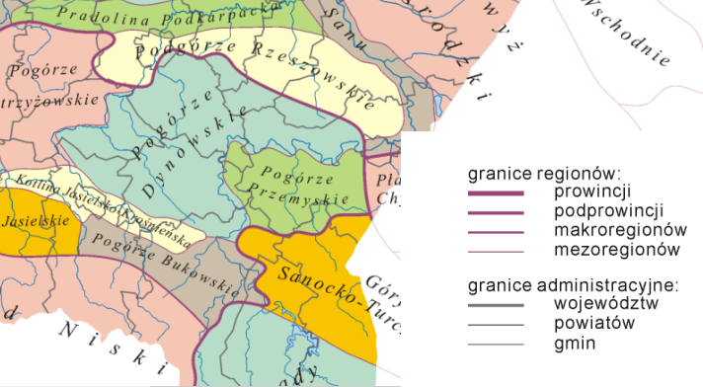
Źródło: https://upload.wikimedia.org/wikipedia/commons/4/4e/Mezoregiony_Kondrackiego.png
Położenie obszaru w obrębie dwóch makroregionów oraz trzech mezoregionów wpływa zasadniczo na różnorodność terenu oraz walory krajobrazowe. Obszar pogórza charakteryzuje się dużą różnorodnością rzeźby. Powierzchnie wierzchowinowe, występujących na Pogórzu, garbów położone są na wysokości do 540 m n.p.m. Najwyższe wzniesienie, położone na południowo-zachodnim krańcu gminy, osiąga 420 m n.p.m. Wysokości wzgórz maleją ku północy, do około 250 m n.p.m.
Obszar ten charakteryzuje krajobraz wyżynny, nieraz o znacznych deniwelacjach. Elementami charakterystycznymi dla tego obszaru są szerokie, zaokrąglone grzbiety, w obrębie których zaznaczają się kopulaste wierzchołki wzniesień oraz rozdzielające je płytkie przełęcze. Powierzchnie grzbietów są rozczłonkowane licznymi dolinami. Wycięcie lasów spowodowało uruchomienie procesów erozyjnych i powstanie charakterystycznych dla tego obszaru osuwisk.
Niewielka część OF na północy położona jest na Pradolinie Podkarpackiej, zwanej też Rynną Podkarpacką. Obejmuje ona szerokie obniżenie terenu, które wypełniły rozległe równiny wodnolodowcowe, a miejscami płaskie wysoczyzny morenowe z pagórkami wydmowymi, rozcięte płytkimi dolinami rzek. Wschodnią część gminy tworzą płaskie garby zbudowane z iłów mioceńskich, przykrytych lessami, rzadko piaskami i glinami czwartorzędowymi o wysokościach dochodzących do 240–280 m. Strome zbocza wzgórz są rozcięte przez liczne wąwozy i dolinki potoków.
Północna i wschodnia część obszaru funkcjonalnego znajduje się w obrębie Podgórza Rzeszowskiego. Podgórze tworzą lessowe wzgórza, wznoszące się do wysokości 240-300 m n. p. m.
i stanowiące podłoże do żyznych gleb, w związku z czym jest to teren o charakterze rolniczym. Występuje tu mała lesistość, a lasy tworzą tylko średnie i małe kompleksy.
Analizowany obszar funkcjonalny, tworzą przede wszystkim tereny o charakterze rolniczym, które zajmują ok. 48 % ogółu powierzchni obszaru, cechujące się dobrą jakością gleb. Obszar odznacza się atrakcyjnymi walorami przyrodniczymi w postaci akwenów wodnych, rozległych kompleksów leśnych oraz urozmaiconą rzeźbą terenu, która stwarzają warunki do rozwoju turystyki.
Zasadniczy wpływ na ukształtowanie terenu na tym obszarze ma sieć wodna. Teren OF „Porozumienie dla wspólnego rozwoju” położony jest w dorzeczu Wielopolki prawego dopływu Wisłoki. Przez teren gminy Wielopole Skrzyńskie przepływa rzeka Wielopolka, która jak i jej dopływy: Liwek, Brzezinka, Malanka i Broniszowianka mają charakter rzek górskich.
Przez teren gminy Iwierzyce oraz Sędziszów przepływa rzeka Bystrzyca, która również uchodzi do Wielopolki i posiada znaczną ilość dopływów o różnej wielkości.
Mapa 7 Sieć wodna na terenie Obszaru Funkcjonalnego „Porozumienie dla wspólnego rozwoju”
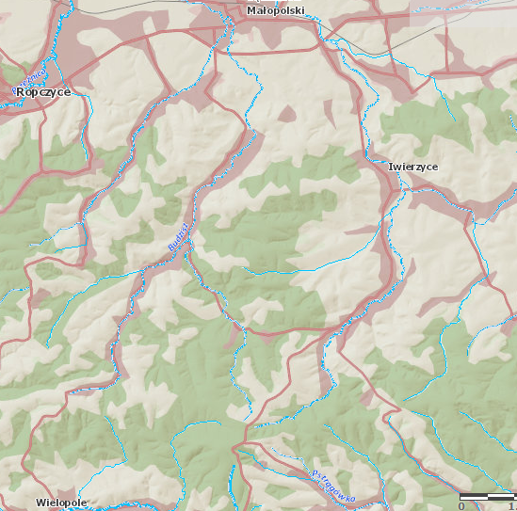
Źródło: Opracowanie własne na podstawie Hydroportalu: www.wody.isok.gov.pl
Oprócz rzeki Wielopolki i Bystrzycy, głównymi ciekami wodnymi na analizowanym obszarze są jeszcze ich liczne dopływy. Na tym terenie występują również zbiorniki wodne. W Cierpiszu w Gminie Sędziszów Małopolski na przepływającej przez wieś rzece Tuszymce zbudowano zaporę, dzięki czemu powstał zalew pełen różnych gatunków ryb, gdzie również mają swoje żeremia bobry.
Strategiczne znaczenie w gospodarce wodnej danego obszaru mają główne zbiorniki wód podziemnych, stanowiące naturalne zbiorniki wodne, które gromadzą wody podziemne, znajdujące się pod powierzchnią ziemi. W granicach Obszaru Funkcjonalnego „Porozumienie dla wspólnego rozwoju” znajdują się dwa Główne Zbiorniki Wód Podziemnych (GZWP): nr 425 Dębica – Stalowa Wola – Rzeszów. GZWP nr 425 obejmuje swoim zasięgiem jedynie wschodnią część gminy wiejskiej Sędziszów Małopolski oraz północny fragment gminy Iwierzyce.
Szczególne znaczenie GZWP wynika przede wszystkim z ich obecnego oraz perspektywicznego zaopatrzenia w wodę w stanie surowym lub po jej ewentualnym prostym uzdatnieniu przy pomocy stosowanych obecnie i uzasadnionych ekonomicznie technologii. Stąd ważna jest jakość zasobów wodnych i przeciwdziałanie zagrożeniom. Wody podziemne narażone są przede wszystkim na zagrożenia związane z działalnością człowieka, a największy wpływ na ich zanieczyszczenie mają ścieki komunalne i przemysłowe oraz składowiska odpadów komunalnych. W obrębie analizowanego obszaru, na którym znajdują się GZWP dominują obszary rolnicze, w związku z tym zagrożenie dla wód podziemnych wynika również ze stosowania środków ochrony roślin oraz nawozów mineralnych.
Główne zbiorniki wód podziemnych, występujące na terenie Obszaru Funkcjonalnego „Porozumienie dla wspólnego rozwoju” ilustruje poniższa mapa.

Mapa 8 Główne zbiorniki wód podziemnych na terenie OF „Porozumienie dla wspólnego rozwoju”
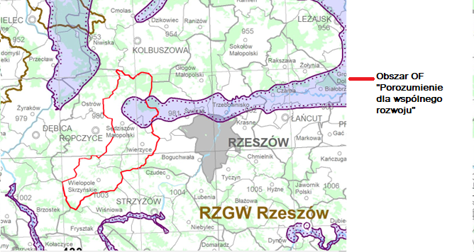
Źródło: Opracowanie własne na podstawie danych Państwowego Instytutu Geologicznego

Na terenie Obszaru Funkcjonalnego „Porozumienie dla wspólnego rozwoju” występują mające duże znaczenie gospodarcze złoża z grupy surowców energetycznych, tj. gazu ziemnego. Udokumentowane złoża wraz z terenami górniczymi znajdują się na terenie gminy Iwierzyce. Oprócz tego na analizowanym obszarze występują liczne złoża piasków i wapienia, stanowiące surowce budowlane.
Powódź zgodnie z art. 16 pkt 43 ustawy z dnia 20 lipca 2017 r. Prawo wodne (tj. Dz. U. z 2021 r. poz. 2233 z późn. zm.) to czasowe pokrycie wodą obszarów, które w normalnych warunkach nie są pokryte wodą, w szczególności w naturalnych drogach wodnych, zbiorników, kanałów i oceanów spowodowanych podnoszeniem się poziomu wód, nie obejmuje regionalnego pokrycia wodą spowodowanego podnoszeniem się poziomu wody w systemach kanalizacyjnych.
W celu wdrożenia Dyrektywy 2007/60/WE Parlamentu Europejskiego i Rady z dnia 23 października 2007 r. w sprawie oceny i zarządzania ryzykiem powodziowym (Dz. U. 2007 nr 288, s. 27) (Dyrektywa Powodziowa) jest niezbędne do przygotowania Mapy Klęsk Powodziowych (MZP)
i Mapy Ryzyka Powodziowego (MRP). Mapy te są wykorzystywane przez Państwowy Instytut Meteorologii i Gospodarki Wodnej (Centra Modelowania Powodzi i Suszy w Gdyni, Poznaniu, Krakowie i Wrocławiu) jako system do ochrony kraju przed katastrofami nadzwyczajnymi, na zlecenie Dyrektora Krajowego Zarządu Gospodarki Wodnej. Na terenach o szczególnie wysokim zagrożeniu powodziowym zabrania się zbierania ścieków, odchodów zwierzęcych, chemikaliów oraz zakładania nowych cmentarzy. W okresie przewidywanego wzrostu poziomu wód na tych terenach nie wolno również wykorzystywać ścieków do celów rolniczych.
Na terenie OF” Porozumienie dla wspólnego rozwoju” został określony obszar, dla którego została sporządzona mapa ryzyka powodziowego. Dotyczy to gminy Wielopole Skrzyńskie.
Projekt wstępnej oceny ryzyka powodziowego dla dorzeczy jest opracowywany przez Państwowe Gospodarstwo Wodne Wody Polskie, a następnie zatwierdzony i publikowany przez właściwego ministra. Dla obszarów narażonych na niebezpieczeństwo powodzi wskazanych we wstępnej ocenie ryzyka powodziowego opracowuje się mapy zagrożenia powodziowego (MZP) zgodnie z art. 169 ustawy z dnia 20 lipca 2017 r. Prawo wodne (Dz. U. z 2021 r. poz. 624 z późn. zm.), na których przedstawia się w szczególności:
- obszary, na których prawdopodobieństwo wystąpienia powodzi jest niskie i wynosi 0,2% lub na których istnieje prawdopodobieństwo wystąpienia zdarzenia ekstremalnego,
- obszary szczególnego zagrożenia powodzią,
- obszary obejmujące tereny narażone na zalanie w przypadku uszkodzenia lub zniszczenia:
- wału przeciwpowodziowego,
- wału przeciwsztormowego,
- budowli piętrzącej.

Mapa 9 Obszary szczególnego zagrożenia powodzią na terenie gminy Wielopole Skrzyńskie

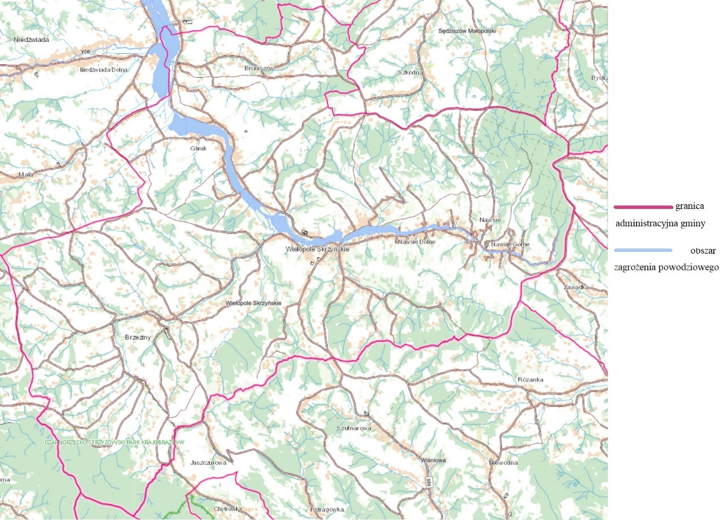
Źródło: www.geoportal.gov.pl

Jak wynika z przedstawionej mapy, zagrożenie powodziowe dotyczy miejscowości: Glinik, Wielopole Skrzyńskie oraz Nawsie – miejscowości, przez które przepływa rzeka Wielopolka.
Zgodnie z art. 171 ust. 1 ustawy Prawo wodne, zasięg obszarów szczególnego zagrożenia powodzią jest wyznaczany na mapach zagrożenia i ryzyka powodziowego, które są aktualizowane, co 6 lat na podstawie art. 171 ust. 8 tejże ustawy. Obecnie obowiązującymi mapami zagrożenia powodziowego
i mapami ryzyka powodziowego, są mapy zaktualizowane w ramach II cyklu planistycznego.
Dodatkowo gmina Wielopole Skrzyńskie posiada opracowanie pn.: „Analiza rozwiązań inwestycyjnych w zakresie stworzenia systemu małej retencji na terenie gminy Wielopole Skrzyńskie”, którego celem jest stworzenie systemu małej retencji na terenie gminy w zlewni rzeki Wielopolka
i zawiera koncepcję korzystnego rozmieszczenia zbiorników powodziowych na poszczególnych odcinkach dopływów rzeki Wielopolka. Ww. dokument powstał w związku z niedostateczną ochroną przeciwpowodziową terenów zlokalizowanych w zlewni rzeki Wielopolka, w jej górnym jak i dolnym biegu oraz zakłada trzy warianty – koncepcyjny, projektowy WP1, projektowy WP2, lokalizacji zbiorników retencyjnych w obszarze gminy. We wszystkich wariantach zakłada się wykonanie zapór ziemnych z urządzeniem przelewowym oraz urządzeniem upustowym w postaci przewodu rurowego. W miejscach, gdzie obliczone zwierciadło wody obejmuje tereny zabudowane, zaproponowano wykonanie murów oporowych o grubości 0,5m i wysokości adekwatnej dla każdego ze zbiorników.
Ponadto zakłada się wykonanie tzw. zbiorników mokrych, które pomogą przeciwdziałać skutkom suszy.

Duże znaczenie dla środowiska naturalnego, a także dla atrakcyjności i promocji gminy mają lasy. Zgodnie z przepisami ustawy z dnia 28 września 1991 r. o lasach (Dz. U. z 2022 r. poz. 672), lasem określamy grunt o zwartej powierzchni co najmniej 0,10 ha, który pokryty jest drzewami, krzewami oraz runem leśnym i przeznaczony jest do produkcji leśnej lub stanowi rezerwat przyrody, czy też wchodzi w skład parku narodowego, albo też wpisany jest do rejestru zabytków. Lasem jest również grunt związany z gospodarką leśną, który zajęty jest przez: budynki, budowle, urządzenia melioracji wodnych, linie podziału przestrzennego lasu, drogi leśne, tereny pod liniami energetycznymi, szkółki leśne, miejsca składowania drewna - wykorzystywane dla potrzeb gospodarki leśnej, a także wykorzystywany na parkingi leśne i urządzenia turystyczne.
Na terenie Obszaru Funkcjonalnego „Porozumienie dla wspólnego rozwoju”, zgodnie z danymi Głównego Urzędu Statystycznego, lasy zajmują powierzchnię 7 444,16 ha, co stanowi 1,07% powierzchni ogółu lasów w województwie podkarpackim, a stopień zalesienia wynosi 22,2%, przy lesistości 38,3% dla województwa. Największa powierzchnia gruntów leśnych występuje na terenie gminy Sędziszów Małopolski– 4 360,20 ha, co stanowi 58,57% powierzchni tych gruntów na terenie całego Obszaru Funkcjonalnego, natomiast lesistość w gminie kształtuje się na poziomie 27,9% i jest ona najwyższa na obszarze OF.
Lokalizację terenów leśnych na Obszarze Funkcjonalnym „Porozumienie dla wspólnego rozwoju”, a także dane dotyczące powierzchni gruntów leśnych oraz lesistości w poszczególnych gminach badanego obszaru, przedstawiają poniższa mapa oraz tabela.
Mapa 10 Tereny leśne na OF „Porozumienie dla wspólnego rozwoju”
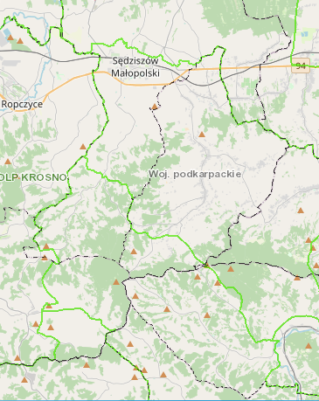
Źródło: Opracowanie własne na podstawie https://www.bdl.lasy.gov.pl
Tabela 43 Powierzchnia gruntów leśnych oraz lesistość w poszczególnych gminach OF „Porozumienie dla wspólnego rozwoju”
Nazwa gminy | Powierzchnia gruntów leśnych w ha | Lesistość w %
Gmina Wielopole Skrzyńskie | 2 105,36 | 22,4
Gmina Iwierzyce | 978,60 | 14,9
Gmina Sędziszów Małopolski | 4 360,20 | 27,9
RAZEM | 7 444,16 | 22,2
Źródło: Opracowanie własne na podstawie BDL
Ze względu na dobry stan czystości środowiska oraz naturalnego krajobrazu, Obszar Funkcjonalny „Porozumienie dla wspólnego rozwoju” cechuje duża bioróżnorodność. Występujące tu kompleksy leśne są ostoją dla wielu gatunków zwierząt, a doliny, starorzecza, rozlewiska, oczka wodne oraz stawy są miejscem występowania bogactwa roślin wodnych, ptaków i innych rzadkich gatunków zwierząt. Z tego względu niezwykle ważne są działania ukierunkowane na ochronę środowiska przyrodniczego.
Kwestie związane z ochroną przyrody regulowane są przez ustawę z dnia 16 kwietnia 2004 r. o ochronie przyrody (Dz. U. z 2022 r. poz. 916). Zgodnie z niniejszą ustawą formami ochrony przyrody są parki narodowe, rezerwaty przyrody, parki krajobrazowe, obszary chronionego krajobrazu, obszary Natura 2000, pomniki przyrody, stanowiska dokumentacyjne, użytki ekologiczne, zespoły przyrodniczo-krajobrazowe, a także ochrona gatunkowa roślin, zwierząt i grzybów. Każda z tych form spełnia inną rolę w systemie ochrony przyrody i służy innym celom, z tego względu cechuje się odmiennym reżimem ochronnym oraz zakresem ograniczeń w użytkowaniu.
Na terenie analizowanego Obszaru Funkcjonalnego „Porozumienie dla wspólnego rozwoju” występują następujące formy ochrony przyrody:
- obszary chronionego krajobrazu,
- pomniki przyrody.
Zgodnie z ustawą o ochronie przyrody, obszar chronionego krajobrazu obejmuje tereny, które są chronione ze względu na wyróżniający się krajobraz oraz są wartościowe ze względu na możliwość zaspokajania potrzeb związanych z turystyką i wypoczynkiem lub pełnioną funkcję korytarzy ekologicznych. Na badanym terenie ustanowiono obszar chronionego krajobrazu: Strzyżowsko-Sędziszowski Obszar Chronionego Krajobrazu.
Strzyżowsko-Sędziszowski Obszar Chronionego Krajobrazu obejmuje fragment Pogórza Strzyżowskiego. Krajobraz ma charakter rolniczy. Cechą charakterystyczną jest obecność pokrywy lessowej w jego północnej części oraz strefy przejściowej do pokryw fliszowych w części południowej. Dominują tu grądy, a w obniżeniach buczyna karpacka i łęgi podgórskie wzdłuż potoków. Spotyka tu się łąki wilgotne z ostrożeniem oraz rajgrasem wyniosłym. Z gatunków chronionych występują: lepiężnik biały, bluszcz pospolity, lilia złotogłów, podkolan biały, wawrzynek wilczełyko. Z interesujących ptaków spotyka się: bociana czarnego, jarząbka, dzięcioła średniego, słowika szarego, kruka, grubodzioba, i in.

Tereny OF „Porozumienie dla wspólnego rozwoju” objęte zasięgiem obszarów chronionego krajobrazu przedstawia poniższa mapa.
Mapa 11 Obszary chronionego krajobrazu na terenie OF „Porozumienie dla wspólnego rozwoju”
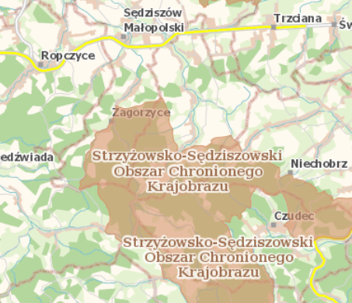
Źródło: Opracowanie własne na podstawie www.geoserwis.gdos.gov.pl
Oprócz wyżej wymienionych form przyrody, na terenie OF „Porozumienie dla wspólnego rozwoju” występują liczne pomniki przyrody, obejmujące przede wszystkim pojedyncze drzewa lub skupiska drzew, a także użytki ekologiczne, które są pozostałościami ekosystemów mające znaczenie dla różnorodności biologicznej obszaru.

Dziedzictwo kulturowe
Ważnym czynnikiem rozwoju społeczno-gospodarczego jest również dziedzictwo kulturowe, związane ściśle z tradycją, historia oraz tożsamością danej społeczności i obejmujące elementy materialne, jak np. zabytki architektury oraz niematerialne, jak np. zwyczaje, obrzędy, tradycyjna wiedza i praktyki. Ochrona dziedzictwa jest szczególnie ważna dla zachowania tożsamości i wartości dla przyszłych pokoleń.
Obszar Funkcjonalny „Partnerstwo dla wspólnego rozwoju” charakteryzuje się bogatym dziedzictwem kulturowym, które wynika z wielokulturowej historii, występujących tu licznych zabytków architektury oraz zachowanych tradycji. Każda z gmin wchodzących skład obszaru ma swoją własną, unikalną historię i własne dziedzictwo, o którego ochronę i promocję dba.

Gmina Wielopole Skrzyńskie
Zalążkiem Wielopola była jednostka administracyjna dla grupy folwarków w Kunicach, zwana kluczem kunickim, stanowiącym dobra biskupów lubuskich. Obejmowała tereny graniczące z Glinikiem, Broniszowem, Zagórzycami, Wiercanami, Czudcem, Dobrzechowem, Tułkowicami, Kożuchowem i Kleciem koło Brzostku. Przypuszczalnie miasto Wielopole powstało w XIII w. Badacze dziejów utożsamiają je z tajemniczym miastem Furstenberg. Taką nazwę miało otrzymać Wielopole po nadaniu osadzie praw miejskich w 1348 r. Dokument z maja 1348 r., znajdujący się w kurii metropolitarnej w Krakowie, nazywa Wielopole - oppdium, czyli miastem. Parafia wielopolska istniała podobno już w 1325 r. Przez prawie 6 wieków Wielopole posiadało prawa miejskie. Kryzys panujący
w Polsce w latach 1929-1934 spowodował zubożenie Wielopola i jego mieszkańców, w wyniku, czego miastu w 1930 r. groziło odebranie praw miejskich. W celu zwiększenia liczby mieszkańców rada miasta postanowiła przyłączyć do Wielopola przyległe przysiółki: Konice, Rzegocin, Sośnice, pomimo to 23 marca 1933 r. Wielopole utraciło prawa miejskie.
Do najciekawszych zabytków tych terenów można zaliczyć:
- zespół Kościoła Parafialnego w Brzezinach (kościół pw. św. Mikołaja Biskupa z II połowy XV wieku, drewniana dzwonnica, wewnątrz wiszą dwa dzwony-jeden z drugiej połowy XV wieku
z napisem gotyckim i drugi z początku XVI wieku),
- zespół Kościoła Parafialnego p.w. NMP Wniebowziętej w Wielopolu Skrzyńskim (kościół z 1654 r., dzwonnica z początku XIX wieku, znajduje się w nim m.in. Chrzcielnica z 1800r. oraz obraz Matki Bożej Różańcowej wykonany w XVIII wieku,
- plebania z 1880 r.- dom rodzinny Tadeusza Kantora, obecnie Ośrodek Dokumentacji
i Historii Regionu-Muzeum T. Kantora (obok Kościoła Parafialnego w Wielopolu Skrzyńskim),
- pozostałości parku dworskiego w Broniszowie,
- zespół dworski w Brzezinach (dwór z I połowy XIX wieku, spichlerz drewniany z 1900 r., stajenka drewniana z 1905 r., park podworski z XIX wieku),
- zabytkowe kapliczki przydrożne, m.in. Kapliczka św. Floriana i Sebastiana - Na podstawie cech formalno-stylistycznych można przypuszczać, że powstała ona na początku XIX
w (najbardziej prawdopodobny rok jej powstania to 1833 r. - po największym pożarze Wielopola). Podobnie szacuje się okres powstania rzeźb Św. Sebastiana i Św. Floriana. Kapliczka najprawdopodobniej została ufundowana w celu obrony mieszkańców Wielopola przed pożarami i chorobami epidemicznymi.
- domy, zagrody, spichlerze i kuźnie.

Kultura i zabytki są ze sobą ściśle powiązane, zabytki stanowią istotny element dziedzictwa kulturowego regionu. Zachowanie materialnego dziedzictwa kulturowego, poprzez konserwację i rewaloryzację zabytków nieruchomych i ruchomych oraz ich udostępnianie na cele publiczne to ważny aspekt rozwoju lokalnej kultury.

Inwentaryzacja najcenniejszych zabytków w Gminie Wielopole Skrzyńskie:
Zespół kościoła parafialnego w Wielopolu Skrzyńskim p.w. NMP Wniebowziętej, do którego należą: murowany kościół wzniesiony po 1678 r., konsekrowany w 1685 r. wraz z cennym zabytkowym wyposażeniem: żelazne drzwi w wejściu do prezbiterium od zakrystii pochodzące z XV/XVI w., dwa ołtarze boczne – Najświętszego Serca Pana Jezusa i Św. Sebastiana z XVIII w. oraz ambona. Ołtarz główny wraz z cennymi obrazami z XIX w., ołtarze boczne w kaplicach Św. Anny i Matki Bożej Różańcowej – gruntownie odnowione. Usytuowana obok kościoła wyremontowana dzwonnica typu arkadowego stanowiąca element ogrodzenia, z początku XIX w., oraz ogrodzenie kościelne na kamiennym podmurowaniu, podzielone na przęsła z początku XX w. Ciekawostką jest to, że w tym kościele 15 grudnia 1983 r. odbyła się prezentacja spektaklu "Wielopole, Wielopole" światowej sławy reżysera Cricot 2 Tadeusza Kantora. Pilnego remontu wymagały ołtarze, w ostatnich 6 latach wyremontowano trzy ołtarze boczne i ołtarz główny. Priorytetową potrzebą jest wykonanie drenażu wokół kościoła i remont systemu odwodnienia oraz remont elewacji zewnętrznej kościoła, a także wymiana zniszczonej nawierzchni wokół kościoła i uporządkowanie zieleni. W bardzo złym stanie technicznym jest zabytkowy ołtarz boczny pw. Św. Sebastiana i zabytkowa ambona. Obiekt wraz cennym zabytkowym wyposażeniem jest Własnością Parafii Rzymskokatolickiej w Wielopolu Skrzyńskim.

Stara plebania murowana w Wielopolu Skrzyńskim, wzniesiona w 1880 r. - miejsce urodzenia Tadeusza Marii Kantora (1915-1990), sławy polskiej kultury i nauki. T. Kantor spędził w niej pierwsze 6 lat życia w małym pokoiku wraz z siostrą, mamą i babką wyrastając w klimacie dwu wyznaniowej kultury Wielopola (w okresie międzywojennym ponad połowę mieszkańców Wielopola stanowili Żydzi). W budynku znajduje się obecnie OŚRODEK DOKUMENTACJI I HISTORII REGIONU - MUZEUM TADEUSZA KANTORA. W latach 2018-2019 budynek został gruntownie wyremontowany, uruchomiono ekspozycje wystawowe z pamiątkami po Artyście, budynek wymaga doposażenia m.in. w sprzęt multimedialny i wyposażenie do ekspozycji i promocji zgromadzonych pamiątkowych eksponatów.

Kapliczka p.w. Św. Floriana i Sebastiana z I połowy XIX w. znajdująca się w centrum wielopolskiego rynku murowana z drewnianymi figurami z pocz. XIX w. Kapliczka i cenne figury zostały gruntownie wyremontowana w 2020 roku. Własność Gminy Wielopole Skrzyńskie.

Kościół p.w. św. Mikołaja Biskupa w Brzezinach z I poł. XV w. z równie cennym, zabytkowym wnętrzem, wybudowany z drewna modrzewiowego, rzut na wzór krzyża. Wewnątrz kościoła znajdują się cenne polichromie przedstawiające sceny z życia Chrystusa, Najświętszej Marii Panny i scena z Sądu Ostatecznego. Najstarsze polichromie pochodzą prawdopodobnie z I połowy XVI w. tzw. zacheuszki (malowane krzyże konsekracyjne). Ołtarze boczne rokokowe (1774-1777), w lewym ołtarzu znajduje się bardzo cenna płaskorzeźba późnogotycka „Opłakiwanie Chrystusa”, o której wzmianka pochodzi z 1610 r., przedstawiająca zdjęcie Chrystusa z krzyża, nawiązująca do warsztatu Wita Stwosza. Na uwagę zasługuje także ołtarz główny z 1728 r. w stylu barokowym, ambona 1768 r., kamienna chrzcielnica – naczynie wykonane z piaskowca pochodzące z II połowy XIV w. Kościół posiada także zabytkowe monstrancje, kielichy, relikwiarze oraz księgi parafialne od 1665 r. Obok kościoła znajduje się zabytkowa drewniana dzwonnica z 1772 r., ogrodzenie z końca XIX w. Stara murowana plebania wzniesiona w 1842 r. oraz cmentarz parafialny z 1760 r. usytuowane są nieopodal kościoła. Kościół i wnętrze kościoła w ostatnich kilkunastu latach były sukcesywnie remontowane, w planach jest wymiana pokrycia dachowego. Własność Parafii Rzymskokatolickiej w Brzezinach.

Pozostałość zespołu dworskiego w Broniszowie - zabytkowy park zasługujący na szczególną uwagę ze względu na znajdujące się w nim pomniki przyrody m.in. lipa szerokolistna, której obwód wynosi na wysokości 1,3 m - 785 cm, od 1937 r. uznana jest za pomnik przyrody. O jej ochronę zabiegał prof. Władysław Szefler dlatego nazywana jest jego imieniem. Na uwagę zasługują dąb szypułkowy (2 egzemplarze) i lipa drobnolistna – także uznane pomniki przyrody. Na terenie parku jest około 18 gatunków drzew liściastych i 3 gatunki drzew iglastych. Na uwagę zasługuje również ustawiona nieopodal figura NMP Niepokalanie Poczętej z XIX wieku i pozostałości dwóch dworskich stawów – właścicielem obiektu jest Akademia Ekonomiczna w Krakowie.
Zdjęcie 1 Zespół Kościoła Parafialnego w Brzezinach
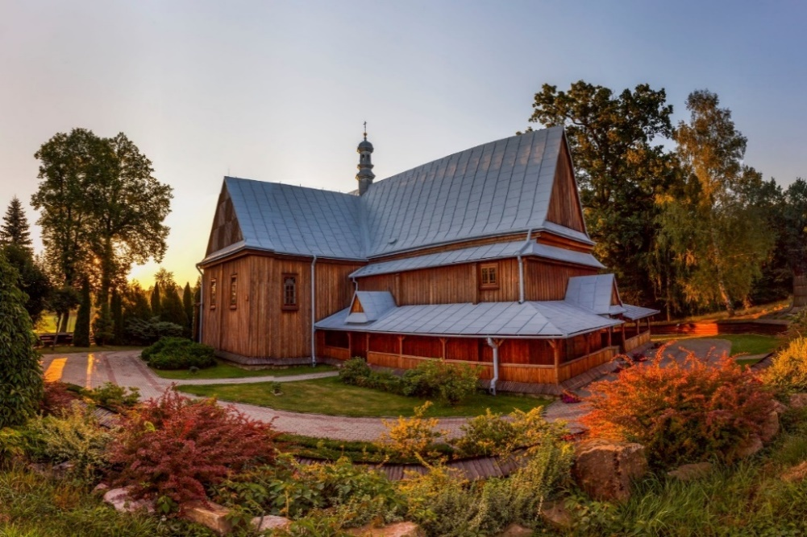
Źródło: Parafia św. Mikołaja w Brzezinach

Zdjęcie 2 Plebania z 1880 r.- dom rodzinny Tadeusza Kantora
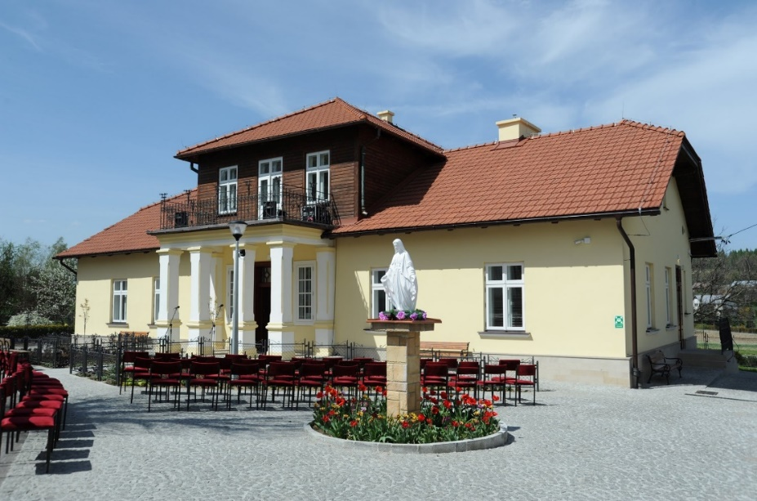
Źródło: Gminny Ośrodek Kultury i Wypoczynku w Wielopolu Skrzyńskim

Gmina Iwierzyce
Pierwsze informacje źródłowe o Iwierzycach pochodzą z XIV wieku. Nie ulega jednak wątpliwości, że osadnictwo na tym terenie rozwijało się znacznie wcześniej. Świadczy o tym suplikacja z 1379 roku, w której zawarta jest prośba o zwrot Iwierzyc kasztelanowi sandomierskiemu, co wskazuje na to, że już wcześniej miejscowość ta wchodziła w skład tych ziem. W obręb kasztelani sandomierskiej ziemie owe wchodziły aż do 1772 roku. W okresie tym bezpośrednimi zarządcami królewszczyzn pozostają sołtysi a później szlacheccy wójtowie, którymi m. in. byli: Jakub Tumigral w 1492 r. i Jan Zborowski w 1536 roku. Wieś ta w tym okresie posiadała 34 kmieci, 10 zagrodników i 5 komorników. W późniejszym czasie właścicielami Iwierzyc stają się Lubienieccy, Michałowscy i Starowieyscy. Od 1944 r. majątek ziemski zostaje rozparcelowany pomiędzy chłopów. Iwierzyce zaczynają spełniać funkcję administracyjną dla najbliższego regionu, by w końcu od 1973 roku stać się siedzibą władz gminnych dla 9-ciu sołectw.
Do najciekawszych zabytków tych terenów można zaliczyć m.in.:
- Pałac w Iwierzycach,
- Kościół Parafialny w Bystrzycy pw. Św. Franciszka z Asyżu,
- Pomnik Walk Chłopskich w Nockowej,
- Dawny Dwór w Sielcu.
Pomimo sporej wielkości gminy i bogatych niegdyś tradycji w poszczególnych miejscowościach do chwili obecnej zachowało się stosunkowo niewiele obiektów zabytkowych, a te które się zachowały są często w złym lub bardzo złym stanie technicznym.
Natomiast w innych miejscach obiekty zabytkowe prawie nie występują lub znajdują się w stanie ruiny, np.: Bystrzyca - park dworski z aleją dojazdową, Olchowa – ruiny zespołu dworskiego. Iwierzyce zaś, jako cała miejscowość posiada wielorakie wartości kulturowe.

Dwór w Sielcu został wyremontowany wewnątrz w roku 2025. Dach wymieniono w roku 2019 r. Konieczne są prace zewnętrzne na budynku polegające na wykonaniu nowej elewacji, podbitki. Brak też jest parkingu. W dworze planowane jest stworzenie Izby pamięci Franciszka Ksawerego Preka, znanego pamiętnikarza, poety i malarza, dla którego dwór ten został wzniesiony i w którym zamieszkiwał.
Zdjęcie 3 Zabytkowy Pałac w Iwierzycach
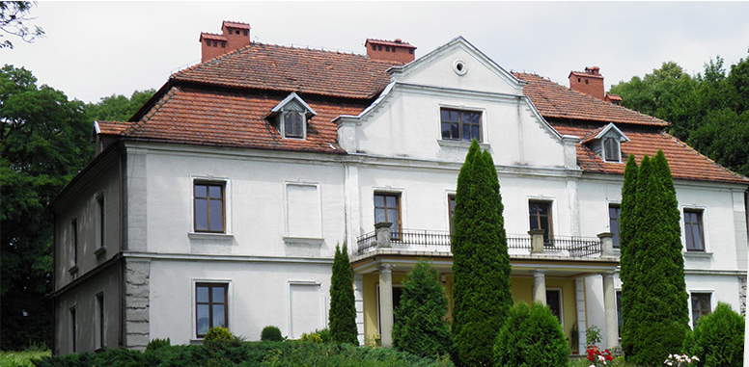
Źródło: http://www.iwierzyce.pl

Zdjęcie 4 Dawny dwór w Sielcu
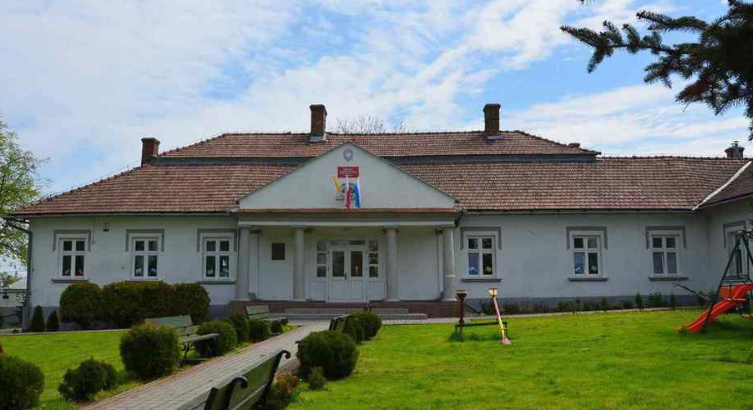
Źródło: https://www.polskiezabytki.pl
Gmina Sędziszów Małopolski
Wymieniony po raz pierwszy w spisach "świętopietrza", za lata 1325-1327, był Sędziszów siedzibą parafii o obszarze ponad 200 km2, leżącej w dekanacie dębickim. Pojawia się więc na arenie dziejowej już jako ośrodek ważny, choć o lokalnym znaczeniu. Nie ulega wątpliwości, że początki osady sięgają daleko w wiek XIII, a może, jak sugerował żyjący na przełomie XIX i XX wieku mediewista, Franciszek Piekosiński, w czasy Bolesława Krzywoustego i jego wiernego rycerza Sędzisza, legendarnego założyciela osady. Współcześni historycy jednak początki Sędziszowa chętniej wiążą z rodem Odrowążów, w którym w XIII w. popularne było imię Sąd, od którego wywodzą nazwę miasta, niż z owym mitycznym Sędziszem. W 1843 r. Sędziszów uzyskał prawa miejskie. Pierwsze wieki istnienia Sędziszowa związane są z przynależnością do kompleksu majątkowego rodu Odrowążów. Zawdzięcza im Sędziszów sporo: poza prawami miejskimi i przywilejem na organizowanie jarmarków, także herb (rodowy znak Odrowążów od XV w. jest godłem miasta). W połowie XVI wieku Sędziszów znalazł się w rękach Tarnowskich, a następnie Kostków. Były to najpotężniejsze rody ówczesnej Rzeczypospolitej, z czego jednak miasto korzyści wielkich nie odniosło. Dopiero rządy Mikołaja Spytka Ligęzy, datujące się od lat dwudziestych XVII wieku, przyniosły ożywienie gospodarcze. Ligęza zasłużył się budową w mieście mostów, naprawą dróg, umacnianiem brzegów często wylewających rzek. Uaktywnił również miejski samorząd, nakładając nań obowiązek dbania o stan dróg. Niewątpliwą wartością dla kultury turystyki mają zabytki.

Inwentaryzacja zabytków:
Ratusz w Sędziszowie Małopolskim, pochodzący z XVII w., Kościół parafialny pw. Narodzenia NMP, którego zasadniczy korpus wzniesiony został w latach 1694 – 1699, na miejscu drewnianej budowli zniszczonej w wyniku najazdu na miasto wojsk szwedzkich lub siedmiogrodzkich. Fundację murowanego budynku zainicjowali Feliks i Krystyna Potoccy, a kontynuował ich syn Michał. Główne wejście do kościoła ozdobione jest portalem z czarnego marmuru, nad portalem znajduje się herb Pilawa Potockich. Ściana zachodnia, w której znajduje się wejście, jest dwukondygnacyjna, zdobiona pilastrami z toskańskimi i korynckimi kapitelami. Ołtarz główny został wykonany w 1888r. przez braci Ligęzów i Aleksandra Krywulta. Na placu kościelnym, od strony południowo - wschodniej, stoi figura Matki Boskiej, wzniesiona po drugiej wojnie światowej w podziękowaniu za ocalenie parafii w czasie okupacji. Od strony zachodniej umieszczono głaz z tablicą pamiątkową, poświęconą ks. Jerzemu Popiełuszce. Plac kościelny otacza mur z drugiej połowy XVIII i z XIX w., połączony z nieużywaną już dzwonnicą z 1823 r. Nowa została zbudowana w XX w. i znajduje się z północnej strony kościoła. Miejscowa parafia sukcesywnie odnawia zabytkowe wyposażenie kościoła. Priorytetem jest remont elewacji kościoła wraz z robotami towarzyszącymi i wykonanie digitalizacji dziedzictwa kulturowego.

Na wschód od kościoła farnego znajduje się zabytkowy kościół i klasztor oo. Kapucynów. Klasztor zbudowano w latach 1739 - 41, zaś świątynia p.w. św. Antoniego została wzniesiona w latach 1741 - 1756. Fundatorem konwentu był wojewoda wołyński, Michał Potocki. Dokument konsekracji kościoła pochodzi z 28 września 1766 roku. W klasztorze przechowywanych jest wiele cennych zabytków, m.in.: obrazy z 1754 r., przeniesione tu z klasztoru w Olesku, portrety fundatorów: Michała Potockiego i jego żony, Marcjanny z Ogińskich. Zachowały się również ornaty, antependia, kielichy, relikwiarze, lichtarze, ofiarowane konwentowi przez Potockich. W klasztornej bibliotece przechowywanych jest około 4 tysiące starodruków z zakresu teologii, prawa kanonicznego, ascezy. Najstarsze pochodzą z XVI wieku. Przed kościołem rozciąga się dwupoziomowy, tarasowy dziedziniec. Na niższym tarasie stoi rzeźba Matki Boskiej Niepokalanie Poczętej, wykonana w 1912 r. przez Wojciecha Samka. Cokół, na którym umieszczono figurę, zdobi herb Potockich - Pilawa. Zabytkowy klasztor Zakonu Braci Mniejszych Kapucynów w Sędziszowie Małopolskim – elewacja klasztoru skrzydła południowego jest w złym stanie technicznym i wymaga renowacji wraz z wykonaniem robót towarzyszących, tj. skucie tynku, uzupełnienie pęknięć i ubytków, wykonanie nowego tynku, malowanie elewacji. Podjęcie prac renowacyjnych przyczyni się do ochrony zabytku przed postępującą destrukcją.

Kolejnym zabytkiem są koszary zostały wzniesione w początkach XVIII wieku, dla prywatnych wojsk Michała Potockiego. Pierwotnie stanowiły część zespołu pałacowego. Pałac w XIX wieku popadł w ruinę i został rozebrany, zaś koszary, do około 1900 roku, służyły wojsku austriackiemu. Znajdują się na rozległej równinie, na północ od klasztoru. Zabudowania składały się z czterech długich skrzydeł, otaczających prostokątny dziedziniec. Skrzydło południowe przeznaczone było na mieszkania, w skrzydłach wschodnim i zachodnim były pomieszczenia gospodarcze, zaś północne, z bramą przejazdową, służyło za stajnie. Dzisiaj większość obiektu popadła w ruinę.
Na cmentarzu znajduje się kaplica cmentarna, która została wzniesiona w 1844 roku, na planie prostokąta zamkniętego półkoliście. Od frontu dwie kolumny dźwigają wysunięty okap dachu. W przeszłości w kaplicy odprawiano msze święte. Na wewnętrznych ścianach umieszczono epitafia zmarłych proboszczów sędziszowskich. W pobliżu kaplicy znajdują się najciekawsze pomniki nagrobne sędziszowskiej nekropolii, m.in. Rylskich, Jabłonowskich (Władysław zginął w powstaniu styczniowym), Adolfa Smoleńskiego - Zagłoby (również powstaniec) czy Franciszka Ksawerego Preka, głuchoniemego właściciela pobliskiego Sielca, autora pamiętnika, wydanego pt. "Czasy i ludzie".
Cmentarz żydowski znajduje się w południowej części miasta. Brama wejściowa usytuowana jest u zbiegu ulic: Szkarpowej i Kościuszki. Niestety, nie zachowały się macewy, które hitlerowcy wykorzystali do utwardzania ulic i placów. W południowej części cmentarza stoją dwa kamienne pomniki, z napisami w języku hebrajskim. Widoczna jest również zbiorowa mogiła mieszkańców Sędziszowa, Ropczyc i Wielopola narodowości żydowskiej, zamordowanych 24 lipca 1942 roku.
Góra Ropczycka, która jako cała miejscowość posiada wielorakie wartości kulturowe. Do jednych z cenniejszych w województwie podkarpackim, a na pewno najcenniejszych w gminie Sędziszów Małopolski należy zespół pałacowo – parkowy wraz z folwarkiem i zespołem parkowym. Z zachowanego drzewostanu reliktami są okazy: platanu i modrzewia oraz dęby stożkowe. Przeważający obecnie drzewostan to jesiony, lipy, robinie akacjowe oraz buki czerwone. Aleję dojazdową uświetniają dwie figury świętych biskupów - Wojciecha i Stanisława. Na atrakcyjność krajobrazu wpływa związany z założeniem parkowo – dworskim zespół stawów, z których jest w kształcie serca. Całość założenia parkowego, mimo dużego zniszczenia układu kompozycyjnego, stanowi ważny element krajobrazu.
Do dnia dzisiejszego zachowało się wiele obiektów i elementów historycznej zabudowy zabytkowej i parków. Np. na terenie Będziemyśla przeprowadzone badania archeologiczne potwierdziły fakt istnienia w południowo-wschodniej części wsi w przysiółku Grudna, budowli obronnej i mieszkalnej. W czasie badań odkryto dużo materiału ceramicznego w formie kafli, pochodzącego z XVI w. oraz fragmenty budynku. Stanowiska archeologiczne oraz obszary atrakcyjne archeologicznie świadczą o długiej tradycji i o nawarstwianiu się kultur, a jednocześnie stanowią pewne utrudnienie dla inwestorów, związane z koniecznością prowadzenia każdorazowo badań archeologicznych przed rozpoczęciem inwestycji na tych obszarach.
Zdjęcie 5 Ratusz w Sędziszowie Małopolskim
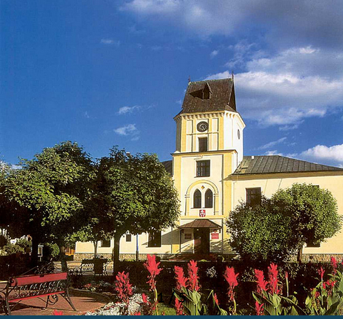
Źródło: https://sedziszow-mlp.pl

Zdjęcie 6 Kościół i klasztor OO Kapucynów
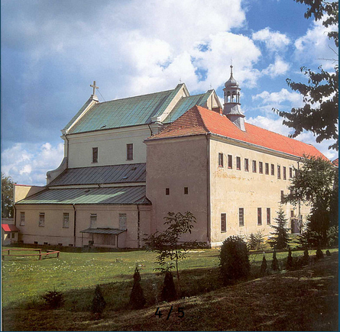
Źródło: https://sedziszow-mlp.pl
Biorąc pod uwagę przedstawione powyżej informacje, zauważyć można, że pierwsze wzmianki na temat poszczególnych miejscowości lub miast znajdujących się w OF „Partnerstwo dla wspólnego rozwoju” pojawiają się w XIII i XIV wieku, chociaż osadnictwo na tym terenie sięga czasów wczesnego średniowiecza, lub w niektórych przypadkach również prehistorycznych.
Ochrona zabytków, stanowiących dziedzictwo kulturowe oraz opieka nad nimi jest zadaniem własnym gminy, które stanowią element działań prorozwojowych i prospołecznych. Różnorodność zasobów dziedzictwa kulturowego w połączeniu z wysokimi walorami krajobrazowymi OF „Partnerstwo dla wspólnego rozwoju” daje możliwość rozwoju turystyki, która może stać się ważną gałęzią gospodarki tego obszaru. Stąd niezwykle ważne jest podejmowanie przez gminy działań w celu ochrony dziedzictwa, także poprzez restaurację i adaptację obiektów w celu tworzenia nowych produktów turystycznych i kulturowych.

Potencjał turystyczny
Turystyka stanowi znaczący czynnik lokalnego rozwoju, a na atrakcyjność turystyczną danego obszaru składają się przede wszystkim walory przyrodnicze i antropogeniczne oraz zagospodarowanie turystyczne, tj. baza noclegowa, gastronomia i dostępność komunikacyjna, uzupełniane przez obiekty społeczno-techniczne, jak np. sklepy i apteki. Na walory przyrodnicze, wpływające na atrakcyjność turystyczną składają się elementy środowiska przyrodniczego, interesujące dla turystów i występujące np. w rezerwatach przyrody, parkach krajobrazowych lub też poza tymi formami ochrony przyrody. Walory antropogeniczne związane są z działalnością człowieka i dotyczą m. in. zabytków architektury, muzeów, miejsc pamięci narodowej i kultu religijnego oraz wydarzeń kulturalno-sportowych. Zagospodarowanie turystyczne dotyczy przede wszystkim liczby i jakości miejsc noclegowych oraz lokali lub obiektów gastronomicznych, a także sieci drogowej, kolejowej oraz szlaków turystycznych.
Obszar Funkcjonalny „Partnerstwo dla wspólnego rozwoju”, jak zostało opisane we wcześniejszej części opracowania, z racji swojego położenia posiada duże walory przyrodnicze, ze względu na zróżnicowanie terenu oraz występującą tu bioróżnorodność, kompleksy leśne i czystość środowiska naturalnego, a także znajdujące się tu cieki i zbiorniki wodne, starorzecza oraz stawy rybne.
Oprócz walorów przyrodniczych, OF „Partnerstwo dla wspólnego rozwoju” cechują również duże walory antropogeniczne, dotyczące opisanego w poprzednim rozdziale dziedzictwa kulturowego, związanego z bogatą historią tego regionu, co daje możliwość uprawiania turystyki kulturowej. Walory te dotyczą przede wszystkim występujących na tym obszarze zabytków architektury sakralnej – kościołów, a także zespołów dworsko-parkowych. Elementami krajobrazu są również przydrożne kapliczki oraz miejsca pamięci dawnych wydarzeń historycznych.
Uzupełnieniem tych walorów przyrodniczych, wspólnie tworząc atrakcyjność turystyczną OF, jest wspomniane powyżej zagospodarowanie turystyczne, które wiąże się ściśle z pojęciem infrastruktury turystycznej. Podstawowym elementem zagospodarowania turystycznego jest baza noclegowa, która z jednej strony wpływa na rozwój turystyki na danym terenie, a z drugiej umożliwia uprawianie różnych rodzajów turystyki, a tym samym zaspokajaniem potrzeb turystów. Ważna jest w tej kwestii wielkość bazy noclegowej, która świadczy o poziomie rozwoju turystycznego, a tym samym o potencjale turystycznym.
Na terenie OF „Partnerstwo dla wspólnego rozwoju” istnieje baza noclegowa – funkcjonują liczne gospodarstwa agroturystyczne, zajazdy oraz hotele. W szczególności infrastruktura ta rozwinęła się w Sędziszowie Małopolskim oraz na terenie gminy Wielopole Skrzyńskie.
Z obiektów hotelowych warto wyróżnić, ze względu na dostępne udogodnienia i szeroką ofertę organizacyjną, również:
- Dworek Leśna Cisza w Wiercanach ze 114 miejscami noclegowymi,
- Hotel „EXTRANS”w Olchowej z 15 pokojami,
- Hotel – Restauracja „Pod Platanem” w Sielcu z 25 pokojami,
- Hotel Senator Gran Via w Olchowej z 32 pokojami,
- Hotel "Ines", położony w Sędziszowie Małopolskim, dysponuje 102 miejscami noclegowymi,
- Hotel "W Starym Młynie" położony w Sędziszowie Małopolskim, dysponuje 36 miejscami noclegowymi,
- Zajazd "Pod Górą" położony w Sędziszowie Małopolskim, dysponuje 21 miejscami noclegowymi,
Gospodarstwa agroturystyczne występują głównie w gminie Wielopole Skrzyńskie i Sędziszów Małopolski:
- W miejscowości Brzeziny znajduje się 8 obiektów agroturystycznych o łącznej liczbie miejsc noclegowych 39,
- W miejscowości Glinik znajduje się 1 obiekt agroturystyczny z 2 miejscami noclegowymi,
- W miejscowości Nawsie znajdują się 2 obiekty agroturystyczne o łącznej liczbie miejsc noclegowych 12,
- W Wielopolu Skrzyńskim znajduje się 1 obiekt agroturystyczny z 53 miejscami noclegowymi,
- Gospodarstwo Agroturystyczne położony w miejscowości Krzywa, dysponuje 2 miejscami noclegowymi,
Duża liczba obiektów agroturystycznych związana jest z rosnącym zainteresowaniem turystów regionem podkarpacia i powiatu ropczycko-sędziszowskiego. Tereny te ze względu na zróżnicowanie terenu i położenie są dobrym miejscem do aktywnego wypoczynku. Właściciele gospodarstw agroturystycznych oferują turystom usługi noclegu, wyżywienie i uczestnictwo w życiu gospodarstwa i wsi w formie różnorodnych warsztatów edukacyjnych, imprez okolicznościowych. Oferty dotyczą także usług rekreacyjnych w obrębie gospodarstwa, możliwości wykonywania pamiątek, i zakupu własnych lub lokalnych produktów żywnościowych. Poza główną atrakcją wypoczynku na wsi, jaką jest aktywność rekreacyjna związana z gospodarstwem rolnym (hodowlanym, rybackim, ogrodniczym, szkółkarskim), duże znaczenie w ofercie agroturystycznej odgrywają propozycje spędzenia wolnego czasu w formie wycieczek, kuligów, grzybobrania, itp.
Na terenie OF „Partnerstwo dla wspólnego rozwoju” znajduje się wiele tras, na których można uprawiać turystykę pieszą i rowerową oraz spędzać czas rekreacyjnie. Jeśli chodzi o turystykę pieszą, trasy te znajdują się głównie w gminach, położonych na terenie powiatu ropczycko-sędziszowskiego. Przez OF biegnie oznakowany szlak turystyczny: żółty – biegnący od Czudca przez Wielopole Skrzyńskie do Pod Bardem. Przebieg tego szlaku w obrębie OF „Partnerstwo dla wspólnego rozwoju” przedstawia poniższa mapa.

Mapa 12 Szlaki turystyczne na terenie OF „Partnerstwo dla wspólnego rozwoju”
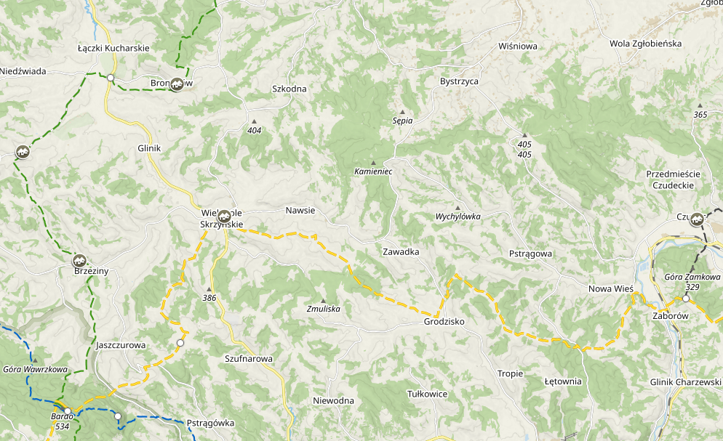
Źródło: Mapa szlaków turystycznych na: www.mapa-turystyczna.pl

Ponadto przez teren OF „Partnerstwo dla wspólnego rozwoju” przebiegają następujące szlaki piesze:
- czarny szlak pieszy PTTK Pogórza Strzyżowskiego prowadzący z Ropczyc przez Wielopole Skrzyńskie do Szufnarowa – Pniaki.
- Sędziszów Małopolski – Borek Wielki o długości 5,24 km,
- Sielec – Sędziszów Małopolski – o długości 4,74 km,
Na terenie OF „Partnerstwo dla wspólnego rozwoju” wytyczone zostały również ścieżki przyrodniczo-dydaktyczne. Ścieżka przyrodniczo-dydaktyczna „Buczyna” w Górze Ropczyckiej
o długości 2 km. W Wielopolu Skrzyńskim powstała ścieżka edukacyjna poświęcona życiu i twórczości Tadeusza Kantora oraz jego związku z rodzinną miejscowością.
Przez teren OF „Partnerstwo dla wspólnego rozwoju” przebiega również wiele tras rowerowych lub znajduje się na tym terenie wiele miejsc umożliwiających wędrówki rowerowe.
- Przez teren gminy Iwierzyce przebiega trasa rowerowa „Mała pętla” o odległości nieprzekraczającej 15 kilometrów.
- Trasa rowerowa „Rzeszów - Sędziszów Małopolski – Kamionka – Miłocin” o długości 110 km
- Trasa rowerowa „Rzeszów - Iwierzyce - Czarna Sędziszowska - Mrowla – Rzeszów” o długości 60 km.

Przebieg wyżej wymienionych tras przedstawiają poniższe mapy.
Mapa 13 Ścieżki rowerowe na terenie gminy Iwierzyce
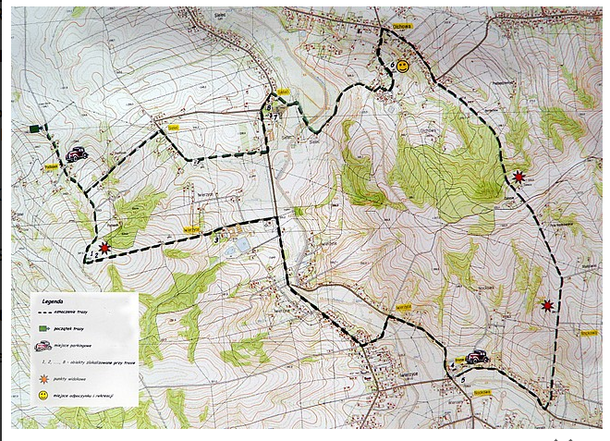
Źródło: http://www.iwierzyce.pl
Mapa 14 Przebieg trasy rowerowej „Rzeszów-Sędziszów Małopolski-Kamionka-Miłocin” na terenie OF „partnerstwo dla wspólnego rozwoju”
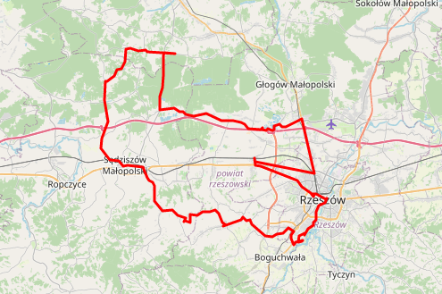
Źródło: https://www.noclegowo.pl/trasy-rowerowe/14841/rzeszow-sedziszow-mlp-kamionka-milocin
Mapa 15 Przebieg trasy rowerowej „Rzeszów - Iwierzyce - Czarna Sędziszowska - Mrowla - Rzeszów” na terenie OF „partnerstwo dla wspólnego rozwoju”
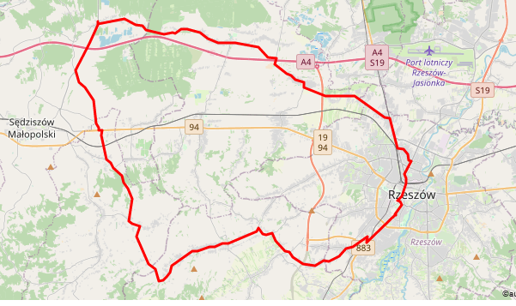
Źródło: https://www.noclegowo.pl/trasy-rowerowe/11588/rz-iwierzyce-czarna-sedz-mrowla-rz
Okolice Sędziszowa Małopolskiego są niezwykle malownicze. Wyjątkowe walory krajobrazowe ma płaskowyż Zagórzyc i Szkodnej położony w Strzyżowsko-Sędziszowskim obszarze chronionego krajobrazu. Występują tutaj idealne warunki do uprawiania turystyki pieszej – liczne wąwozy, kotliny, jary pokryte gęstą roślinnością. W północnej części gminy istnieją warunki do uprawiania sportów wodnych. W Rudzie i Cierpisz nad rzeką Tuszymą znajdują się zalewy, które wykorzystuje się do celów rekreacyjno-sportowych. W Rudzie nad ok. 9 ha zalewem znajdują się ośrodki wypoczynkowe z bazą noclegową. Na terenie gminy znajduje się również kilka akwenów wędkarskich m.in.: w Czarnej Sędziszowskiej, w Sędziszowie Małopolskim tzw. Skrzynczyna oraz we wspomnianych wcześniej Rudzie i Cierpiszu.
Cierpisz może pochwalić się niezwykłymi walorami przyrodniczymi. W tutejszych lasach roi się od grzybów, na przepływającej przez wieś rzece Tuszymce zbudowano zaporę, dzięki czemu powstał zalew, pełen różnych gatunków ryb, gdzie również mają swoje żeremia bobry. Nad zalewem wybudowano "Rybaczówkę", ośrodek, w którym miłośnicy wędkarstwa mogą wynająć pokoje.
Potencjał turystyczny to także przestrzeń publiczna, jej estetyka i zagospodarowanie stanowią swoistą wizytówkę regionu. Ważne by były to miejsca bezpieczne, odpowiadające potrzebom osób z różnorodnymi deficytami. Przestrzeń publiczna to obszar o szczególnym znaczeniu dla zaspokajania potrzeb mieszkańców i turystów, poprawy jakości ich życia i sprzyjający nawiązywaniu kontaktów społecznych ze względu na jego położenie oraz cechy funkcjonalno-przestrzenne. Na terenie gmin partnerskich przestrzeń publiczną stanowią parki, place i skwery, place zabaw, siłownie na świeżym powietrzu, spacerniaki i miejsca wokół budynków użyteczności publicznej głównie wokół budynków kulturalnych, które są kluczowe dla tworzenia spójnych społeczności. Te miejsca sprzyjają spotkaniom, wydarzeniom kulturalnym i integracji, umożliwiając mieszkańcom wzajemne poznawanie się oraz wspólne spędzanie czasu. Funkcjonujące na świeżym powietrzu przestrzenie wspólne wpływają również na zdrowie fizyczne i psychiczne, zachęcając do aktywności ruchowej oraz wspierając dobrostan psychiczny. Wspólne przestrzenie są także platformą dla działań artystycznych i kulturalnych, które budują tożsamość lokalną.
Przestrzeń Publiczna Gmina Wielopole Skrzyńskie:
1.Centrum Wielopola Skrzyńskiego – przestrzeń rynku z otaczającym parkingiem, Krzyż-pomnik upamiętniający ofiary pożaru „Pomnika Spalonych” częściowo wyeksploatowanym placem zabaw i uliczkami wokół rynku, a także stadion obejmujący boisko do gry w piłkę nożną kort tenisowy i boisko do siatkówki.
Przestrzeń wymaga rewitalizacji: zastosowania odpowiednich nawierzchni, uzupełnienia oświetlenia i zakup iluminacji świetlnych okolicznościowych, remont: „Pomnika Spalonych” nawierzchni i urządzeń na placu zabaw, budowa systemu monitoringu, uporządkowanie otaczającej zieleni, doposażenie w małą architekturę. Konieczne jest także zagospodarowanie niewykorzystanych zaniedbanych przestrzeni w centrum miejscowości Wielopole Skrzyńskie przy placu zabaw i stadionie poprzez urządzenie terenu niezbędnego do organizacji imprez plenerowych w formie sceny/muszli koncertowej wraz z niezbędną infrastrukturą, przyległego parkingu, utwardzenia tzw. Traktu Meus - sprzyjających integracji mieszkańców i zwiększających możliwość ich wypoczynku i aktywności. Z uwagi na liczbę mieszkańców i turystów korzystających z przestrzeni i jej zły stan techniczny zadanie jest priorytetowe do realizacji.
2. Centrum Brzezin – przestrzeń centrum miejscowości z parkingiem i urządzoną zielenią wokół szkoły i zabytkowego kościoła pw. Św. Mikołaja w Brzezinach. Przestrzeń wyposażona w nowe chodniki, oświetlenie uliczne. Zagospodarowania wymaga obejście budynku Filii GOKiW w Brzezinach poprzez urządzenie terenu rekreacyjnego z ławeczkami i altaną oraz parkingiem i elementami małej architektury, a także monitoringiem centrum miejscowości.
3. Park Sybiraków w Nawsiu położony w centralnym punkcie miejscowości Nawsie, sąsiadujący ze Szkołą Podstawową, Kościołem pw. Św. A. Boboli w Nawsiu i Filią Ośrodka Kultury w Nawsiu. Teren odnowiony i uporządkowany w 2021 r. Urządzono parking ze spacerniakiem, ławeczkami, stolikami do gier planszowych, zamontowano odpowiednie oświetlenie parkowe. Brak zadaszonego miejsca do odpoczynku dla mieszkańców i turystów korzystających z parku.
4. Centrum Broniszowa – parking z otaczającą zielenią wybudowany w 2022 roku. Teren w dyspozycji gminy pozwala na dodatkowe urządzenie miejsca rekreacji w formie alejek spacerowych, montażu elementów małej architektury. Konieczny montaż oświetlenia, monitoringu i uporządkowanie otaczającej zieleni. Brak zadaszonego miejsca do odpoczynku dla mieszkańców i turystów.
5. Kompleks boisk sportowych Orlik w Wielopolu Skrzyńskim. Boisko sportowe do piłki nożnej, do siatkówki, kort tenisowy. Obiekt w dobrym stanie technicznym.
6. Wielofunkcyjne boisko sportowe z siłownią plenerową i placem zabaw w Nawsiu. Boisko i siłownia w dobrym stanie technicznym, remontu wymaga plac zabaw zarówno nawierzchnia jak i urządzenia zabawowe.
7. Wielofunkcyjne boisko sportowe z siłownią plenerową i placem zabaw w Broniszowie oraz nowym boiskiem do piłki nożnej. Boiska i siłownia w dobrym stanie technicznym, doposażenia wymaga plac zabaw w urządzenia zabawowe. Brak zadaszonego miejsca do odpoczynku dla mieszkańców i turystów korzystających z obiektów sportowych.
8. Wielofunkcyjne boisko sportowe z placem zabaw w Gliniku. Boisko nowe w bardzo dobrym stanie technicznym, doposażenia wymaga plac zabaw w urządzenia zabawowe.
9. Boisko sportowe z placem zabaw w Brzezinach Berdechowie. Boisko w dobrym stanie technicznym – plac zabaw wymaga doposażenia i oświetlenia.
10. Miejscowość Wielopole Skrzyńskie z zachowanym układem urbanistycznym i jego zabudową, zespół kościoła parafialnego w raz z trzema cmentarzami położonymi na wzgórzach, na których zachowało się kilka zabytkowych pomników m.in. z czasów rabacji z 1846 r. –należących do zmarłego właściciela Wielopola P. Skrzyńskiego z 1855 r. Na terenie Wielopola znajduje się jeszcze dwa cmentarze: cmentarz choleryczny, z którym związana jest tradycja zwana Meus nadal podtrzymywana, oraz pozostałości cmentarza żydowskiego – „kirkutu”, który podczas II wojny światowej został zniszczony, jedynymi pozostałościami są: tablica upamiętniająca rozstrzelanie 56 Żydów w 1942 r. i kilka leżących macew.
11. Teren przy budynku Filii GOKiW w Gliniku. Zniszczony chodnik i prowizoryczny parking wymaga remontu. Brak zadaszonego miejsca do odpoczynku dla mieszkańców i turystów.
Przestrzeń Publiczna Gmina Iwierzyce:
Centrum Iwierzyc - przestrzeń wokół budynków użyteczności publicznej z otaczającymi parkingami, obeliskiem Sybiraków, częściowo wyeksploatowanym placem zabaw a także boiskiem do gry w piłkę nożną, kortem tenisowym oraz parkiem zieleni. Przestrzeń wymaga rewitalizacji: uporządkowania otaczającej zieleni w tym nowe nasadzenia, doposażenie/wymianę w elementy małej architektury (np. ławeczki, kosze, urządzenia zabawowe), doposażenie w oświetlenie solarne, poprawę ciągów komunikacyjnych, odtworzenie chodniczków w tzw. parku zieleni. Konieczne jest także przystosowanie budynków do gromadzenia i wykorzystywania wody deszczowej a także wymiana i montaż ogrodzenia wokół stref rekreacyjno-wypoczynkowych.
Centrum Bystrzycy – przestrzeń ogólnodostępna rekreacyjno-wypoczynkowa z parkingiem, fontanną, placem zabaw, boiskiem sportowym do gry w piłkę nożną oraz do gry w piłkę siatkową. W sąsiedztwie znajduje się szkoła podstawowa, drewniany kościół pw. Św. Franciszka z Asyżu wraz z parkingami. Przestrzeń wyposażona w nowe chodniki. Przestrzeń wymaga rewitalizacji: renowacji fontanny, uporządkowania otaczającej zieleni w tym nowe nasadzenia, doposażenie/wymianę w elementy małej architektury, doposażenie w oświetlenie solarne, poprawę ciągów komunikacyjnych. Konieczne jest również odnowienie/wymiana ogrodzenia wokół placu rekreacyjno-wypoczynkowego oraz przystosowanie budynków do gromadzenia i wykorzystywania wody deszczowej.
Centrum Wiercan – przestrzeń rekreacyjno-wypoczynkowa ogólnodostępna wokół budynków Gminnego Ośrodka Kultury i szkoły podstawowej z parkingami, chodnikiem, placami zabaw, boiskiem sportowym. Przestrzeń wymaga uporządkowania zieleni, doposażenia w elementy małej architektury, doświetlenie, poprawę miejsc parkingowych, Konieczne jest również odnowienie/wymiana ogrodzenia wokół placu rekreacyjno-wypoczynkowego oraz przystosowanie budynków do gromadzenia i wykorzystywania wody deszczowej.
Centrum Nockowej – przestrzeń wokół szkoły podstawowej, boisk sportowych, placu zabaw siłowni napowietrznej wraz z parkingiem. W niedalekim sąsiedztwie znajduje się Ochotnicza Straż Pożarna, Kościół pw. Św. Michała Archanioła wpisany do Gminnej Ewidencji Zabytków oraz Pomnik Czynu Chłopskiego wymagający renowacji. Przestrzeń wymaga odnowy i doposażenia w zakresie: uporządkowania zieleni, poprawy miejsc postojowych. Strefę rekreacyjną należy doposażyć w ogrodzenie, oświetlenie oraz w urządzenia małej architektury. Konieczne jest również przystosowanie budynków do gromadzenia i wykorzystywania wody deszczowej.
Centrum Olchowej – przestrzeń wokół szkoły podstawowej, budynku OSP, boiska sportowego, placu zabaw, siłowni napowietrznej. Obiekty te wyposażone są w parkingi wymagające poprawy. Przestrzeń wymaga rewitalizacji w zakresie: doposażenia w urządzenia małej architektury, oświetlenie. Całość przestrzeni wymaga uporządkowania zieleni. Strefa rekreacyjna wymaga poprawy/wymiany ogrodzenia. Konieczne jest również przystosowanie budynków do gromadzenia i wykorzystywania wody deszczowej.
Strefa rekreacji i wypoczynku w Będzienicy – przestrzeń wokół byłej szkoły podstawowej zawierający plac zabaw wraz z elementami siłowni napowietrznej, boisko do gry w piłkę nożną oraz do gry w piłkę do siatkówki. Obiekty te są w dobrym stanie technicznym. Wymagają doposażenia w urządzenia małej architektury, doświetlenia oraz poprawę miejsca postojowego. Całość strefy wymaga remontu ogrodzenia oraz uporządkowania zieleni.
Skwer w Wiśniowej – przestrzeń zielona wokół Klubu Seniora zawierająca mini plac zabaw, stare zadrzewienia. Brak jest ogrodzenia. Przestrzeń wymaga uporządkowania zieleni w tym wyrównania terenu i nasadzenia a także wykonanie ogrodzenia. Teren wymaga doposażenia w urządzenia małej architektury oraz oświetlenie. Miejsce postojowe wymaga poprawy.
Place zabaw (w miejscowościach Bystrzyca, Będzienica, Olimpów, Wiercany, Iwierzyce, Olchowa, Nockowa, Sielec, Wiśniowa): obiekty w dobrym stanie technicznym, doświetlone lampami solarnymi. Obiekty wymagają doposażenia w urządzenia małej architektury - urządzenia zabawowe oraz montaż/wymianę ogrodzenia.
Boiska sportowe (Olchowa, Nockowa): Boisko w dobrym stanie technicznym. Boiska wymagają doposażenia w trybuny, oświetlenie doposażenie/wymianę/modernizację urządzeń małej architektury, wymianę murawy, doposażenia w piłkochwyty.
Boiska sportowe przyszkolne (Olchowa, Wiercany, Nockowa, Bystrzyca, Iwierzyce) – wszystkie boiska znajdują się w dobrym stanie technicznym. Obiekty te wymagają doposażenia w piłkochwyty, wymiany murawy, doświetlenia, doposażenie/wymianę urządzeń małej architektury.
Park w Sielcu – Przestrzeń sąsiadująca z dworem w Sielcu, wyposażony w drzewostan wymagający prac pielęgnacyjnych. Przez park przechodzą alejki wymagające odtworzenia. Park należy doposażyć w urządzenia małej architektury.

Przestrzeń Publiczna na terenie Gminy Sędziszów Małopolski:
1. Miejski Ośrodek Sportu i Rekreacji w Sędziszowie Małopolskim – obiekt do przebudowy i remontu, w tym: ogrodzenie betonowe wokół obiektu, brak płytek podłogowych na parterze oraz piętrze.
2. Boisko ORLIK w Sędziszowie Małopolskim – obiekt w stanie technicznym dobrym - brak wylewek pod budynkami, zapadająca się podłoga.
3. SKATEPARK w Sędziszowie Małopolskim – obiekt w stanie technicznym dobrym - podesty do zjeżdżania do wymiany.
4. STADION sportowy na Osiedlu Borek Wielki w Sędziszowie Małopolskim – obiekt w stanie technicznym dobrym, wymagana wymiana wiat dla zawodników, uszkodzone elementy piłkochwytów po stronie północnej.
5. ZABYTKOWY PARK BUCZYNA w Górze Ropczyckiej – cały obiekt wymaga modernizacji.
6. STADION w Górze Ropczyckiej – obiekt w stanie technicznym dobrym.
7. PLAC ZABAW w Górze Ropczyckiej – obiekt w stanie technicznym dobrym, brak ogrodzenia.
8. STADION w Klęczanach – obiekt w stanie technicznym dobrym, brak ogrodzenia od strony wschodniej i uzupełnienie po stronie północnej.
9. STADION na Osiedlu Kawęczyn w Sędziszowie Małopolskim - obiekt w stanie technicznym dobrym – połączenie śrubowe słupów z dźwigarami dachu, brak wyprowadzenia wentylacji ponad dach z magazynu, spękania na połączeniach płyt dachowych z murem oraz narożników sufitów przy ścianach zewnętrznych.
10. STADION w Zagorzycach Dolnych – obiekt w stanie technicznym dobrym, nierówności kostki przy budynku, brak odwodnienia drenażowego boiska treningowego.
11. PLAC ZABAW oraz MIASTECZKO RUCHU DROGOWEGO w Sędziszowie Małopolskim - obiekt w stanie technicznym dobrym – urządzenia wymagają remontu oraz oświetlenie.
12. PLAC ZABAW NIVEA przy ulicy Reja w Sędziszowie Małopolskim – obiekt w stanie technicznym dobrym - brak okrawężnikowania strefy street workout z obrzeży gumowych.
13. OBIEKT SPORTOWY i PLAC ZABAW w Będziemyślu - obiekt w stanie technicznym dobrym.
14. PLAC ZABAW, SIŁOWNIA PLENEROWA na Osiedlu Wolica Ługowa w Sędziszowie Małopolskim - obiekt w stanie technicznym dobrym – brak ogrodzenia.
15. PLAC ZABAW, SIŁOWNIA PLENEROWA na Osiedlu Wolica Piaskowa - obiekt w stanie technicznym dobrym.
16. PLAC ZABAW I SIŁOWNIA PLENEROWA w Sędziszowie Małopolskim na tzw. „trójkącie” – w trakcie modernizacji.
17. Obiekt Staw SKRZYNCZYNA w Sędziszowie Małopolskim - obiekt w stanie technicznym dobrym – wymagane wykonanie zagospodarowania miejsc wypoczynkowych i rekreacyjnych, brak oskarpowania w strefie lustra wody, brak podniesienia okrawężnikowania w miejscu grillowym, rozbudowa obiektu o np. wodny plac zabaw.
18. Czarna Sędziszowska – KĄPIELISKO „Lazurowe Wybrzeże w Czarnej Sędziszowskiej – obiekt w stanie technicznym dobrym – wymagane wykonanie zagospodarowania miejsc wypoczynkowych i rekreacyjnych m.in. zejście na kąpielisko brak wybrukowania, wymagana dalsza rozbudowa obiektu.
19. PLAC ZABAW w Cierpiszu- obiekt w stanie technicznym dobrym - w trakcie rozbudowy.

Na całym świecie można znaleźć przykłady przestrzeni publicznych, które stały się kluczowymi punktami integracji dla mieszkańców. Projekty takie jak odnowione parki, tereny rekreacyjne czy centra aktywności są świadectwem skutecznej współpracy lokalnej społeczności. Przestrzenie stają się miejscami spotkań, rekreacji i wspólnych inicjatyw. Zgodnie z potrzebami mieszkańców takie miejsca muszą być atrakcyjne, coraz częściej wielofunkcyjne i kompleksowe np. w parku jest plac zabaw dla dzieci, ale i dla dorosłych (hamaki, huśtawki, sprzęt do ćwiczeń) ale istotny jest także dojazd do niego np. ścieżki rowerowe i miejsca dla rowerów oraz samochodów.

Infrastruktura techniczna i gospodarka odpadami
Istotny wpływ na jakość życia na danym obszarze, ale także na procesy rozwojowe w gminie ma dostępna infrastruktura techniczna oraz istniejące warunki do rozwoju mieszkalnictwa. Jednym z głównych celów jednostek samorządu terytorialnego jest tworzenie jak najlepszych warunków do zamieszkania, prowadzenia działalności gospodarczej, realizacji usług społecznych, komunalnych i administracyjnych, a także zagospodarowania przestrzennego.
Infrastrukturę techniczną stanowi w szczególności infrastruktura drogowa, wodno-kanalizacyjna oraz sieć gazowa, energetyczna i telekomunikacyjna. Jest to zespół elementów niezbędnych do funkcjonowania społeczeństwa oraz gospodarki, mający istotny wpływ na zrównoważony rozwój społeczno-gospodarczy danego obszaru, poprzez wzrost atrakcyjności i potencjał inwestycyjny.
Rozwinięta infrastruktura drogowa zapewnia dostępność komunikacyjną obszaru, na którym się znajduje. Dostępność komunikacyjna gminy jest czynnikiem determinującym wielopłaszczyznowy rozwój społeczno–gospodarczy, a także czynnikiem napędu gospodarczego, będący elementem kluczowym do poprawy jakości życia mieszkańców. Główny wpływ na dostępność komunikacyjną ma stan i rodzaj dróg oraz możliwe połączenia z innymi miastami i miejscami, będącymi celem podróży. Dostępność ma ogromne znaczenie zarówno dla transportu osobowego, jak i transportu towarowego.
Transport ma również zasadnicze znaczenie w zaspokajaniu potrzeb związanych z uprawianiem turystyki. Na dostępność komunikacyjną danego obszaru turystycznego składają się dwa czynniki. Po pierwsze jest możliwość dotarcia turysty z miejsca jego stałego zamieszkania do celu jego wyjazdu, czyli tzw. dostępność zewnętrzna, a po drugie jest to sieć połączeń komunikacyjnych, która umożliwia jego poruszanie się po zwiedzanym regionie turystycznym, czyli tzw. dostępność wewnętrzna. O dostępności komunikacyjnej świadczy więc zarówno infrastruktura komunikacyjna, obejmująca m. in. drogi, linie kolejowe, dworce i przystanki, oraz parkingi, ale także i sieć różnego rodzaju połączeń wewnątrz i na zewnątrz miejsca docelowego ruchu turystycznego.
Drogi publiczne ze względu na funkcję w sieci drogowej dzielą się według przepisów ustawy z dnia 21 marca 1985 r. o drogach publicznych (Dz. U. z 2021 r. poz. 1376) na następujące kategorie:
- drogi krajowe,
- drogi wojewódzkie,
- drogi powiatowe,
- drogi gminne.
Przez teren OF „Partnerstwo dla wspólnego rozwoju” przebiegają dwie drogi krajowe: autostrada A4, droga krajowa nr 94. Autostrada A4, pełniąca również funkcję drogi międzynarodowej E40, należy do wyznaczonej przez Unię Europejską Transeuropejskiej Sieci Transportowej TEN-T, która stanowi instrument mający na celu koordynację oraz zapewnienie spójności i komplementarności inwestycji infrastrukturalnych. W obrębie OF „Partnerstwo dla wspólnego rozwoju”, autostrada przebiega przez tereny gminy Sędziszów Małopolski. Na terenie gminy znajduje się również węzeł autostradowy – Sędziszów Małopolski.
Droga krajowa nr 94 prowadząca od Zgorzelca do Korczowej stanowi bezpłatną alternatywę dla autostrady A4. W OF przebiega przez tereny gminy Sędziszów Małopolski oraz Iwierzyce.
Drogi wojewódzkie, w swoim założeniu stanowią połączenie między miastami, mającymi znaczenie dla województwa. Przez teren OF „Partnerstwo dla wspólnego rozwoju” przebiegają następujące drogi wojewódzkie:
- droga wojewódzka 986 łącząca Tuszymę z Wiśniową, przebiegając w OF przez tereny gminy: Wielopole Skrzyńskie,
- droga wojewódzka 987 łącząca miasto Kolbuszowa z miastem Sędziszów Małopolski, przebiegając w OF przez tereny gminy: Sędziszów Małopolski.
Układ sieci drogowej OF „Partnerstwo dla wspólnego rozwoju” na tle województwa podkarpackiego, uwzględniający drogi krajowe (w tym autostradę) oraz drogi wojewódzkie, przedstawia poniższa mapa.
Mapa 16 Układ sieci drogowej województwa podkarpackiego
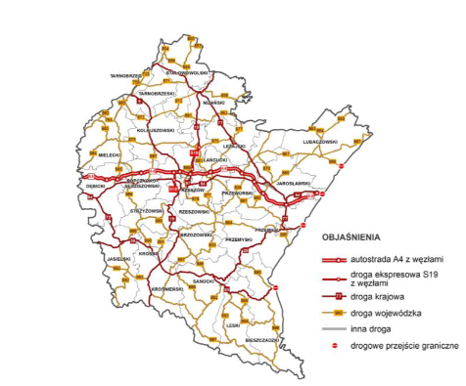
Źródło: Strategia rozwoju województwa – Podkarpackie 2030

Bardzo ważną rolę w zakresie transportu osobowego oraz towarowego, pełni linia kolejowa E 30, należąca do III Paneuropejskiego Korytarza Transportowego, który łączy Niemcy, Polskę i Ukrainę oraz do sieci TEN-T. Linia ta przebiega od granicy państwa z Niemcami w Zgorzelcu do granicy z Ukrainą w Medyce, przez obszar pięciu województw – dolnośląskie, opolskie, śląskie, małopolskie i podkarpackie. W skład linii E 30, wchodzi między innymi linia kolejowa nr 91 Kraków Główny – Medyka.
Na OF „Partnerstwo dla wspólnego rozwoju”, magistrala E-30 przebiega przez gminy: Iwierzyce i Sędziszów Małopolski, a przystanki na jej trasie zlokalizowane są w miejscowości Sędziszów Małopolski. Przewozy osobowe na tej trasie realizują polscy przewoźnicy: POLREGIO S. A., „PKP INTERCITY” S. A. w kraju, a także przewoźnicy zagraniczni kursujący w kierunku Ukrainy, Niemiec, Czech, Słowacji i Węgier. Z kolei przewozy towarowe realizowane są przede wszystkim przez spółkę PKP CARGO, która jest krajowym liderem rynku kolejowych przewozów towarowych.
Układ sieci kolejowej OF „Partnerstwo dla wspólnego rozwoju” na tle województwa podkarpackiego przedstawia poniższa mapa.
Mapa 17 Układ sieci kolejowej województwa podkarpackiego
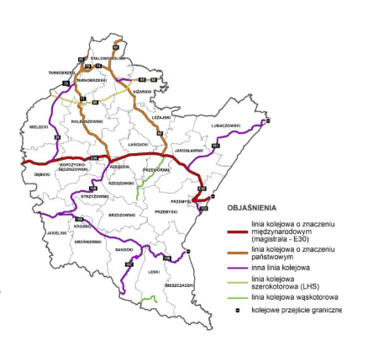
Źródło: Strategia rozwoju województwa – Podkarpackie 2030

Jak wynika z przedstawionych powyżej danych, strategicznymi ciągami komunikacyjnymi, stymulującymi rozwój społeczno-gospodarczy całego OF „Partnerstwo dla wspólnego rozwoju” i wpływającymi na zewnętrzną dostępność jest autostrada A4, a także linia kolejowa E 30. Ciągi te zapewniają sprawną i szybką komunikację z głównymi ośrodkami miejskimi, do jakich dla OF należą przede wszystkim miasta Rzeszów, Dębica oraz poprzez przejście graniczne transportu drogowego
w Korczowej – z Ukrainą. Autostrada A4 umożliwia również bezpośrednie połączenie z lotniskiem Rzeszów-Jasionka – siódmym co do wielkości lotniskiem w Polsce, obsługującym ruch krajowy oraz międzynarodowy (pasażerski i towarowy), który również znajduje się w sieci TEN-T. Port ten obsługuje połączenia m. in. do Warszawy, Monachium, Wielkiej Brytanii i Irlandii, Nowego Jorku, czy też Tel-Awiwu.
Ważną rolę w komunikacji pełnią również drogi krajowe oraz wojewódzkie, zapewniając połączenie z innymi ośrodkami miejskimi lub terenami atrakcyjnymi turystycznie. Uzupełnieniem sieci dróg krajowych i wojewódzkich są drogi powiatowe oraz gminne, które stanowią największą część sieci drogowej ogółem. Większość z nich jest utwardzona i w ostatnich latach wiele dróg zostało zmodernizowanych dzięki uzyskanemu dofinansowaniu ze środków europejskich lub z budżetu państwa w ramach Funduszu Dróg Samorządowych (obecnie Rządowy Fundusz Rozwoju Dróg) oraz Rządowego Funduszu Inwestycji Lokalnych. Obecnie modernizacja wielu dróg powiatowych i gminnych jest przedmiotem i inwestycji w ramach uruchomionego w 2021 r. Rządowego Funduszu Polski Ład – Program Inwestycji Strategicznych.
Zewnętrzną dostępność komunikacyjną OF „Partnerstwo dla wspólnego rozwoju” na tle województwa podkarpackiego przedstawia poniższa mapa.

Mapa 18 Zewnętrzna dostępność komunikacyjna województwa podkarpackiego
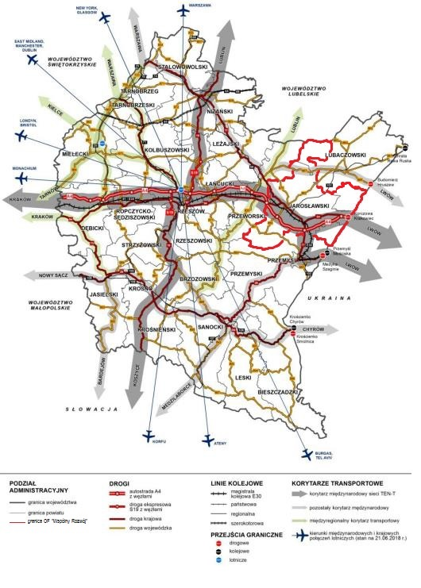
Źródło: Diagnoza sytuacji społeczno-gospodarczej województwa podkarpackiego

Kolejnym elementem infrastruktury technicznej, znacząco wpływającym na jakość życia mieszkańców jest infrastruktura wodno-kanalizacyjna. Składają się na nią m. in. ujęcia i stacje uzdatniania wody, sieci przesyłowe i rozdzielcze, przyłącza wodociągowe i kanalizacyjne, zbiorcze i indywidualne oczyszczalnie ścieków, przepompownie ścieków oraz kanały ściekowe.
Według danych GUS z 2024 roku, na terenie OF „Partnerstwo dla wspólnego rozwoju” długość eksploatowanej sieci wodociągowej wyniosła 414,7 km, natomiast liczba przyłączy prowadzących do budynków mieszkalnych i zbiorowego zamieszkania – 9 106. Do sieci wodociągowej podłączonych było 74% budynków mieszkalnych, a skorzystało z niej 78,87% ogółu ludności z terenu OF. Z kolei długość sieci rozdzielczej na 100 km² wyniosła 138,23 km. Dane te wypadają słabiej na tle danych ogólnych dla województwa podkarpackiego, gdzie liczba budynków podłączonych do sieci wynosiła 75,1%, liczba korzystających z wodociągów – 81,9%, natomiast tylko długość sieci rozdzielczej na 100 km² – 103,1 km w województwie była niższa niż na obszarze OF. Przyczyną tego, jest słabe zwodociągowanie południowych obszarów województwa, będące wynikiem układu sieci osadniczej, uwarunkowaniami przyrodniczymi oraz występowaniem małych zasobów wód podziemnych i ograniczonymi możliwościami ich poboru.
Najwięcej budynków mieszkalnych podłączonych do sieci wodociągowej oraz najwięcej osób z niej korzystających znajdowało się w gminie Sędziszów Małopolski – odpowiednio 97,2% i 94,3%. Występowała tu również najdłuższa długość eksploatowanej sieci wodociągowej oraz liczba przyłączy prowadzących do budynków mieszkalnych i zbiorowego zamieszkania. Najsłabiej zwodociągowaną gminą w OF „Partnerstwo dla wspólnego rozwoju”, jeśli chodzi o liczbę budynków mieszkalnych podłączonych do sieci, była w 2023 roku gmina Wielopole Skrzyńskie – 36,6% ogółu budynków mieszkalnych miało dostęp do sieci wodociągowej.
W 2023 roku na terenie OF „Partnerstwo dla wspólnego rozwoju”, ilość wody dostarczonej przez sieć wodociągową wyniosła 974,5 dam³, z czego 865,4 dam³ wody zostało dostarczone gospodarstwom domowym. Zużycie wody w gospodarstwach domowych na 1 mieszkańca wyniosło ogółem 56,0 m³. Najwięcej wody dostarczono w gminie Sędziszów Małopolski – 730,0 m³, gdzie wystąpiło również największe zużycie wody w gospodarstwach domowych na 1 mieszkańca – 26,8 m³.
Dane dotyczące sieci wodociągowej dla poszczególnych gmin OF „Partnerstwo dla wspólnego rozwoju” przedstawia poniższa tabela.

Tabela 44 Dane dotyczące sieci wodociągowej w poszczególnych gminach OF „Partnerstwo dla wspólnego rozwoju” w 2023 roku
Wyszczególnienie | Wielopole Skrzyńskie | Iwierzyce | Sędziszów Małopolski
Budynki mieszkalne podłączone do sieci wodociągowej (%) | 36,6 | 88,2 | 97,2
Korzystający z instalacji w % ogółu ludności | 55,0 | 87,3 | 94,3
Długość eksploatowanej sieci wodociągowej (km) | 84,2 | 112,5 | 218,0
Długość czynnej sieci rozdzielczej (km) | 84,2 | 112,5 | 218,0
Sieć rozdzielcza na 100 km2 | 84,2 | 171,7 | 141,5
Przyłącza prowadzące do budynków mieszkalnych i zbiorowego zamieszkania | 1031 | 2055 | 6020
Woda dostarczona (dam3) | 50,5 | 194,0 | 730,0
Woda dostarczona gosp. domowym (dam3) | 45,3 | 182,0 | 638,1
Zużycie wody w gosp. domowych na 1 mieszkańca (m3) | 5,8 | 23,4 | 26,8
Źródło: Opracowanie własne na podstawie BDL

Odmiennie niż w przypadku sieci wodociągowej, sytuacja wygląda w kwestii sieci kanalizacyjnej. Podczas gdy do sieci wodociągowej podłączonych było w 2023 roku 74% budynków mieszkalnych z terenu OF „Partnerstwo dla wspólnego rozwoju”, to dostęp do sieci kanalizacyjnej miało już tylko 45,0% budynków. Wynik ten, jest jednak dużo niższy niż średnia dla województwa podkarpackiego, która wyniosła 68,4%, na co wpływ miało bardzo słabe lub brak skanalizowania gmin, położonych w rejonie Bieszczad, Beskidu Niskiego, pasa pogórza, znajdującego się na południe
i południowy - zachód od Przemyśla oraz w powiecie lubaczowskim. Sytuacja ta jest wynikiem układu sieci osadniczej oraz konieczności poniesienia znacznych inwestycji na rozbudowę infrastruktury kanalizacyjnej na obszarach, gdzie występuje stosunkowo niższa gęstość zaludnienia oraz rozproszona zabudowa. Wysoki stopień skanalizowania występował natomiast w centralnym pasie województwa – od Rzeszowa po Przemyśl a także w pasie Jasło – Sanok.
Zgodnie z danymi GUS z 2023 roku, na terenie OF „Partnerstwo dla wspólnego rozwoju” z sieci kanalizacyjnej korzystało 85,5 % ogółu ludności. Największy odsetek ludności korzystał z sieci w gminie Sędziszów Małopolski 92,5,0%, z kolei w gminie Wielopole Skrzyńskie sieć kanalizacyjna występuje
w niewielkim stopniu. Łącznie w 2023 roku do sieci odprowadzonych zostało 745,6 m³ ścieków bytowych, natomiast ilość oczyszczonych ścieków, odprowadzonych z sieci wyniosła 746 m³. Najwięcej ścieków bytowych zostało odprowadzonych kanalizacją w gminie Sędziszów Małopolski – 569,5 m³.
Na terenie gminy Wielopole Skrzyńskie działa jedna oczyszczalnia ścieków, znajdująca się
w Wielopolu Skrzyńskim. Nieczystości ciekłe bytowe odebrane w 2023 roku wyniosły 311,7 m³. W 2023 łącznie Gmina Wielopole Skrzyńskie posiada 20,5 km sieci. Od 2019 r. gmina rozpoczęła świadczenie usług w zakresie zbiorowego odprowadzania ścieków. Gospodarstwa domowe, które nie są podpięte do sieci kanalizacyjnej mogą również korzystać z oczyszczalni poprzez usługodawców odbierających ścieki ze zbiorników bezodpływowych, których na terenie gminy jest 1460 szt. Oczyszczalnia posiada bowiem stację ścieków dowożonych.
Na terenie Gminy Wielopole Skrzyńskie funkcjonuje według danych na koniec 2023 roku również 88 przydomowych oczyszczalni ścieków.
Nieoczyszczone ścieki zagrażają środowisku naturalnemu, a w szczególności narażone są wody powierzchniowe i głębinowe, które stanowią źródło wody pitnej dla ludzi i zwierząt. Negatywnie wpływają również na zdrowie człowieka oraz są źródłem toksycznych gazów. Z tego względu bardzo ważne są działania gminy w celu ograniczenia negatywnego wpływu ścieków na otoczenie, poprzez zapewnienie gospodarstwom domowym oraz podmiotom gospodarki narodowej dostępu do infrastruktury kanalizacyjnej.
Dane dotyczące sieci kanalizacyjnej dla poszczególnych gmin OF „Partnerstwo dla wspólnego rozwoju” przedstawia poniższa tabela.

Tabela 45 Dane dotyczące sieci kanalizacyjnej w poszczególnych gminach OF „Partnerstwo dla wspólnego rozwoju” w 2023 roku
Wyszczególnienie | Wielopole Skrzyńskie | Iwierzyce | Sędziszów Małopolski
Budynki mieszkalne podłączone do sieci kanalizacyjnej (%) | 10,8 | 57,4 | 68,6
Korzystający z instalacji w % ogółu ludności | 84,1 | 92,5 | 82,9
Długość czynnej sieci kanalizacyjnej (km) | 20,5 | 100,2 | 262,7
Sieć rozdzielcza na 100 km2 (km) | 21,9 | 152,9 | 170,5
Przyłącza prowadzące do budynków mieszkalnych i zbiorowego zamieszkania (szt.) | 236 | 1337 | 4272
Ścieki bytowe odprowadzone siecią kanalizacyjną (dam3) | 51,2 | 138,0 | 556,4
Ścieki oczyszczane odprowadzone (dam3) | 51,0 | 126,0 | 569
Źródło: Opracowanie własne na podstawie BDL

W ramach infrastruktury technicznej, wyróżnia się również sieć gazową, która ma duże znaczenie w systemie energetycznym państwa. Gaz jako źródło energii w gospodarstwach domowych używany jest głównie do przygotowywania posiłków oraz podgrzewania wody, w mniejszym stopniu wykorzystywany jest do ogrzewania pomieszczeń. Z sieci gazowej korzystają również odbiorcy z sektora handlu i usług, czy też z sektora przemysłu przetwórczego.
Długość czynnej sieci gazowej na terenie OF „Partnerstwo dla wspólnego rozwoju” w 2023 roku wyniosła 519,15 km. Z sieci gazowej korzystało 66,43% ogółu ludności OF, co stanowiło wartość mniejszą niż średnia dla województwa podkarpackiego – 78,5%. Wpływ na to miał mały dostępu do sieci gazowej w gminie Wielopole Skrzyńskie oraz w Iwierzycach – odpowiednio 50,3%, 66,8%. Najwięcej osób korzystało z sieci gazowej w gminie Sędziszów Małopolski – 82,2%.
Odbiorcami gazu w 2023 r. było 9162 gospodarstw domowych, z czego 4058 (tj. 44,29%) gospodarstw ogrzewało gazem mieszkania. Łączne zużycie gazu na terenie OF, wyniosło 56 447,7 MWh, z tego do ogrzewania mieszkań zużyto 44 732,9 MWh. Najwięcej gazu zużyto w gminie Sędziszów Małopolski – 32 887,7.
Dane dotyczące odsetka osób korzystających z sieci gazowej w poszczególnych gminach OF „Partnerstwo dla wspólnego rozwoju” w 2023 roku przedstawia poniższy wykres.
Wykres 24 Korzystający z sieci gazowej w % ogółu ludności w poszczególnych gminach OF „Partnerstwo dla wspólnego rozwoju” w 2023 roku

Źródło: Opracowanie własne na podstawie BDL
Dane dotyczące sieci gazowej dla poszczególnych gmin OF „Partnerstwo dla wspólnego rozwoju” przedstawia poniższa tabela.
Tabela 46 Dane dotyczące sieci gazowej w poszczególnych gminach OF „Partnerstwo dla wspólnego rozwoju” w 2023 roku
Wyszczególnienie | Wielopole Skrzyńskie | Iwierzyce | Sędziszów Małopolski
Korzystający z sieci gazowej w % ogółu ludności | 50,3 | 66,8 | 82,2
Długość czynnej sieci gazowej ogółem (km) | 99,01 | 128,08 | 292,06
Długość czynnej sieci dystrybucyjnej (km) | 99,01 | 195,5 | 189,6
Długość czynnej sieci ogółem w km na 100 km2 (km) | 105,9M | 195,5M | 189,6
Czynne przyłącza do budynków ogółem (szt.) | 1 125 | 1 627 | 5107
Odbiorcy gazu (gospodarstwa domowe) ogółem | 1 013 | 1 386 | 6 763
Odbiorcy gazu ogrzewający mieszkania gazem | 415 | 731 | 2 912
Zużycie gazu przez gospodarstwa domowe w MWh | 4 857 | 9 326,2 | 42 264,5
zużycie gazu na ogrzewanie mieszkań przez gospodarstwa domowe w MWh | 3 942,0 | 7 972,2 | 32 818,7
Źródło: Opracowanie własne na podstawie BDL

Ważną kwestią, wpływającą na jakość życia mieszkańców w gminie jest gospodarka odpadami komunalnymi. Zgodnie z ustawą z dnia 14 grudnia 2012 roku o odpadach (Dz. U. z 2022 r. poz. 699 z późn. zm.), przed odpady komunalne rozumie się odpady powstające w gospodarstwach domowych, wyłączając pojazdy wycofane z eksploatacji, a także odpady niezawierające odpadów niebezpiecznych pochodzące od innych wytwórców odpadów (m. in. z sektora handlu i usług), które ze względu na swój charakter lub skład, podobne są do odpadów powstających w gospodarstwach domowych.
Zgodnie z art. 3 ustawy z dnia 13 września 1996 r. o utrzymaniu czystości i porządku w gminach (Dz. U. z 2022 poz. 1297), utrzymanie czystości i porządku, a w tym kwestie związane z gospodarką odpadami komunalnymi na terenie gminy, należą do zadań własnych gminy. Gminy są zobowiązane do zorganizowania, odbierania i zagospodarowania odpadów komunalnych zebranych w nieruchomościach położonych na jej terenie.
W 2024 roku z terenu OF „Partnerstwo dla wspólnego rozwoju” zebrano i odebrano ogółem 87 630,92 ton odpadów komunalnych, z czego 3 048,72, tj. 39,91% ogółu odpadów, stanowiły odpady zebrane w sposób selektywny. Masa wytworzonych odpadów komunalnych na 1 mieszkańca wyniosła natomiast 194 kg. Wskaźnik ten umożliwia monitorowanie postępów w dążeniu do zmniejszenia ilości wytwarzanych odpadów oraz zmniejszenia negatywnego oddziaływania tych odpadów na środowisko, co jest jednym z celów polityki Unii Europejskiej w zakresie gospodarowania odpadami komunalnymi. Ilość wytwarzanych odpadów w przeliczeniu na 1 mieszkańca, uzależniona jest w dużej mierze od czynników ekonomicznych i społecznych, głównie standardu życia ludności oraz wielkości i intensywności konsumpcji produktów.
Jednym ze sposobów ochrony środowiska w kwestii gospodarowania odpadami komunalnymi, jest ich segregacja. Zapewnienie selektywnego zbierania odpadów komunalnych, obejmujących co najmniej: papier, metale, tworzywa sztuczne, szkło, odpady opakowaniowe wielomateriałowe oraz bioodpady, należy do zadań własnych gminy. Gminy zostały również zobowiązane do osiągnięcia, wskazanych w ustawie o utrzymaniu czystości i porządku w gminach, poziomów recyklingu, przygotowania do ponownego użytku i odzysku oraz ograniczenia składowania odpadów komunalnych ulegających biodegradacji.
Zgodnie z danymi GUS, na przestrzeni lat 2020-2024 można zauważyć systematyczny wzrost ilości odpadów zebranych w sposób selektywny oraz ich udziału w ilości odpadów zebranych ogółem, co przedstawiają poniższa tabela oraz wykres.

Tabela 47 Odpady komunalne zebrane na terenie OF „Partnerstwo dla wspólnego rozwoju” na przestrzeni lat 2020-2024
Rok | Odpady zebrane ogółem (t) | Odpady zebrane selektywnie (t) | Odpady zebrane zmieszane (t)
2020 | 6 167,62 | 2 086,19 | 4 081,43
2021 | 8 391,47 | 3097,88 | 5 293,59
2022 | 7 354,02 | 2 853,48 | 4 500,54
2023 | 7 291,74 | 2 709,51 | 4 582,23
2024 | 7 639,92 | 3 048,72 | 4 582,20
Źródło: Opracowanie własne na podstawie BDL

Wykres 25 Udział odpadów komunalnych zebranych selektywnie w ilości odpadów zebranych ogółem na terenie OF „Partnerstwo dla wspólnego rozwoju” na przestrzeni lat 2020-2024

Źródło: Opracowanie własne na podstawie BDL
Wzrost udziału odpadów komunalnych zebranych selektywnie w ilości odpadów zebranych ogółem na przestrzeni lat 2020-2024, wystąpił w każdej z gmin analizowanego obszaru, natomiast nie w każdym przypadku była to jednolita tendencja wzrostowa. Największy udział odpadów zebranych selektywnie w ilości odpadów ogółem w 2024 roku wystąpił w gminie Iwierzyce – 57,34%, znacznie wykraczając poza średnią dla całego OF, z kolei najmniejszy – gminie Sędziszów Małopolski tj. 34,68%. Dane dotyczące udziału odpadów komunalnych zebranych w sposób selektywny w ilości odpadów zebranych ogółem na przestrzeni lat 2020-2024 w poszczególnych gminach OF „Partnerstwo dla wspólnego rozwoju” przedstawia poniższa tabela.

Tabela 48 Udział odpadów komunalnych zebranych selektywnie w ilości odpadów zebranych ogółem w poszczególnych gminach OF „Partnerstwo dla wspólnego rozwoju” na przestrzeni lat 2020-2024
Gmina | 2020 | 2021 | 2022 | 2023 | 2024
Wielopole Skrzyńskie | 47,02% | 44,14% | 45,20% | 47,52% | 46,20%
Iwierzyce | 54,76% | 53,95% | 53,65% | 53,13% | 57,34%
Sędziszów Małopolski | 26,55% | 33,22% | 35,15% | 32,63% | 34,68%
Źródło: Opracowanie własne na podstawie BDL
Największa ilość wytworzonych odpadów komunalnych przez jednego mieszkańca, a także zebranych zmieszanych odpadów komunalnych, wystąpiła w 2024 roku w gminie Sędziszów Małopolski – odpowiednio 228 kg oraz 149 kg. Najmniej odpadów wytworzył z kolei mieszkaniec gminy Wielopole Skrzyńskie - 113 kg jak również w tej gminie wystąpiła najmniejsza wartość zebranych zmieszanych odpadów komunalnych na 1 mieszkańca, co ma związek z wysokim udziałem odpadów zebranych selektywnie w ilości odpadów zebranych ogółem.
Zebrane odpady komunalne w 2024 r. w większości pochodziły z gospodarstw domowych – 89,43% ogółu odpadów, w mniejszym zaś stopniu z innych źródeł, m. in. podmiotów z sektora handlowego i usługowego, małego biznesu, biur i instytucji.
Dane dotyczące zebranych odpadów komunalnych w 2024 r. w poszczególnych gminach OF „Partnerstwo dla wspólnego rozwoju”, przedstawia poniższa tabela.
Tabela 49 Dane dotyczące zebranych odpadów komunalnych w poszczególnych gminach OF „Partnerstwo dla wspólnego rozwoju” w roku 2024
Wyszczególnienie | Wielopole Skrzyńskie | Iwierzyce | Sędziszów Małopolski
Masa wytworzonych odpadów komunalnych przez 1 mieszkańca | 113 | 171 | 228
Odpady zebrane w ciągu roku
Ogółem | 871,37 | 1 332,08 | 5 427,47
Z gospodarstw domowych | 824,09 | 1 258,04 | 4 651,71
Ogółem z innych źródeł | 47,28 | 74,04 | 775,76
Odpady zebrane selektywnie w ciągu roku
Ogółem | 402,53 | 763,75 | 1 882,44
Z gospodarstw domowych | 391,07 | 759,24 | 1 824,78
Ogółem z innych źródeł | 11,46 | 4,51 | 57,66
Odpady zebrane selektywnie w relacji do ogółu odpadów
Ogółem | 46,2% | 57,3% | 34,7%
Zmieszane odpady zebrane w ciągu roku
Ogółem | 468,84 | 568,33 | 3 545,03
Ogółem na 1 mieszkańca | 60,6 | 73 | 149
Z gospodarstw domowych | 433,02 | 498,80 | 2 826,93
Źródło: Opracowanie własne na podstawie BDL
Uzupełnieniem systemu gospodarowania odpadami komunalnymi w gminach są punkty selektywnego zbierania odpadów komunalnych, gdzie właściciele nieruchomości mogą oddawać, określone w regulaminie utrzymania czystości i porządku w gminie, rodzaje odpadów. Na terenie OF „Partnerstwo dla wspólnego rozwoju” znajduje się 3 takie punkty po jednym w każdej gminie.
Na terenie OF „Partnerstwo dla wspólnego rozwoju” nie znajdują się instalacje do mechaniczno-biologicznego przetwarzania zmieszanych odpadów komunalnych, zapewniające przetwarzanie zmieszanych odpadów komunalnych i odpadów z selektywnej zbiórki, a także przetwarzanie odpadów frakcji ulegających biodegradacji i odpadów zielonych oraz innych bioodpadów selektywnie zebranych; instalacje do przetwarzania odpadów wielkogabarytowych oraz instalacje do składowania odpadów powstających w procesie mechaniczno biologicznego przetwarzania niesegregowanych (zmieszanych) odpadów komunalnych oraz pozostałości z sortowania odpadów komunalnych. Najbliższym podmiotem świadczącym takie usługi skierowane do gmin z terenu OF „Partnerstwo dla wspólnego rozwoju” świadczy Gmina Ostrów.
Analizując dane dotyczące systemu gospodarki odpadami na terenie OF „Partnerstwo dla wspólnego rozwoju”, zauważyć można zwiększającą się efektywność tego systemu, ze względu na rosnący poziom selektywnej zbiórki odpadów komunalnych. Wciąż jednak występują problemy wymagające rozwiązania, spowodowane między innymi brakiem odpowiedniej infrastruktury do zagospodarowania odpadów oraz zbyt małej świadomości ekologicznej części społeczeństwa
w zakresie gospodarki odpadami, w tym ograniczania powstawania odpadów u źródła i selektywnego zbierania odpadów.
Mimo zwiększającego się udziału odpadów zebranych w sposób selektywny w ilości odpadów ogółem, wciąż w niektórych gminach jest to poziom niski, co przekłada się na małe postępy w poddawaniu odpadów recyklingowi. Niewłaściwa jest również jakość zbieranych selektywnie odpadów, które cechują się wysokim poziomem zanieczyszczeń i wymagają doczyszczania w instalacjach komunalnych, co jest problemem w całym województwie podkarpackim, jak i w skali kraju.

Mieszkalnictwo i planowanie przestrzenne
Kolejnym ważnym elementem rozwoju lokalnego w gminie jest mieszkalnictwo, związane z wielkością zasobów mieszkaniowych oraz warunkami mieszkaniowymi. Mieszkalnictwo ściśle wiąże się również z polityką przestrzenną, ze względu na jej rolę w kształtowaniu przestrzeni, decydując o sposobie użytkowania terenu.
Według danych GUS z 2024 r., na terenie OF „Partnerstwo dla wspólnego rozwoju” znajdowało się 11 757 mieszkań w 10442 budynkach mieszkalnych, których łączna powierzchnia wyniosła 1 076 370 m². Najwięcej mieszkań znajdowało się na terenie gminy Sędziszów Małopolski – 6 838, natomiast najmniej w gminie Wielopole Skrzyńskie – 2213, na co zasadniczy wpływ ma potencjał demograficzny tych gmin. Biorąc z kolei pod uwagę łączną powierzchnię użytkową mieszkań w gminach, największą powierzchnię zajmowały mieszkania w gminie Sędziszów Małopolski – 645 095 m², a najmniejszą – w gminie Iwierzyce– 205 857 m². Dane dotyczące liczby budynków mieszkalnych, mieszkań, izb oraz powierzchni użytkowej mieszkań w poszczególnych gminach OF „Partnerstwo dla wspólnego rozwoju” na przestrzeni lat 2019-2024, przedstawia poniższa tabela.

Tabela 50 Liczba budynków mieszkalnych, mieszkań, izb oraz powierzchnia użytkowa mieszkań w poszczególnych gminach OF „Partnerstwo dla wspólnego rozwoju” na przestrzeni lat 2019-2024
Wyszczególnienie | Rok | Wielopole Skrzyńskie | Iwierzyce | Sędziszów Małopolski
Liczba budynków mieszkalnych | 2019 | 2 169 | 2 157 | 5 703
Liczba budynków mieszkalnych | 2020 | 2 135 | 2 143 | 5 719
Liczba budynków mieszkalnych | 2021 | 2 170 | 2 192 | 5 869
Liczba budynków mieszkalnych | 2022 | 2 153 | 2 203 | 5 897
Liczba budynków mieszkalnych | 2023 | 2 167 | 2 232 | 5 968
Liczba budynków mieszkalnych | 2024 | 2 176 | 2 247 | 6 019
Liczba mieszkań | 2019 | 2 181 | 2 138 | 6 790
Liczba mieszkań | 2020 | 2 195 | 2 148 | 6 838
Liczba mieszkań | 2021 | 2 164 | 2 181 | 7 071
Liczba mieszkań | 2022 | 2 188 | 2 203 | 7 144
Liczba mieszkań | 2023 | 2 202 | 2 232 | 7 297
Liczba mieszkań | 2024 | 2 213 | 2 247 | 7 297
Liczba izb | 2019 | 8 872 | 9 078 | 28 499
Liczba izb | 2020 | 8 964 | 9 140 | 28 769
Liczba izb | 2021 | 9 232 | 10 063 | 30 986
Liczba izb | 2022 | 9 379 | 10 193 | 31 369
Liczba izb | 2023 | 9 459 | 10 371 | 31 874
Liczba izb | 2024 | 9 520 | 10 453 | 32 199
Powierzchnia użytkowa mieszkań (m2) | 2019 | 201 265 | 194 561 | 572 388
Powierzchnia użytkowa mieszkań (m2) | 2020 | 203 211 | 196 391 | 579 171
Powierzchnia użytkowa mieszkań (m2) | 2021 | 199 157 | 214 791 | 615 608
Powierzchnia użytkowa mieszkań (m2) | 2022 | 202 382 | 218 381 | 624 463
Powierzchnia użytkowa mieszkań (m2) | 2023 | 204 491 | 223 054 | 636 632
Powierzchnia użytkowa mieszkań (m2) | 2024 | 205 857 | 225 418 | 645 095
Źródło: Opracowanie własne na podstawie BDL

Wskaźnikami, pozwalającymi określić wielkość zasobów mieszkaniowych na danym obszarze, są przede wszystkim:
- przeciętna powierzchnia użytkowa 1 mieszkania,
- przeciętna powierzchnia użytkowa mieszkania na 1 osobę,
- przeciętna liczba osób na 1 mieszkanie,
- przeciętna liczba osób na 1 izbę;
- mieszkania na 1000 mieszkańców.
W 2024 roku, przeciętna powierzchnia użytkowa 1mieszkania na terenie OF „Partnerstwo dla wspólnego rozwoju” wynosiła 93,9 m², w porównaniu do rok 1019 zwiększając się o 4,7 m². Wskaźnik ten znacznie przekracza średnią dla województwa podkarpackiego (85,0 m²) oraz całego kraju (75,6 m²), z uwagi na dysproporcje w przeciętnej powierzchni użytkowej w miastach, w szczególności dużych i średnich, gdzie przeważają budynki mieszkalne wielorodzinne oraz na obszarach wiejskich, gdzie w większości występują budynki mieszkalne jednorodzinne. Zauważalne jest to również, zestawiając dane dla OF z danymi powiatu ropczycko-sędziszowskiego (91,4 m²).
Dysproporcje te znikają w przypadku wskaźnika przeciętnej powierzchni użytkowej mieszkania na 1 osobę, który w OF „Partnerstwo dla wspólnego rozwoju” wynosił w 2024 roku 27,6 m² – nieznacznie poniżej średniej dla województwa podkarpackiego (30,0 m²) oraz o 2,2 m² mniej niż średnia krajowa (32,2 m²). Wartość wskaźnika, dla OF była również nieznacznie niższa niż dla powiatu ropczycko-sędziszowskiego (27,7 m²).
Dane dotyczące wskaźników: przeciętnej powierzchni użytkowej 1 mieszkania oraz przeciętnej powierzchni użytkowej mieszkania na 1 osobę w 2024 roku dla OF „Partnerstwo dla wspólnego rozwoju” powiatu ropczycko-sędziszowskiego, województwa podkarpackiego, a także całego kraju przedstawia poniższy wykres.

Wykres 26 Przeciętna powierzchnia użytkowa 1 mieszkania w m² i przeciętna powierzchnia użytkowa 1 mieszkania na 1 osobę w m² w OF „Partnerstwo dla wspólnego rozwoju”, powiatach: ropczycko-sędziszowskim, województwie podkarpackim oraz w Polsce

Źródło: Opracowanie własne na podstawie BDL
Jednym ze wskaźników, przedstawiającym zagęszczenie mieszkań jest przeciętna liczba osób przypadająca na 1 mieszkanie. W tym przypadku pozytywnym trendem jest zmniejszanie się wartości tego wskaźnika, co miało miejsce zarówno w OF „Partnerstwo dla wspólnego rozwoju” województwie podkarpackim, jak i w skali całego kraju, na przestrzeni lat 2019-2024.
W 2024 roku, w OF „Partnerstwo dla wspólnego rozwoju” na jedno mieszkanie przypadało średnio 3,4 osoby, co znacznie przekraczało średnią dla województwa podkarpackiego (2,83) oraz dla całego kraju (2,35), świadcząc o dużej gęstości zaludnienia mieszkań na tym terenie, co charakterystyczne jest dla obszarów wiejskich. Na przestrzeni lat 2019-2024 zauważalna jest malejąca tendencja, jeśli chodzi o wartość tego wskaźnika, jednak wciąż jest to spadek zbyt niski, by
w najbliższych latach, móc zbliżyć się do choćby średniej województwa podkarpackiego.
Podobnie sytuacja wygląda w przypadku przeciętnej liczby osób przypadających na 1 izbę. W statystyce publicznej, izbą określa się pomieszczenie w mieszkaniu, oddzielone od innych stałymi ścianami o powierzchni nie mniejszej niż 4 m², z bezpośrednim oświetleniem dziennym poprzez okno lub oszklone drzwi w ścianie zewnętrznej budynku. Do izb zalicza się pokoje oraz kuchnie spełniające przedstawione kryteria, nie uwzględnia się natomiast m. in. przedpokojów, holi, łazienek, spiżarni, ganków itp. W 2024 roku, na jedną izbę przypadało w OF „Partnerstwo dla wspólnego rozwoju” 0,76 osoby, z kolei w województwie podkarpackim – 0,67, a w skali kraju 0,61.
W statystyce publicznej określany jest również wskaźnik liczby mieszkań na 1000 mieszkańców, określający wielkość zasobów mieszkaniowych oraz stopień zaspokojenia potrzeb w zakresie tych zasobów. W 2024 roku w OF „Partnerstwo dla wspólnego rozwoju” liczba mieszkań na 1000 mieszkańców wyniosła 294,1, a wynik ten kształtował się na poziomie znacznie niższym niż średnia dla województwa podkarpackiego – 353,, jak i dla całego kraju – 425,9
Analiza powyższych wskaźników, według danych z 2024 roku dla poszczególnych gmin OF „Partnerstwo dla wspólnego rozwoju” ukazuje, że:
- najwyższa wartość przeciętnej powierzchni użytkowej 1 mieszkania wystąpiła w gminie Wielopole Skrzyńskie – 93,0 m², a najmniejsza w gminie Sędziszów Małopolski – 88,4 m²;
- najwyższa wartość przeciętnej powierzchni użytkowej mieszkania na 1 osobę wystąpiła w gminie Iwierzyce – 29,0 m², a najmniejsza w gminie Wielopole Skrzyńskie– 26,6 m²;
- najwyższa wartość przeciętnej liczby osób przypadających na 1 mieszkanie wystąpiła w gminie Iwierzyce – 3,45, a najmniejsza w gminie Sędziszów Małopolski – 3,26;
- najwyższa wartość liczby osób przypadających na 1 izbę wystąpiła w gminie Wielopole Skrzyńskie – 0,81, a w gminie Sędziszów Małopolski i Iwierzyce – 0,74;
- najwyższa wartość liczby mieszkań na 1000 mieszkańców wystąpiła w gminie Sędziszów Małopolski – 306,3, a najmniejsza w gminie Wielopole Skrzyńskie – 286,4.
Dane dotyczące wartości wskaźników zasobów mieszkaniowych w poszczególnych gminach OF „Partnerstwo dla wspólnego rozwoju” na przestrzeni lat 2019-2024 przedstawia poniższa tabela.

Tabela 51 Wskaźniki dotyczące zasobów mieszkaniowych w poszczególnych gminach OF „Partnerstwo dla wspólnego rozwoju” na przestrzeni lat 2019-2024
Wyszczególnienie | Rok | Wielopole Skrzyńskie | Iwierzyce | Sędziszów Małopolski
Przeciętna powierzchnia użytkowa 1 mieszkania | 2019 | 92,3 | 91,0 | 84,3
Przeciętna powierzchnia użytkowa 1 mieszkania | 2020 | 92,6 | 98,0 | 84,7
Przeciętna powierzchnia użytkowa 1 mieszkania | 2021 | 92,0 | 98,5 | 87,1
Przeciętna powierzchnia użytkowa 1 mieszkania | 2022 | 92,5 | 99,1 | 87,4
Przeciętna powierzchnia użytkowa 1 mieszkania | 2023 | 92,9 | 99,9 | 87,9
Przeciętna powierzchnia użytkowa 1 mieszkania | 2024 | 93,0 | 100,3 | 88,4
Przeciętna powierzchnia użytkowa mieszkania na 1 osobę | 2019 | 24,7 | 25,2 | 24,1
Przeciętna powierzchnia użytkowa mieszkania na 1 osobę | 2020 | 25,1 | 27,4 | 24,3
Przeciętna powierzchnia użytkowa mieszkania na 1 osobę | 2021 | 25,4 | 27,8 | 25,8
Przeciętna powierzchnia użytkowa mieszkania na 1 osobę | 2022 | 25,9 | 28,2 | 26,2
Przeciętna powierzchnia użytkowa mieszkania na 1 osobę | 2023 | 26,4 | 28,6 | 26,7
Przeciętna powierzchnia użytkowa mieszkania na 1 osobę | 2024 | 26,6 | 29,0 | 27,1
Przeciętna liczba osób na 1 mieszkanie | 2019 | 3,74 | 3,62 | 3,50
Przeciętna liczba osób na 1 mieszkanie | 2020 | 3,59 | 3,58 | 3,49
Przeciętna liczba osób na 1 mieszkanie | 2021 | 3,62 | 3,54 | 3,38
Przeciętna liczba osób na 1 mieszkanie | 2022 | 3,58 | 3,52 | 3,34
Przeciętna liczba osób na 1 mieszkanie | 2023 | 3,52 | 3,49 | 3,29
Przeciętna liczba osób na 1 mieszkanie | 2024 | 3,49 | 3,45 | 3,26
Przeciętna liczba osób na 1 izbę | 2019 | 0,92 | 0,85 | 0,83
Przeciętna liczba osób na 1 izbę | 2020 | 0,88 | 0,78 | 0,83
Przeciętna liczba osób na 1 izbę | 2021 | 0,85 | 0,77 | 0,77
Przeciętna liczba osób na 1 izbę | 2022 | 0,83 | 0,76 | 0,76
Przeciętna liczba osób na 1 izbę | 2023 | 0,82 | 0,75 | 0,75
Przeciętna liczba osób na 1 izbę | 2024 | 0,81 | 0,75 | 0,74
Mieszkania na 1000 mieszkańców | 2019 | 267,6 | 276,4 | 285,5
Mieszkania na 1000 mieszkańców | 2020 | 278,7 | 279,6 | 286,3
Mieszkania na 1000 mieszkańców | 2021 | 275,9 | 282,7 | 295,9
Mieszkania na 1000 mieszkańców | 2022 | 279,7 | 284,0 | 299,7
Mieszkania na 1000 mieszkańców | 2023 | 284,4 | 286,4 | 304,1
Mieszkania na 1000 mieszkańców | 2024 | 286,4 | 289,6 | 306,3
Źródło: Opracowanie własne na podstawie BDL

Na przestrzeni lat 2019-2024 na terenie OF „Partnerstwo dla wspólnego rozwoju” można zauważyć wzrost liczby mieszkań, co jest trendem zarówno w województwie podkarpackim ogółem, jak i w skali kraju. W 2024 r. w OF oddano łącznie do użytkowania 116 mieszkań o powierzchni 10 892,4 m².
Pomocne w określeniu sytuacji w budownictwie mieszkaniowym na danym obszarze oraz tendencji zachodzącej w tej kwestii, są opracowane przez GUS wskaźniki budownictwa mieszkaniowego, m. in. mieszkania oddane do użytkowania na 1000 ludności, przeciętna powierzchnia użytkowa 1 mieszkania oddanego do użytkowania oraz nowe budynki mieszkalne na 1000 ludności.
Według danych GUS z 2024 r., wartość wskaźnika liczby mieszkań oddanych do użytkowania na 1000 ludności wyniosła w OF „Partnerstwo dla wspólnego rozwoju” 2,43 co było bardzo niskim wynikiem w stosunku do średniej województwa podkarpackiego (4,1) oraz całego kraju (5,3). Przyczyną takiego stanu rzeczy jest charakterystyka OF, gdzie dominują tereny wiejskie, a budownictwo mieszkaniowe nie rozwija się tu tak, jak w przypadku dużych ośrodków miejskich, gdzie pojawia się spora liczba nowych osiedli budynków mieszkalnych wielorodzinnych. W województwie podkarpackim, sytuacja taka widoczna jest przede wszystkim w Rzeszowie oraz w powiecie rzeszowskim, gdzie występuje zarazem największy przyrost liczby ludności. Uwarunkowania demograficzne, a także rynek pracy mają zasadniczy wpływ na sytuację w budownictwie mieszkaniowym, co przejawia się skalą rozwoju mieszkalnictwa na danym obszarze.
Na terenie OF „Partnerstwo dla wspólnego rozwoju”, do użytkowania oddawane są przede wszystkim mieszkania w budynkach jednorodzinnych, co potwierdza między innymi wskaźnik dotyczący przeciętnej powierzchni użytkowej 1 mieszkania oddanego do użytkowania (93,9 m²
w 2024 r.). W województwie podkarpackim oraz w skali kraju, wartości wskaźnika są natomiast mniejsze – odpowiednio 103,9 m² oraz 89,2 m². Widoczne jest to również, porównując wartość wskaźnika dotyczącego nowych budynków mieszkalnych na 1000 ludności, która w OF w 2020 roku wyniosła 2,43, natomiast nieznacznie mniej w województwie podkarpackim – 2,5 i w całym kraju – 2,3 gdzie przyrost nowych budynków mieszkalnych jest znacznie mniejszy niż liczba mieszkań oddawanych do użytkowania.
Dane w zakresie wartości wskaźników dotyczących mieszkań oddanych do użytkowania na 1000 ludności oraz nowych budynków mieszkalnych na 1000 ludności w OF „Partnerstwo dla wspólnego rozwoju”, województwie podkarpackim oraz Polsce przedstawia poniższy wykres.
Wykres 27 Wskaźniki dotyczące budownictwa mieszkaniowego dla OF „Partnerstwo dla wspólnego rozwoju” województwa podkarpackiego oraz Polski w 2024 roku

Źródło: Opracowanie własne na podstawie BDL
Dokonując analizy danych dotyczących budownictwa mieszkaniowego dla poszczególnych gmin OF „Partnerstwo dla wspólnego rozwoju”, można zauważyć, że na przestrzeni lat 2019-2024, największą liczbę mieszkań oddano do użytkowania w gminie Sędziszów Małopolski – 608, natomiast najmniej w gminie Iwierzyce – 116, co ukazuje jaka dysproporcja w budownictwie mieszkaniowym występuje na analizowanym obszarze.
Dane dotyczące liczby oddanych mieszkań w poszczególnych gminach OF „Partnerstwo dla wspólnego rozwoju”, w latach 2019-2024 przedstawia poniższa tabela.

Tabela 52 Liczba oddanych mieszkań w poszczególnych gminach OF „Partnerstwo dla wspólnego rozwoju” na przestrzeni lat 2019-2024
Wyszczególnienie | Rok | Wielopole Skrzyńskie | Iwierzyce | Sędziszów Małopolski
Liczba oddanych mieszkań | 2019 | 13 | 14 | 83
Liczba oddanych mieszkań | 2020 | 22 | 24 | 85
Liczba oddanych mieszkań | 2021 | 20 | 28 | 102
Liczba oddanych mieszkań | 2022 | 30 | 38 | 113
Liczba oddanych mieszkań | 2023 | 17 | 39 | 139
Liczba oddanych mieszkań | 2024 | 14 | 19 | 83
RAZEM |  | 116 | 162 | 605
Źródło: Opracowanie własne na podstawie BDL

Z kolei analiza wskaźników z zakresu budownictwa mieszkaniowego według danych z 2024 roku ukazuje, że największa liczba nowych budynków mieszkalnych na 1000 mieszkańców oraz liczba mieszkań oddana do użytkowania na 1000 mieszkańców wystąpiła w gminie Sędziszów Małopolski – 3,3 i 3,5, a najmniejsza w gminie Wielopole Skrzyńskie – 1,8. Natomiast największą średnią powierzchnią użytkową charakteryzowały się mieszkania oddane w gminie Iwierzyce – 156,8 m², z kolei najmniejszą w gminie Wielopole Skrzyńskie – 117,5 m².
Dane dotyczące wartości wskaźników z zakresu budownictwa mieszkaniowego w poszczególnych gminach OF „Partnerstwo dla wspólnego rozwoju”, w latach 2019-2024 przedstawia poniższa tabela.

Tabela 53 Wskaźniki dotyczące zasobów mieszkaniowych w poszczególnych gminach OF „Partnerstwo dla wspólnego rozwoju” na przestrzeni lat 2019-2024
Wyszczególnienie | Rok | Wielopole Skrzyńskie | Iwierzyce | Sędziszów Małopolski
Mieszkania oddane do użytkowania na 1000 ludności | 2019 | 1,6 | 1,8 | 3,5
Mieszkania oddane do użytkowania na 1000 ludności | 2020 | 2,8 | 3,1 | 3,6
Mieszkania oddane do użytkowania na 1000 ludności | 2021 | 2,5 | 3,6 | 4,3
Mieszkania oddane do użytkowania na 1000 ludności | 2022 | 3,8 | 4,9 | 4,7
Mieszkania oddane do użytkowania na 1000 ludności | 2023 | 2,2 | 5,0 | 5,8
Mieszkania oddane do użytkowania na 1000 ludności | 2024 | 1,8 | 2,4 | 3,5
Przeciętna powierzchnia użytkowa 1 mieszkania oddanego do użytkowania | 2019 | 141,6 | 160,4 | 143,9
 | 2020 | 120,9 | 153,7 | 138,2
 | 2021 | 133,8 | 163,1 | 137,2
 | 2022 | 113,0 | 146,5 | 123,4
 | 2023 | 147,7 | 159,5 | 125,6
 | 2024 | 117,5 | 156,8 | 134,6
Nowe budynki mieszkalne na 1000 ludności | 2019 | 1,6 | 1,8 | 3,4
Nowe budynki mieszkalne na 1000 ludności | 2020 | 2,8 | 3,1 | 3,4
Nowe budynki mieszkalne na 1000 ludności | 2021 | 2,5 | 3,5 | 4,0
Nowe budynki mieszkalne na 1000 ludności | 2022 | 3,7 | 4,9 | 3,9
Nowe budynki mieszkalne na 1000 ludności | 2023 | 2,1 | 5,0 | 4,4
Nowe budynki mieszkalne na 1000 ludności | 2024 | 1,6 | 2,4 | 3,3
Źródło: Opracowanie własne na podstawie BDL

O warunkach mieszkaniowych, oprócz takich czynników jak powierzchnia mieszkania, w tym powierzchnia przypadająca na 1 osobę, czy też liczba izb, decyduje również wyposażenie w podstawowe instalacje techniczno-sanitarne, do których można zaliczyć łazienkę, ustęp spłukiwany, wodociąg, centralne ogrzewanie oraz gaz sieciowy.
Na przestrzeni ostatnich lat, ogółem w skali kraju można zauważyć wzrost liczby mieszkań wyposażonych w instalacje techniczno-sanitarne. Najwięcej mieszkań na terenie OF „Partnerstwo dla wspólnego rozwoju”, w 2024 roku wyposażonych było w wodociąg – 96,1% ogółu mieszkań. Ustęp spłukiwany posiadało 90,53% ogółu mieszkań, łazienkę – 87,33%, natomiast centralne ogrzewanie – 76,90%. Najmniej mieszkań wyposażonych było w gaz z sieci – instalację tą posiadało 65,77% ogółu mieszkań. Wszystkie te wartości były niższe od średniej dla województwa podkarpackiego oraz w większości przypadków niższe od średniej dla całego kraju, co zostało przedstawione na poniższym wykresie.

Wykres 28 Mieszkania wyposażone w instalacje techniczno-sanitarne w % ogółu mieszkań w OF „Partnerstwo dla wspólnego rozwoju”, województwie podkarpackim oraz w Polsce w 2022 roku

Źródło: Opracowanie własne na podstawie BDL
Analizując wyposażenie mieszkań w instalacje techniczno-sanitarne w 2022 roku, zauważalne są dysproporcje w tej kwestii w poszczególnych gminach OF „Partnerstwo dla wspólnego rozwoju”:
- w wodociąg najwięcej mieszkań wyposażonych było w gminie Sędziszów Małopolski – 98,4% ogółu mieszkań, a najmniej w gminie Wielopole Skrzyńskie – 94,4,0%;
- w ustęp spłukiwany najwięcej mieszkań wyposażonych było w gminie Sędziszów Małopolski – 92,4 % ogółu mieszkań, a najmniej w gminie Wielopole Skrzyńskie – 89,4 %;
- w łazienkę najwięcej mieszkań wyposażonych było w gminie Sędziszów Małopolski – 90,4% ogółu mieszkań, a najmniej w gminie Wielopole Skrzyńskie – 83,8%;
- w centralne ogrzewanie najwięcej mieszkań wyposażonych było w gminie Sędziszów Małopolski – 82,1 % ogółu mieszkań, a najmniej w gminie Wielopole Skrzyńskie – 72,4%;
- w gaz sieciowy najwięcej mieszkań wyposażonych było w gminie Sędziszów Małopolski – 82,1%, a najmniej w gminie Wielopole Skrzyńskie – 49,5%.
Dane dotyczące wyposażenia mieszkań w instalacje techniczno-sanitarne w poszczególnych gminach OF „Partnerstwo dla wspólnego rozwoju” w roku 2017 i 2022, przestawia poniższa tabela.

Tabela 54 Mieszkania wyposażone w instalacje techniczno-sanitarne w % ogółu mieszkań
Rodzaj instalacji techniczno-sanitarnej | Rok | Wielopole Skrzyńskie | Iwierzyce | Sędziszów Małopolski
Wodociąg | 2017 | 92,0 | 87,7 | 93,1
Wodociąg | 2022 | 94,4 | 95,5 | 98,4
Ustęp spłukiwany | 2017 | 86,3 | 83,5 | 89,7
Ustęp spłukiwany | 2022 | 89,4 | 89,8 | 92,4
Łazienka | 2017 | 78,9 | 80,8 | 90,4
Łazienka | 2022 | 83,8 | 87,8 | 87,0
Centralne ogrzewanie | 2017 | 58,8 | 68,5 | 77,6
Centralne ogrzewanie | 2022 | 76,2 | 72,4 | 82,1
Gaz sieciowy | 2017 | 43,3 | 55,9 | 70,7
Gaz sieciowy | 2022 | 49,5 | 65,7 | 82,1
Źródło: Opracowanie własne na podstawie BDL

Jak wspomniano we wcześniejszej części niniejszego podrozdziału, mieszkalnictwo ściśle podstawowych potrzeb społeczności lub obywateli, zarówno w chwili obecnej jak i dla przyszłych pokoleń.
W celu kształtowania zabudowy oraz wskaźników zagospodarowania terenu tworzone
są miejscowe plany zagospodarowania przestrzennego na działkach gminnych i prywatnych, umożliwiające przyjęcie wieloletniego kierunku działań standaryzujących ład i porządek przestrzenny oraz stwarzające możliwość zrównoważonego rozwoju podstawowej infrastruktury komunalnej i społecznej oraz sprawniejszego zasiedlania obszarów gminy. Obligatoryjnie realizowane są programy i projekty zmierzające do harmonizacji i kształtowania przestrzeni publicznej.
Zgodnie z danymi GUS z 2022 roku, na terenie OF „Partnerstwo dla wspólnego rozwoju” obowiązywało łącznie 78 miejscowych planów zagospodarowania przestrzennego, o łącznej powierzchni 5604,6 ha (17,90 % powierzchni OF ogółem), jednak zaledwie 54 z nich, zostało sporządzonych na podstawie ustawy z dnia 27 marca 2003 r. o planowaniu i zagospodarowaniu przestrzennym, a ich łączna powierzchnia wynosiła 5051,8 ha. Pozostałe obowiązujące plany, zostały opracowane na podstawie ustawy z dnia 7 lipca 1994 r. o zagospodarowaniu przestrzennym, która została uchylona przez ww. ustawę.
Najwięcej miejscowych planów zagospodarowania przestrzennego obowiązywało w 2023 roku w gminie Sędziszów Małopolski – 68 planów, z tego 51 sporządzonych na podstawie ustawy z dnia 27 marca 2003 r. o planowaniu i zagospodarowaniu przestrzennym. Również na terenie gminy Sędziszów Małopolski wystąpił największy udział powierzchni objętej obowiązującymi miejscowymi planami zagospodarowania przestrzennego w powierzchni ogółem.
Dane dotyczące obowiązujących miejscowych planów zagospodarowania przestrzennego w poszczególnych gminach OF „Partnerstwo dla wspólnego rozwoju” w 2023 roku, przedstawia poniższa tabela.
wiąże się z polityką przestrzenną, która decydując o sposobie użytkowania terenu, wpływa na kształtowanie przestrzeni. Zgodnie z obowiązującymi przepisami, kierunki polityki przestrzennej gminy określa studium uwarunkowań i kierunków zagospodarowania przestrzennego.
Studium określa również lokalne zasady gospodarowania przestrzenią przy uwzględnieniu celów i kierunków polityki przestrzennej, określonych w koncepcji przestrzennego zagospodarowania kraju, strategii rozwoju województwa, planie zagospodarowania przestrzennego województwa i strategii rozwoju gminy. W tym zakresie fundamentalne znaczenie mają zasady ładu przestrzennego i zrównoważonego rozwoju.
Ład przestrzenny jest określany jako ukształtowanie powierzchni, które tworzy harmonijną całość i uwzględnia w sposób uporządkowany wszelkie uwarunkowania i wymagania funkcjonalne, społeczno-gospodarcze, środowiskowe, kulturowe oraz kompozycyjno-estetyczne. Z kolei zrównoważony rozwój jest to rozwój społeczno-gospodarczy, w którym występuje proces integracji działań politycznych, społecznych i gospodarczych, mając na względzie zachowanie równowagi przyrodniczej oraz trwałości podstawowych procesów przyrodniczych, w celu zagwarantowania możliwości zaspokajania
Tabela 55 Obowiązujące miejscowe plany zagospodarowania przestrzennego w poszczególnych gminach OF „Partnerstwo dla wspólnego rozwoju” w 2023 roku
Wyszczególnienie | Wielopole Skrzyńskie | Iwierzyce | Sędziszów Małopolski
Plany zagospodarowania ogółem | 6 | 4 | 68
Powierzchnia gminy objęta obowiązującymi planami ogółem (w ha) | 531,6 | 126 | 4947
Plany sporządzone na podstawie ustawy z 2003 r. | 1 | 2 | 51
Powierzchnia terenów objętych obowiązującymi planami na podstawie ustawy z 2003 r. (w ha) | 29,2 | 119 | 4903,6
Udział powierzchni objętej obowiązującymi planami w powierzchni ogółem (w %) | 5,7 | 1,9 | 32,3
Źródło: Opracowanie własne na podstawie BDL

Optymalnym rozwiązaniem w kształtowaniu polityki przestrzennej gmin byłoby uchwalenie miejscowych planów zagospodarowania przestrzennego dla wszystkich terenów zurbanizowanych. Jednak w obecnej sytuacji ekonomicznej samorządów oraz obowiązujących przepisów prawnych dot. ochrony przyrody, jest to rozwiązanie trudne i czasochłonne w realizacji.
Ze względu na mały odsetek terenów objętych miejscowymi planami zagospodarowania przestrzennego, zagospodarowanie przestrzenne jest realizowane poprzez wydawanie przewidzianych prawem decyzji o warunkach zabudowy lub decyzji o ustaleniu lokalizacji inwestycji celu publicznego. Na przestrzeni lat 2018-2023, na terenie OF „Partnerstwo dla wspólnego rozwoju” zostało wydanych 2269 decyzji o warunkach zabudowy oraz 521 decyzje o ustaleniu lokalizacji inwestycji celu publicznego.
Wydane decyzje o warunkach zabudowy dotyczyły w przeważającej części zabudowy mieszkaniowej jednorodzinnej – 1869, tj. 82,37% ogółu wydanych decyzji, w niewielkim natomiast stopniu zabudowy mieszkaniowej wielorodzinnej –zaledwie 2 wydane decyzje. Ilość decyzji dot. zabudowy usługowych wyniosła z kolei 89, a decyzji dot. innej zabudowy – 303.
W okresie od 2018 do 2023 roku, najwięcej decyzji o ustaleniu lokalizacji inwestycji celu publicznego zostało wydanych w gminie Sędziszów Małopolski – 302, natomiast najmniej w gminie Wielopole Skrzyńskie – 88. Biorąc natomiast pod uwagę liczbę wydanych decyzji o warunkach zabudowy, najwięcej zostało wydanych w gminie Sędziszów Małopolski – 1411, a najmniej w gminie Wielopole Skrzyńskie – 352 .
Dane dotyczące liczby wydanych decyzji o ustaleniu lokalizacji inwestycji celu publicznego oraz decyzji o warunkach zabudowy w poszczególnych gminach OF „Partnerstwo dla wspólnego rozwoju”, przedstawia poniższa tabela.

Tabela 56 Wskaźniki dotyczące zasobów mieszkaniowych w poszczególnych gminach OF „Partnerstwo dla wspólnego rozwoju” na przestrzeni lat 2018-2023
Wyszczególnienie | Rok | Wielopole Skrzyńskie | Iwierzyce | Sędziszów Małopolski
Decyzje o ustaleniu lokalizacji inwestycji celu publicznego | 2018 | 9 | 19 | 39
Decyzje o ustaleniu lokalizacji inwestycji celu publicznego | 2019 | 17 | 32 | 89
Decyzje o ustaleniu lokalizacji inwestycji celu publicznego | 2020 | 8 | 33 | 63
Decyzje o ustaleniu lokalizacji inwestycji celu publicznego | 2021 | 12 | 21 | 63
Decyzje o ustaleniu lokalizacji inwestycji celu publicznego | 2022 | 9 | 10 | 40
Decyzje o ustaleniu lokalizacji inwestycji celu publicznego | 2023 | 33 | 8 | 16
Decyzje o warunkach zabudowy | 2018 | 55 | 85 | 210
Decyzje o warunkach zabudowy | 2019 | 45 | 75 | 248
Decyzje o warunkach zabudowy | 2020 | 53 | 82 | 243
Decyzje o warunkach zabudowy | 2021 | 47 | 93 | 255
Decyzje o warunkach zabudowy | 2022 | 79 | 73 | 223
Decyzje o warunkach zabudowy | 2023 | 73 | 98 | 232
Decyzje dot. zabudowy mieszkaniowej wielorodzinnej | 2018 | 0 | 0 | 0
Decyzje dot. zabudowy mieszkaniowej wielorodzinnej | 2019 | 0 | 0 | 0
Decyzje dot. zabudowy mieszkaniowej wielorodzinnej | 2020 | 0 | 0 | 4
Decyzje dot. zabudowy mieszkaniowej wielorodzinnej | 2021 | 0 | 0 | 1
Decyzje dot. zabudowy mieszkaniowej wielorodzinnej | 2022 | 0 | 0 | 0
Decyzje dot. zabudowy mieszkaniowej wielorodzinnej | 2023 | 0 | 0 | 0
Decyzje dot. zabudowy mieszkaniowej jednorodzinnej | 2018 | 33 | 77 | 165
Decyzje dot. zabudowy mieszkaniowej jednorodzinnej | 2019 | 25 | 66 | 206
Decyzje dot. zabudowy mieszkaniowej jednorodzinnej | 2020 | 39 | 75 | 207
Decyzje dot. zabudowy mieszkaniowej jednorodzinnej | 2021 | 35 | 83 | 226
Decyzje dot. zabudowy mieszkaniowej jednorodzinnej | 2022 | 68 | 46 | 191
Decyzje dot. zabudowy mieszkaniowej jednorodzinnej | 2023 | 63 | 63 | 201
Decyzje dot. zabudowy usługowej | 2018 | 3 | 3 | 19
Decyzje dot. zabudowy usługowej | 2019 | 2 | 7 | 9
Decyzje dot. zabudowy usługowej | 2020 | 2 | 6 | 7
Decyzje dot. zabudowy usługowej | 2021 | 6 | 7 | 4
Decyzje dot. zabudowy usługowej | 2022 | 3 | 3 | 7
Decyzje dot. zabudowy usługowej | 2023 | 1 | 0 | 6
Decyzje dot. innej zabudowy | 2018 | 19 | 5 | 23
Decyzje dot. innej zabudowy | 2019 | 18 | 2 | 32
Decyzje dot. innej zabudowy | 2020 | 12 | 1 | 25
Decyzje dot. innej zabudowy | 2021 | 6 | 10 | 24
Decyzje dot. innej zabudowy | 2022 | 8 | 24 | 25
Decyzje dot. innej zabudowy | 2023 | 9 | 35 | 25
Źródło: Opracowanie własne na podstawie BDL

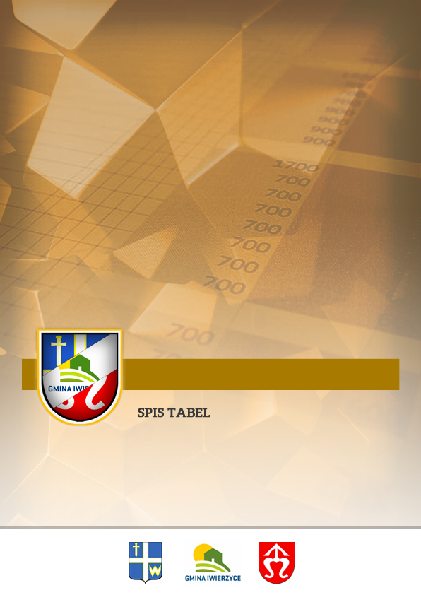
Spis tabel

Tabela 1 Powierzchnia gmin wchodzących w skład OF „Partnerstwo dla wspólnego rozwoju” 9
Tabela 2 Liczba ludności oraz gęstość zaludnienia w gminach według stanu na 31.12.2024 r. 15
Tabela 3 Zmiany w liczbie ludności w poszczególnych gminach na przestrzeni lat 2013-2024 16
Tabela 4 Liczba urodzeń, zgonów oraz przyrost naturalny w poszczególnych gminach OF „Partnerstwo dla wspólnego rozwoju” na przestrzeni lat 2013-2024 18
Tabela 5 Liczba zameldowań, wymeldowań oraz wartość salda migracji w poszczególnych gminach OF „Partnerstwo dla wspólnego rozwoju” na przestrzeni lat 2013-2024 20
Tabela 6 Liczba wymeldowań do miast oraz za granicę w poszczególnych gminach OF „Partnerstwo dla wspólnego rozwoju” na przestrzeni lat 2013-2024 21
Tabela 7 Struktura mieszkańców w poszczególnych gminach według trzech grup wiekowych w 2013 oraz 2024 roku 22
Tabela 8 Wskaźniki obciążenia demograficznego w poszczególnych gminach OF „Partnerstwo dla wspólnego rozwoju” oraz ogólnie w województwie podkarpackim w 2024 roku 24
Tabela 9 Prognoza ludności poszczególnych gmin na lata 2026-2030 25
Tabela 10 Liczba rodzin oraz osób korzystających ze środowiskowej pomocy społecznej w poszczególnych gminach w 2023 roku 28
Tabela 11 Liczba placówek wychowania przedszkolnego oraz liczba dzieci objętych wychowaniem przedszkolnym w poszczególnych gminach OF „Partnerstwo dla wspólnego rozwoju” według danych z 2024 roku 33
Tabela 12 Liczba szkół, uczniów oraz etatów nauczycieli w poszczególnych gminach OF „Partnerstwo dla wspólnego rozwoju” według danych z 2024 roku 34
Tabela 13 Wyniki egzaminu ósmoklasisty w 2024 roku w poszczególnych gminach OF „Partnerstwo dla wspólnego rozwoju” 37
Tabela 14 Działalność centrów, domów, ośrodków kultury, klubów i świetlic na terenie gminy Wielopole Skrzyńskie 41
Tabela 15 Księgozbiór, czytelnicy i wypożyczenia w bibliotekach gminy Wielopole Skrzyńskie 41
Tabela 16 Działalność centrów, domów, ośrodków kultury, klubów i świetlic na terenie gminy Iwierzyce 43
Tabela 17 Księgozbiór, czytelnicy i wypożyczenia w bibliotekach gminy Iwierzyce 43
Tabela 18 Działalność centrów, domów, ośrodków kultury, klubów i świetlic na terenie gminy Sędziszów Małopolski 49
Tabela 19 Księgozbiór, czytelnicy i wypożyczenia w bibliotece gminy Sędziszów Małopolski 50
Tabela 20 Liczba osób w wieku produkcyjnym w poszczególnych gminach OF „Partnerstwo dla wspólnego rozwoju” na przestrzeni lat 2013-2024 49
Tabela 21 Liczba osób w wieku mobilnym w poszczególnych gminach OF „Partnerstwo dla wspólnego rozwoju” w roku 2013 oraz 2024 …….50
Tabela 22 Liczba osób pracujących w poszczególnych gminach OF „Partnerstwo dla wspólnego rozwoju” na przestrzeni lat 2013-2024 55
Tabela 23 Liczba osób pracujących na 1000 ludności w poszczególnych gminach OF „Partnerstwo dla wspólnego rozwoju” na przestrzeni lat 2013-2024 55
Tabela 24 Liczba zarejestrowanych bezrobotnych w poszczególnych gminach OF „Partnerstwo dla wspólnego rozwoju” na przestrzeni lat 2013-2024 57
Tabela 25 Udział zarejestrowanych bezrobotnych w liczbie ludności w wieku produkcyjnym w poszczególnych gminach OF „Partnerstwo dla wspólnego rozwoju” na przestrzeni lat 2013-2024 57
Tabela 26 Podmioty gospodarki narodowej zarejestrowane na terenie gmin OF „Partnerstwo dla wspólnego rozwoju” w 2013 i 2024 roku 59
Tabela 27 Rodzaje podmiotów gospodarki narodowej zarejestrowane na terenie OF „Partnerstwo dla wspólnego rozwoju” w roku 2013 i 2024 61
Tabela 28 Podmioty gospodarki narodowej wg sekcji PKD zarejestrowane na terenie OF „Partnerstwo dla wspólnego rozwoju” w roku 2013 oraz 2024 62
Tabela 29 Podmioty gospodarki narodowej według klas wielkości na terenie poszczególnych gmin OF „Partnerstwo dla wspólnego rozwoju” w 2013 oraz 2024 roku 63
Tabela 30 Wskaźniki dotyczące podmiotów gospodarki narodowej w poszczególnych gminach OF „Partnerstwo dla wspólnego rozwoju” w roku 2013 i 2024 64
Tabela 31 Wskaźniki dotyczące podmiotów gospodarki narodowej dla OF „Partnerstwo dla wspólnego rozwoju” i województwa podkarpackiego w 2013 i 2024 roku 65
Tabela 32 Liczba gospodarstw rolnych według grup obszarowych, ich powierzchnia oraz powierzchnia użytków rolnych wchodzących w skład tych gospodarstw na terenie gmin wchodzących w skład OF „Partnerstwo dla wspólnego rozwoju” 64
Tabela 33 Liczba gospodarstw rolnych według grup obszarowych, ich powierzchnia oraz powierzchnia użytków rolnych wchodzących w skład tych gospodarstw na terenie OF „Partnerstwo dla wspólnego rozwoju” 68
Tabela 34 Liczba gospodarstw prowadzących produkcję rolniczą tylko na samozaopatrzenie żywnościowe oraz prowadzących sprzedaż własnych produktów rolnych w poszczególnych gminach OF „Partnerstwo dla wspólnego rozwoju” 71
Tabela 35 Średnia powierzchnia gospodarstw rolnych i użytków rolnych wchodzących w ich skład, struktura użytkowania gruntów przez gospodarstwa rolne, powierzchnia zasiewów wybranych upraw oraz liczba pracujących w gospodarstwach rolnych i źródła dochodów gospodarstw 72
Tabela 36 Realizacja budżetu gmin OF „Partnerstwo dla wspólnego rozwoju” w roku 2018 i 2024 75
Tabela 37 Wskaźniki dochodów na 1 mieszkańca oraz wydatków na 1 mieszkańca w poszczególnych gminach OF „Partnerstwo dla wspólnego rozwoju” w roku 2018 oraz 2024 78
Tabela 38 Struktura dochodów budżetu w poszczególnych gminach OF „Partnerstwo dla wspólnego rozwoju” w roku 2018 i 2024 77
Tabela 39 Wysokość dochodów majątkowych, w tym wysokość dotacji i środków przeznaczonych na inwestycje oraz wpływów ze sprzedaży składników majątkowych w poszczególnych gminach OF „Partnerstwo dla wspólnego rozwoju” w roku 2018 i 2024 81
Tabela 40 Wysokość wydatków majątkowych w poszczególnych gminach OF „Partnerstwo dla wspólnego rozwoju” w roku 2018 i 2024 83
Tabela 41 Wynik bieżący gmin OF „Partnerstwo dla wspólnego rozwoju” w roku 2018 i 2024 84
Tabela 42 Finansowanie i współfinansowanie programów i projektów unijnych w poszczególnych gminach OF „Partnerstwo dla wspólnego rozwoju” w perspektywie finansowej 2014-2021 i 2021-2027 85
Tabela 43 Powierzchnia gruntów leśnych oraz lesistość w poszczególnych gminach OF „Porozumienie dla wspólnego rozwoju” 93
Tabela 44 Dane dotyczące sieci wodociągowej w poszczególnych gminach OF „Partnerstwo dla wspólnego rozwoju” w 2023 roku 120
Tabela 45 Dane dotyczące sieci kanalizacyjnej w poszczególnych gminach OF „Partnerstwo dla wspólnego rozwoju” w 2023 roku 122
Tabela 46 Dane dotyczące sieci gazowej w poszczególnych gminach OF „Partnerstwo dla wspólnego rozwoju” w 2023 roku 123
Tabela 47 Odpady komunalne zebrane na terenie OF „Partnerstwo dla wspólnego rozwoju” na przestrzeni lat 2020-2024 125
Tabela 48 Udział odpadów komunalnych zebranych selektywnie w ilości odpadów zebranych ogółem w poszczególnych gminach OF „Partnerstwo dla wspólnego rozwoju” na przestrzeni lat 2020-2024 126
Tabela 49 Dane dotyczące zebranych odpadów komunalnych w poszczególnych gminach OF „Partnerstwo dla wspólnego rozwoju” w roku 2024 126
Tabela 50 Liczba budynków mieszkalnych, mieszkań, izb oraz powierzchnia użytkowa mieszkań w poszczególnych gminach OF „Partnerstwo dla wspólnego rozwoju” na przestrzeni lat 2019-2024 128
Tabela 51 Wskaźniki dotyczące zasobów mieszkaniowych w poszczególnych gminach OF „Partnerstwo dla wspólnego rozwoju” na przestrzeni lat 2019-2024 131
Tabela 52 Liczba oddanych mieszkań w poszczególnych gminach OF „Partnerstwo dla wspólnego rozwoju” na przestrzeni lat 2019-2024 133
Tabela 53 Wskaźniki dotyczące zasobów mieszkaniowych w poszczególnych gminach OF „Partnerstwo dla wspólnego rozwoju” na przestrzeni lat 2019-2024 134
Tabela 54 Mieszkania wyposażone w instalacje techniczno-sanitarne w % ogółu mieszkań 136
Tabela 55 Obowiązujące miejscowe plany zagospodarowania przestrzennego w poszczególnych gminach OF „Partnerstwo dla wspólnego rozwoju” w 2023 roku 138
Tabela 56 Wskaźniki dotyczące zasobów mieszkaniowych w poszczególnych gminach OF „Partnerstwo dla wspólnego rozwoju” na przestrzeni lat 2018-2023 139

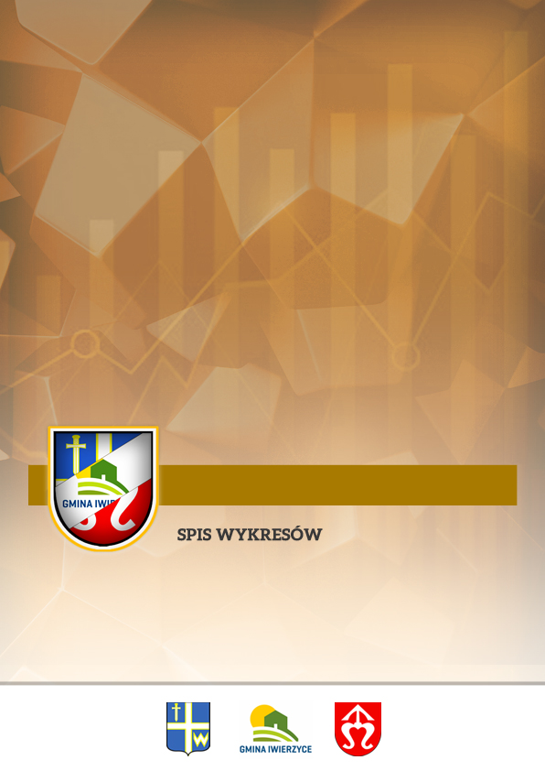
Spis wykresów

Wykres 1 Zmiany w liczbie ludności w OF „Partnerstwo dla wspólnego rozwoju” na przestrzeni lat 2013-2024 16
Wykres 2 Liczba urodzeń i zgonów oraz przyrost naturalny w poszczególnych gminach OF „Partnerstwo dla wspólnego rozwoju” w-2024 17
Wykres 3 Przyrost naturalny w poszczególnych gminach w okresie lat 2013-2024 18
Wykres 4 Liczba zameldowań i wymeldowań oraz saldo migracji w poszczególnych gminach OF „Partnerstwo dla wspólnego rozwoju” w roku 2024 19
Wykres 5 Saldo migracji w poszczególnych gminach OF „Partnerstwo dla wspólnego rozwoju” na przestrzeni lat 2013-2024 20
Wykres 6 Struktura mieszkańców według trzech grup wiekowych OF „Partnerstwo dla wspólnego rozwoju” oraz w województwie podkarpackim w 2024 roku 22
Wykres 7 Prognozowane zmiany w liczbie ludności na terenie OF „Partnerstwo dla wspólnego rozwoju” na przestrzeni lat 2026-2030 26
Wykres 8 Prognozowana struktura mieszkańców według trzech grup wiekowych na terenie OF „Partnerstwo dla wspólnego rozwoju” w roku 2026 oraz 2030 26
Wykres 9 Zasięg korzystania ze środowiskowej pomocy społecznej w poszczególnych gminach w roku 2023 29
Wykres 10 Zasięg korzystania ze środowiskowej pomocy społecznej w roku 2023 w OF „Partnerstwo dla wspólnego rozwoju”, w województwie podkarpackim oraz ogólnie na terenie kraju 29
Wykres 11 Liczba dzieci w wieku do lat 3 w poszczególnych gminach w 2024 roku 31
Wykres 12 Liczba dzieci w wieku od 3 do 6 lat w poszczególnych gminach w 2024 roku 32
Wykres 13 Współczynniki skolaryzacji w poszczególnych gminach OF „Partnerstwo dla wspólnego rozwoju” w roku 2013 oraz 2024 35
Wykres 14 Współczynniki skolaryzacji na terenie OF „Partnerstwo dla wspólnego rozwoju” oraz w województwie podkarpackim w roku 2013 oraz 2024 35
Wykres 15 Zmiany liczby osób w wieku produkcyjnym na terenie OF „Partnerstwo dla wspólnego rozwoju” na przestrzeni lat 2013-2024 53
Wykres 16 Udział zarejestrowanych bezrobotnych w liczbie osób w wieku produkcyjnym w OF „Partnerstwo dla wspólnego rozwoju”, w województwie podkarpackim oraz w Polsce w 2012 i 2024 roku 58
Wykres 17 Udział podmiotów gospodarki narodowej w poszczególnych gminach w liczbie podmiotów gospodarki narodowej ogółem na terenie OF „Partnerstwo dla wspólnego rozwoju” w 2024 roku 60
Wykres 18 Liczba gospodarstw rolnych według grup obszarowych, ich powierzchnia oraz powierzchnia użytków rolnych wchodzących w skład tych gospodarstw na terenie OF „Partnerstwo dla wspólnego rozwoju” 69
Wykres 19 Liczba gospodarstw rolnych według grup obszarowych oraz ich powierzchnia według grup obszarowych użytków rolnych na terenie OF „Partnerstwo dla wspólnego rozwoju” oraz województwa podkarpackiego 70
Wykres 20 Dochody na 1 mieszkańca oraz wydatki na 1 mieszkańca w 2018 i 2024 w OF „Partnerstwo dla wspólnego rozwoju”, województwie podkarpackim (bez miast na prawach powiatu) oraz w powiecie ropczycko-sędziszowskim 76
Wykres 21 Struktura dochodów budżetu OF „Partnerstwo dla wspólnego rozwoju” w roku 2018 i 2024 79
Wykres 22 Udział dochodów majątkowych w dochodach ogółem w poszczególnych gminach OF „Partnerstwo dla wspólnego rozwoju” w roku 2018 i 2024 82
Wykres 23 Udział wydatków majątkowych w wydatkach ogółem w poszczególnych gminach OF „Partnerstwo dla wspólnego rozwoju” w roku 2018 i 2024 83
Wykres 24 Korzystający z sieci gazowej w % ogółu ludności w poszczególnych gminach OF „Partnerstwo dla wspólnego rozwoju” w 2023 roku 123
Wykres 25 Udział odpadów komunalnych zebranych selektywnie w ilości odpadów zebranych ogółem na terenie OF „Partnerstwo dla wspólnego rozwoju” na przestrzeni lat 2020-2024 125
Wykres 26 Przeciętna powierzchnia użytkowa 1 mieszkania w m² i przeciętna powierzchnia użytkowa 1 mieszkania na 1 osobę w m² w OF „Partnerstwo dla wspólnego rozwoju”, powiatach: ropczycko sędziszowskim, województwie podkarpackim oraz w Polsce 130
Wykres 27 Wskaźniki dotyczące budownictwa mieszkaniowego dla OF „Partnerstwo dla wspólnego rozwoju” województwa podkarpackiego oraz Polski w 2024 roku 133
Wykres 28 Mieszkania wyposażone w instalacje techniczno-sanitarne w % ogółu mieszkań w OF „Partnerstwo dla wspólnego rozwoju”, województwie podkarpackim oraz w Polsce w 2022 roku 135

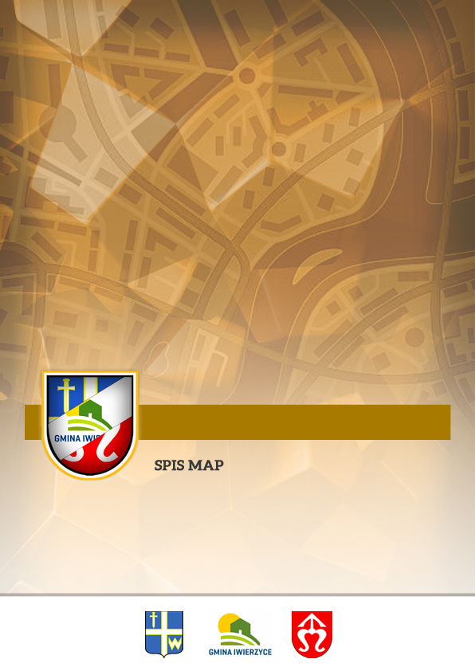
Spis map

Mapa 1 Zasięg terytorialny gmin wchodzących w skład Obszaru Funkcjonalnego „Partnerstwo dla wspólnego rozwoju” na lata 2022-2030 8
Mapa 2 Lokalizacja gmin wchodzących w skład OF „Partnerstwo dla wspólnego rozwoju” w województwie podkarpackim 10
Mapa 3 Podział administracyjny gminy Wielopole Skrzyńskie 12
Mapa 4 Wykaz miejscowości wchodzących w skład Gminy Iwierzyce 13
Mapa 5 Podział administracyjny gminy Sędziszów Małopolski 14
Mapa 6 Położenie fizycznogeograficzne Obszaru Funkcjonalnego „Partnerstwo dla wspólnego rozwoju” według J. Kondrackiego 86
Mapa 7 Sieć wodna na terenie Obszaru Funkcjonalnego „Porozumienie dla wspólnego rozwoju” 88
Mapa 8 Główne zbiorniki wód podziemnych na terenie OF „Porozumienie dla wspólnego rozwoju” 89
Mapa 9 Obszary szczególnego zagrożenia powodzią na terenie gminy Wielopole Skrzyńskie 91
Mapa 10 Tereny leśne na OF „Porozumienie dla wspólnego rozwoju” 89
Mapa 11 Obszary chronionego krajobrazu na terenie OF „Porozumienie dla wspólnego rozwoju” 95
Mapa 12 Szlaki turystyczne na terenie OF „Partnerstwo dla wspólnego rozwoju” 107
Mapa 13 Ścieżki rowerowe na terenie gminy Iwierzyce 108
Mapa 14 Przebieg trasy rowerowej „Rzeszów-Sędziszów Małopolski-Kamionka-Miłocin” na terenie OF „partnerstwo dla wspólnego rozwoju” 108
Mapa 15 Przebieg trasy rowerowej „Rzeszów - Iwierzyce - Czarna Sędziszowska - Mrowla -Rzeszów” na terenie OF „partnerstwo dla wspólnego rozwoju” 109
Mapa 16 Układ sieci drogowej województwa podkarpackiego 111
Mapa 17 Układ sieci kolejowej województwa podkarpackiego 117
Mapa 18 Zewnętrzna dostępność komunikacyjna województwa podkarpackiego 119


Spis zdjęć

Zdjęcie 1 Zespół Kościoła Parafialnego w Brzezinach 94
Zdjęcie 2 Plebania z 1880 r.-dom rodzinny Tadeusza Kantora 95
Zdjęcie 3 Zabytkowy Pałac w Iwierzycach 100
Zdjęcie 4 Dawny dwór w Sielcu 101
Zdjęcie 5 Ratusz w Sędziszowie Małopolskim 101
Zdjęcie 6 Kościół i klasztor OO Kapucynów 104

